Capítulo 8
Los mártires de 1541-1550 d.C
Leonardo Berkop, 1542 d.C.

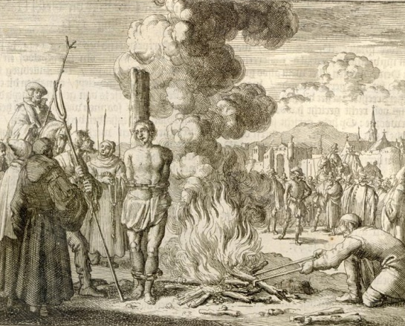

Leonardo Berkop, quemado costado por costado, 1542
En la ciudad de Salzburgo en 1542, Leonardo Berkop fue arrestado por la fe. Muchos lo indujeron a apostatar, pero él se paró firme en el camino estrecho de la verdad de Dios. Entonces, lo condenaron a muerte. Después, lo llevaron al lugar de su ejecución, en el cual prendieron fuego muy cerca a él e inmediatamente lo asaron. Pero Leonardo se adhirió firmemente a Dios y dijo a sus verdugos mientras quemaban su cuerpo: “Este lado ya está quemado, voltéenme y quémenme también del otro lado. Pues, este sufrimiento es insignificante en comparación con el eterno.”
De esta manera, él obtuvo la victoria sobre la bestia y su imagen. En lugar de recibir su marca o actuar en contra de Dios, su Padre celestial, semejante a los siete hijos valientes que temían a Dios (2 Macabeos 7), entregó su cuerpo para ser quemado en el fuego. Todo este sufrimiento de ningún modo pudo separarlo del amor de Dios.

María Bekun y su cuñada Úrsula, 1544 d.C.

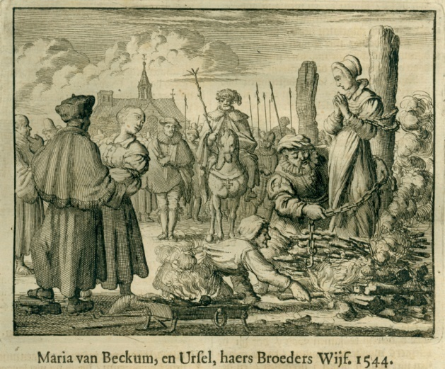
La madre de Úrsula no pudo hacer que su hija renunciara a la vida que había encontrado en las enseñanzas de Cristo, lo cual causaba conflicto con el mundo.

María Bekun, expulsada de su hogar por su madre debido a que ella se había unido a los anabaptistas, escapó de Frisia a casa de su cuñada Úrsula, cerca a Deventer. Su madre puso a la policía tras su rastro. Una mañana muy temprano, una cuadrilla armada rodeó la casa y capturaron a María, sacándola de la cama. María pidió a Úrsula que la acompañara a ir con ellos. El amor de ambas era más fuerte que la muerte. La madre y la hermana de Úrsula vinieron a verla, pero no pudieron conmoverla, porque ella había escogido sufrir la aflicción en lugar de tener el gozo del mundo y fue con María a la ciudad de Deventer. Allí, los líderes ciegos del mundo buscaron con sutileza ganarlas para las instituciones humanas. Pero ellas respondieron: “Nosotras no hacemos caso de los decretos del Papa ni de los errores del mundo”
Ya que ellas consideraban a todas las instituciones del papado como casas de herejía, fueron llevadas al tribunal de Delden. Los hijos de Pilato y Caifás las sentenciaron a morir en la hoguera, lo cual les produjo gozo: el ser dignas de sufrir por el nombre de Cristo y llevar su reproche con Él. Cuando fueron llevadas a la estaca, mucha gente lloraba al ver su firmeza. Pero ellas cantaban y decían: “No lloren. Nosotras no sufrimos por ser criminales, sino porque nos unimos a Cristo.”
Cuando la muerte se acercaba, María dijo a Úrsula: “Querida hermana, el cielo está abierto para nosotras; pues si sufrimos por un corto tiempo ahora, seremos siempre felices al lado de nuestro Novio.” Luego se dieron el beso de la paz, y oraron a Dios que perdonara a sus jueces, los cuales como el mundo estaban hundidos en la ceguera.
Primero tomaron a María, quien suplicaba a las autoridades que no derramaran más sangre inocente. Y con gran alegría caminó hacia la estaca, diciendo: “Oh Cristo, a ti me he entregado. Estoy segura que viviré contigo por siempre. Dios del cielo, en tus manos encomiendo mi espíritu.” Después de quemar a María, las autoridades preguntaron a Úrsula si iba a renunciar. Ella respondió: “No, no renunciaría las riquezas eternas por la muerte. Mi carne es también buena para ser quemada por el nombre de Cristo.”
De este modo ambas permanecieron firmes hasta el fin y sellaron la palabra de Dios con su muerte, dándonos ejemplo.

Francis de Bolswirt: ¡Éste es el único camino!,1545 d.C.
En Bolswirt, Friesland, vivía un verdadero cordero de Cristo, íntegro en el temor de Dios. Fue arrestado y llevado a Liwarden, donde fue interrogado por el concejo de la ciudad. Francis era acusado de no prestar juramento, ni participar de la santa cena en las iglesias del Estado. A esto, él respondió: “Cristo nos enseña que no debemos jurar en ninguna manera; y puesto que ustedes son incrédulos e impuros, yo no tendré comunión con ustedes.” Con estas palabras, las autoridades se ofendieron y dijeron: “Nosotros no somos ladrones ni asesinos. Entonces, ¿por qué nos llamas impuros? Más bien, nos parece que tú sostienes una falsa doctrina; y herejes como tú hay muchos, a los cuales pensamos exterminarlos por completo.”
Por tanto, las autoridades, aconsejadas por los sacerdotes de Jezabel, se expresaron acerca de Francis, diciendo: “Él desprecia nuestra misa y condena nuestras costumbres. Y nosotros, según una orden estricta, hemos llegado al acuerdo que él merece la muerte.”
De esta manera, fue sentenciado a morir en la hoguera el domingo de Ramos de 1545. Después de oír su sentencia, Francis se dirigió a las autoridades y les dijo: “Yo les perdono de todo corazón por lo que harán conmigo, deseando que puedan arrepentirse y vivir según las palabras de Dios. Yo, ahora voy a la santa ciudad, a la heredad de mi Padre.” Entonces, fue conducido a la muerte como una oveja al matadero. Muchos que lo vieron lloraron. Pero él les decía: “No lloren; más bien, prepárense ustedes mismos y mueran a sus pecados. Este es el verdadero camino para entrar a la vida.”
Después que hubo orado abiertamente y entregado su alma a la paz de Dios, el verdugo comenzó su trabajo. Fue la voluntad de Dios que de este modo él sea contado entre los mártires.
Hans Blietel: 1545 d.C.
Este hermano fue encarcelado en Ried, Baviera. Se ofreció una suma de dinero por su arresto. Para este propósito hubo un traidor, el cual, con palabras suaves, pretendiendo ser muy celoso y mostrando deseos de estar con él, lo llevó a su casa. Hans pensó que aquel hombre estaba preocupado por la salvación de su alma; y fue con él. Así, dicho traidor, encerrándolo en su casa, le dijo: “Hans, eres prisionero.” El traidor prometió soltarlo a cambio de dinero. Pero, puesto que Hans rehusó acceder a su petición, aquél fue a las autoridades y lo traicionó. Mientras éste se dirigía a las autoridades para dar la información sobre Hans, su esposa pedía lo mismo al hermano. Pero él no quiso darle nada; y con la ayuda de Dios sufriría cualquier tribulación.
En tanto, las autoridades llegaron acompañadas con un gran número de hombres armados y arrestaron a Hans, al traidor y su esposa. Atándolos bien, con cadenas y cuerdas, las autoridades castigaron duramente tanto al traidor y su esposa como al hermano, pues pensaron que ellos habían tomado el dinero del hermano. Su traición se convirtió en dolor para ellos.
Hans Blietel, después de haber estado en prisión por cuatro o cinco semanas, cerca del día de San Juan, fue sentenciado a ser quemado vivo. Hacia el lugar de su muerte, los sacerdotes lo sedujeron a abandonar el anabaptismo. Pero él les dijo: “Ustedes son los que deberían abandonar su engaño malvado. Yo no oiré a sus falsos profetas. Hoy debo seguir al Señor mi Dios y cumplir lo que he prometido.” Por consiguiente, los sacerdotes lo dejaron en paz.
En el camino a su muerte, vio a unos de sus conocidos llamado Michael Dirks. Hans lo miró con un rostro alegre, señalándole el cielo. De este modo se dirigía hacia la muerte y el fuego. Este escenario produjo una gran tristeza a Michael y su esposa, los cuales no comieron por tres días, y luego buscaron unirse a la iglesia y llegaron a ser discípulos de Cristo.
Ya en el lugar de su muerte, Hans levantó su voz dirigiéndose a la multitud reunida allí: “Esta es la verdad divina. Arrepiéntanse, abandonen sus vidas injustas, malvadas y viciosas. Porque si no lo hacen, el Dios eterno vendrá por sus pecados y los castigará por toda la eternidad y demandará la sangre inocente de sus manos y los castigará por ello.”
Atado a una escalera, mientras el fuego ardía, él testificaba que ésa era la verdad y el camino a la vida eterna. Este amante de Dios también cantó en medio del fuego cual oro puro y precioso.

Richst Heynes: después de haber dado a luz en la cárcel, la torturaron, 1547 d.C.

En el año 1547, una mujer piadosa cuyo nombre era Richst Heynes, vivía en el Ilst, en Friesland. Ella también dobló sus hombros bajo el yugo del Señor Jesús, escuchando y siguiendo su bendita voz, evitando la voz de todo extraño que se opusiera a Él. Pero los enemigos de Dios, al ver esto, rápidamente buscaron hacerle daño e impedir lo que hacía. Para este fin, le enviaron siervos tiránicos, que llegaron como lobos rapaces y apresaron a esta cordera indefensa. Su esposo, al darse cuenta, pudo escapar con gran peligro de perder la vida. A ella la maltrataron de manera atroz sin la más mínima compasión, aunque se encontraba embarazada y a punto de dar a luz. Pero a pesar de ello, se la llevaron con ellos, mientras sus pequeños hijos lloraban y gemían. La llevaron hasta Liwarden y la echaron en prisión, donde después de tres semanas dio a luz a un hijo varón.
Después, la torturaron tan cruelmente que no podía llevarse las manos a la cabeza. Así ella fue maltratada con torturas inhumanas, principalmente porque se negaba a traicionar a sus hermanos, pues aquellos lobos de ninguna manera se sentían satisfechos, sino que tenían más sed de sangre inocente. Sin embargo, el Dios fiel, quien es una fortaleza en la hora de necesidad y escudo a todos los que en Él confían, guardaba sus labios para que nadie fuera traicionado por ella. Y siendo que nada podía separarla de Cristo, después de sentenciarla, la echaron en un saco como si se tratara de una bestia irracional, y la lanzaron al agua, ahogándola. Todo esto ella soportó con paciencia y firmeza como cordero inocente de Jesucristo por el nombre del Señor, permaneciendo fiel hasta la muerte. Por esta razón fue hallada digna de recibir de Dios la corona de la vida eterna.
Seis hermanos y dos hermanas quemados en la hoguera en el mismo día en Ámsterdam el 20 de marzo de 1549

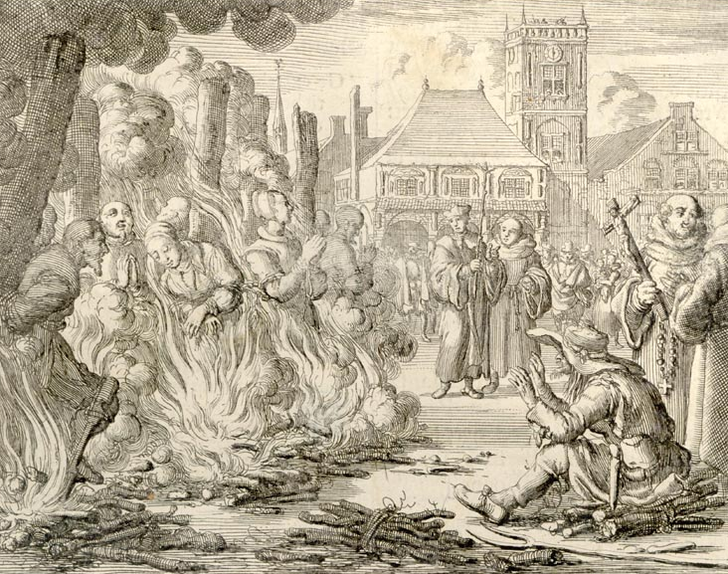
Mientras el verdugo se calienta las manos y los sacerdotes conversan sobre cosas triviales, los corderos indefensos de Dios son consumidos por el fuego.
Cerca de veinte personas, entre hombres y mujeres, se hallaban en la prisión de Ámsterdam por causa de la verdad de Cristo. Y algunos escaparon de ella de la siguiente manera:
Uno de los prisioneros tenía dos hermanos, los cuales pasaban su tiempo en las tabernas. Un día, sentados en una de ellas, un poco embriagados, pensando en su hermano encarcelado y en el día que iban a quitarle la vida, juraron rescatar a su hermano de la cárcel aún si eso les costara sus vidas. Y lo confirmaron levantando sus manos, tirando sus sombreros al aire y poniendo a Dios como testigo.
A la mañana siguiente, estando más sobrios, se turbaron al pensar en su peligroso plan de rescatar a su hermano de la cárcel. Pero al recordar su solemne juramento y a su hermano, decidieron llevar a cabo su plan. Tomaron una cuerda, un bloque engrasado y un gancho de metal; los empacaron en una canasta y las guardaron en la casa de Jan Jans que se encontraba detrás de la prisión.
Cuando llegó la noche, ya listos, lanzaron el gancho atado a la cuerda hacia la ventana que daba a la celda de su hermano y subieron. Luego, encontraron a su hermano y lo bajaron sirviéndose de la cuerda. De la misma manera recataron a los demás prisioneros, excepto a Ellert Jan, el cual rehusó salir diciéndoles que él estaba animado para morir como una ofrenda a Dios, y no esperaba una vida larga ni mejor. En esto consistía su felicidad. Pues temía que en el camino, a través de este largo desierto, su coraje decaería y así nunca atravesaría el Jordán ni llegaría a la tierra prometida. También dijo que era muy bien conocido por su pierna de madera, lo cual facilitaría su captura.
Pero otros ocho de ellos se hallaban en otras mazmorras donde casi no podían escuchar lo que sucedía. Ellos permanecieron en confinamiento hasta el día de su muerte, excepto Litgen a quien le perdonaron la vida debido a su embarazo. Ella dio a luz un niño en medio de sus cadenas. El dolor del parto le afectó de tal modo que causó trastornos en su mente, después de lo cual se estableció por un largo tiempo en una pequeña casa en Ámsterdam hasta que murió.
Cuando llegó el día de la ejecución de las ocho personas mencionadas, El primo de Ellert Jans, el que tenía la pierna de madera, vino a ver el espíritu que éste mostraría en la hora de su muerte. Mientras todo el pueblo oía la sentencia del tribunal, se asombraron al ver el feliz semblante de Ellert Jans. Éste amonestaba al pueblo reunido allí a no ser seducidos por la Babilonia. Y afirmaba que nunca antes había experimentado un día tan alegre como ése. Al verlo su primo, lo guardó en su corazón; y desde entonces llevó sobre sí el peso de la cruz.
De esta manera todos ellos terminaron sus vidas con gran gozo, quemados vivos en la hoguera.
La sentencia de estos mártires obtuvimos del libro de las sentencias criminales de la ciudad de Ámsterdam. Estos fieles discípulos de Cristo eran considerados criminales por la sociedad medieval.

Dos jovencitas, enfrentaron alegres el reproche del viejo mundo, 1550 d.C
Cerca del año 1550 en Bamberg, dos jovencitas abrazaron a Cristo por la fe y fueron bautizadas según las enseñanzas de Cristo; y abandonando el pecado, buscaron caminar en nueva vida con Él. Los anticristianos trataron de impedirles su decisión; y lograron echar a estas dos corderas jóvenes a la prisión, donde fueron torturadas con gran severidad. También buscaron medios anticristianos para empujarlos a apostatar. Pero ya que ellas permanecieron firmes durante toda su prueba, las autoridades, las cuales generalmente siguen el consejo de los falsos profetas, las condenaron a muerte; lo cual produjo gozo e intrepidez en ellas.
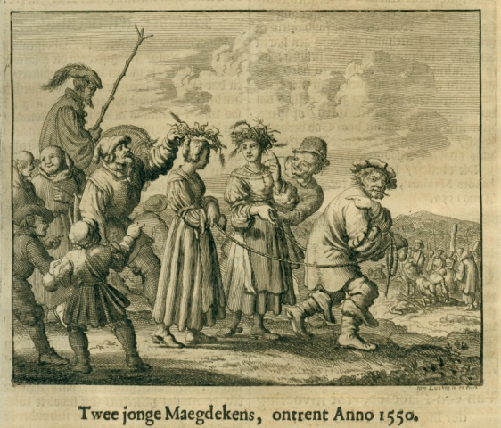
Dos jovencitas, llevando coronas de espinas en el camino hacia su muerte.
Mientras eran llevadas al lugar de la ejecución, sus perseguidores les pusieron coronas de pajas en la cabeza en son de burla y reproche. Después de lo cual, una le dijo a la otra: “Ya que Cristo llevó una corona de espinas por nosotras, ¿Por qué no deberíamos llevar estas coronas de paja en honor a Él?”
De este modo, estas dos ramas jóvenes, armadas de paciencia según el ejemplo de su Capitán, permanecieron fieles en la muerte y obtuvieron la corona de Dios en el cielo. Ellas mostraron mucho ánimo y firmeza en la muerte. Ellas tenían los verdaderos cimientos de las palabras de Cristo, a quien invocaron en su angustia: murieron con gran esperanza.

Capítulo 9
Los mártires de 1551-56 d.C

Guillis y Elizabeth: un joven y una joven fieles hasta el final, 1551 d.C
El 21 de julio de 1551, dos piadosos cristianos: un hermano de nombre Guilis y una hermana llamada Elizabeth fueron sentenciadas como herejes de acuerdo a un decreto imperial en Ghent, Flandes. Se les entregó a la muerte a la una de la tarde: una hora no usual. Después que hubieron subido a la plataforma, ellos oraban a Dios. Allí, el verdugo desató el vestido de Elizabeth el cual calló cuando ella se puso de pie. Y en son de burla el verdugo le hizo poner pantalones blancos y sueltos. Avergonzada en esos momentos, inmediatamente caminó hacia la estaca y dijo: “Te agradezco, oh Señor, por ser digna de sufrir por tu nombre. Ahora estoy parada donde son probados los elegidos de Dios. Oh Señor, fortaléceme y no me dejes.”
Guilis entonces le dijo: “Querida hermana, ten paciencia en tu sufrimiento. Dios no te abandonará.” “Oh querido hermano, nunca me apartaré de Él,” dijo ella. Luego Guilis comenzó a llorar: “Oh Señor, perdona los pecados de quienes me llevan a la muerte. Pues como no te conocen, no saben lo que hacen.”
Finalmente, ambos levantaron su voz: “Oh Padre celestial, en tus manos encomendamos nuestro espíritu.” Y así tuvieron una muerte dichosa y agradable a Dios: por medio del fuego.

Gerónimo Segers y su esposa Lijsken Dirks y Big Henry, 1551
Estas tres personas cayeron a manos de los tiranos por el testimonio de Jesús en Antwerp, Brabant. Ellos sufrieron muchas torturas y detalladas examinaciones; pero por la gracia de Dios lo soportaron todo. Ya que nada pudo hacerlos apostatar, Gerónimo y Henry fueron llevados al matadero. Puestos en estacas, con gran firmeza entregaron sus cuerpos a Dios como un agradable sacrificio.
La esposa de Gerónimo Lijsken Dirks, a quien después de dar a luz (pues se hallaba embarazada) la metieron en un costal y entre las tres y cuatro de la mañana la arrojaron al río Scheldt. Dichos mártires ahora descansan debajo del altar.
Las siguientes cartas escritas por ellos dan testimonio de su fe fuerte, su firme esperanza y su ardiente amor a Dios y su verdad.

Una carta de Gerónimo Seger escrita en la prisión de Antwerp a su esposa de Lijsken, quien se hallaba en la misma prisión, 1551 d.C.
Siempre teme a Dios.
Me encuentro en esta prisión, entre paredes estrechas, por causa de Cristo. Te deseo gracia, paz, gozo, consuelo, una fe firme, seguridad y un ardiente amor a Dios mi querida esposa Lijsken Dirks. Contigo llegué al matrimonio delante de Dios y de su santa iglesia de acuerdo al mandamiento del Señor.
Sé muy bien, mi cordera escogida, que te encuentras en medio de gran aflicción por mí; pero deja de lado toda tristeza y mira a Jesús. Caminemos en toda justicia y santidad como hijos de paz. Usemos bien el tiempo de gracia considerando cuán gran misericordia nos ha mostrado el Señor. Oh mi querida esposa, recuerda cuán fielmente servimos a Dios. Él no será confusión para nosotros.
Cuando confesamos la verdad, nos separamos del mundo y renunciamos todos los deseos. Y esto no es todo. Debemos luchar también contra los enemigos: emperadores, potestades y el príncipe de este mundo. Debemos sufrir en este mundo, pues Pablo dijo que todo aquel que desea vivir piadosamente en Cristo, sufrirá persecución. Tenemos que ser mayores que el mundo, el pecado, la muerte y Satanás. Espero entrar pronto a la ciudad descrita por Juan, la cual está hermosamente adornada; sus fundamentos son doce piedras preciosas y sus paredes y calles son de oro puro.
Te informo que recibí tu carta por medio de mi madre. La leí con lágrimas. Me sentí consolado por tus palabras y me alegré oír de tu firmeza. Por otro lado, también me he presentado delante del gobernador. Con él estuvieron dos monjes dominicos, dos jueces y el escribano de la corte criminal. Sentimos una gran alegría por riquezas como éstas: nuestra, esperanza y amor. Éstas no nos abandonarían aun si ellos nos encerraran en prisiones oscuras, separados tú y yo.
He aquí, mi querida esposa, no ceses de servir al Señor tu Dios con todo tu corazón, y sigue sus pasos. ‘Pues lo que sufrimos en esta vida es cosa ligera que pronto pasa; pero nos trae como resultado una gloria eterna mucho más grande y abundante. Porque no nos fijamos en lo que se ve, sino en lo que no se ve, ya que las cosas que se ven son pasajeras, pero las que no se ven son eternas. Nosotros somos como una tienda de campaña no permanente; pero sabemos que si esta tienda se destruye, Dios nos tiene preparada en el cielo una casa eterna, que no ha sida hecha por manos humanas. Por eso suspiramos mientras vivimos en esta casa actual, pues quisiéramos ya mudarnos a nuestra casa celestial.’ 2 Corintios 4:17-5:2
Por tanto, con diligencia pasa los días de tu peregrinación en este mundo con temor y temblor. Esto es vivir en obediencia a los mandamientos y leyes de Dios. No temamos al mundo ni temblemos delante de él. Pues Cristo dijo: ‘No teman a los que matan el cuerpo, mas el alma no pueden matar; teman más bien a aquel que puede destruir el alma y el cuerpo en el infierno.’ Mateo 10:28.
Quienes por un breve tiempo han sido rechazados y despreciados, perseguidos y sometidos a una muerte humillante, dolorosa y vergonzosa por el testimonio de Jesucristo, triunfarán y vivirán por siempre con Dios. Nuestras lágrimas y tristezas se convertirán en alegrías.
Oh mi querida esposa, persevera fiel hasta la muerte. La corona no se halla al principio ni en medio de la carrera, sino al final. Antes que Dios limpie todas nuestras lágrimas, ellas tienen que ser derramadas primero. Antes que nos libre de nuestros sufrimientos, debemos sufrir en este mundo. Sí, tenemos que luchar contra leones feroces, dragones y osos. Sí, contra la malvada generación de víboras, contra los gobernadores que son como serpientes, contra la descendencia malvada de Caín.
Mi querida esposa y hermana, pelea con Pablo la buena batalla, párate firme contra las puertas del infierno para que puedas recibir la salvación de tu alma. Amén.
Una carta de Lijsken, la esposa de Gerónimo, escrita desde la prisión de Antwerp 1551 d.C.
Gracia y paz de Dios el Padre sea con nosotros.
Mi querido esposo en el Señor, al principio de mi encarcelamiento éste me parecía muy largo. Pues no estaba acostumbrada a la cárcel y lo único que escuchaba era tentaciones para apartarme del Señor. Ellos me decían: ‘¿Por qué te preocupas por las Escrituras? Ocúpate en coser tu vestido. Parece que tú no sigues a los apóstoles. ¿Qué señales muestras? Ellos hablaron en varias lenguas una vez que recibieron el Espíritu Santo. ¿Dónde están las lenguas que tú has recibido del Espíritu Santo?’ Pero para nosotros es suficiente haber creído por medio del evangelio de Juan lo que dijo Cristo en su intercesión por sus discípulos antes de ser entregado: ‘No te ruego solamente por éstos, sino también por los que han de creer en mí al oír el mensaje de ellos’ Juan 17:20.
Gracias a Dios el Padre; pues Él nos ha dado tal amor, gozo, sabiduría y una mente firme por medio de Cristo y el poder del Espíritu Santo para prevalecer contra las bestias, dragones, serpientes y las puertas del infierno, los cuales utilizan gran sutileza para seducir, engañar y destruir nuestras almas.
El Espíritu Santo declara: ‘Si somos muertos con él, también viviremos con él; si sufrimos, también reinaremos con él.’ 2 Timoteo 2:11-12. ‘Fijemos nuestra mirada en Jesús, pues de él procede nuestra fe y él es quien la perfecciona. Jesús sufrió en la cruz, sin hacer caso de lo vergonzoso de esa muerte, porque sabía que después del sufrimiento tendría gozo y alegría; y se sentó a la derecha del trono de Dios.’ Hebreos 12:2. Oh mis más querido en el Señor, confío en Dios el cual da su sabiduría sólo a los sencillos e inocentes y a los despreciados por este mundo, que Él nos animará hasta que nuestro viaje haya finalizado.
Por eso, mi más querido en el Señor, alégrate y mantente animado delante de Dios, pues Él nos ha escogido para ser encarcelados por largo tiempo a causa de su nombre, habiéndonos hallados dignos de él. Aunque los hijos de Israel estuvieron mucho tiempo en el desierto, habrían entrado a la tierra prometida, si hubiesen sido obedientes a la voz del Señor. De la misma manera también nosotros nos encontramos en el desierto entre bestias voraces, las cuales diariamente tienden sus redes para cazarnos. Pero el Señor no abandona a los suyos. Por tanto, perseveremos contentos en Él, pacientemente y con gozo tomemos nuestra cruz y esperemos con firme confianza lo que Él nos ha prometido. Amén.

La última carta de Gerónimo a su esposa, escrita en la noche que fue sentenciado, 1 de setiembre de 1551
La gracia y paz de Dios sean contigo para una consolación permanente, gozo y fuerza en tus cadenas y sufrimientos.
Mi más querida y amada, deseo al Cristo crucificado como un novio para ti, el cual te ha elegido para ser su hija, novio y reina. Ahora te encomiendo a este Rey: el Padre eterno y celoso amante y Dios. Él será tu consolador y novio. Puesto que Él me llamó y me toma a mí primero, ahora debo ser un ejemplo para que puedas seguirme tan valientemente como iré yo antes que tú. Porque el Señor nos hizo dignos de sufrir por su nombre.
Oh mi querida corderita, sigue fielmente los pasos de tu novio, no temas las amenazas del mundo ni te atemorices frente a sus torturas; pues ellos no pueden herir un pelo de tu cabeza sin la voluntad del Padre que está en los cielos. Sigue fielmente la enseñanza de Cristo, pues sus ovejas oyen su voz y lo siguen; pero no oyen la voz de los extraños. Pelea valientemente para la gloria del Señor así como Él peleo por la salvación de nuestras almas. Cristo dijo: ‘Dichosos los que son perseguidos por causa de la justicia, porque de ellos es el reino de los cielos.’ Mateo 5:11. El Señor dijo también cuando ellos nos lleven delante de señores y príncipes y nos torturan y matan, pensarán que así rinden servicio a Dios. Por lo tanto, confía sólo en Cristo: Él no te abandonará.
Yo no espero ver tu rostro otra vez, pero sí espero verte debajo del altar de Cristo. Mi querida esposa, la hora de mi partida ya ha llegado. Ahora me dirijo con gran alegría y gozo a nuestro Padre celestial, y te pido que no te entristezcas por esto. Solamente siento tristeza porque te dejo en medio de estos lobos; pero estoy seguro que el Señor te guardará hasta el fin. Se valiente en el Señor.
Cómo Lijsken Dirks, la esposa de Gerónimo, confesó valientemente los fundamentos de su fe delante de las autoridades y de todo el pueblo; y cómo fue puesta en un costal y arrojada en una noche al río Scheldt.
Lijsken, nuestra hermana, quien estuvo en cadenas por un largo tiempo, habló con claridad en la corte delante de las autoridades y del pueblo común. Ella rechazaba el bautismo de infantes como algo instituido por los hombres y les hablaba a los jueces sobre el juicio de Dios. Después de lo cual, los señores ordenaron a los guardias, diciendo: “Sáquenla de la corte.”
Ella regresó a la prisión diciendo que muchas almas fueron asesinadas por ellos. Muchas personas corrieron a ella para verla. Lijsken hablaba con audacia y valentía a la gente y luego se puso a cantar un bello himno. Dos monjes vinieron para atemorizarla, pero ella rehusaba completamente escucharlos. Y la oían asombrada desde la calle. Entonces, ella dijo a la gente desde la ventana de su cuarto: “Los borrachos, adúlteros y las prostitutas son tolerados; pero los que viven y caminan de acuerdo a la voluntad de Dios son oprimidos, perseguidos y llevados a la muerte.” Luego comenzó a cantar: “Todos escuchen. ¡Qué pobres ovejas somos!...” Romanos 8:36. Antes que hubo terminado de cantar, las autoridades llegaron y la sacaron de la ventana; y ya nadie la volvió a ver.
Muy temprano en la mañana, el pueblo volvió para ver a Lijsken; pero los verdugos ya la habían ejecutado entre las tres y cuatro de la mañana. Éstos la habían metido en un costal y arrojado al río Scheldt. Por consiguiente, el pueblo, enojado, decía: “Los asesinos y delincuentes son presentados públicamente delante de todos.” Algunas personas reflexivas decían: “La razón es que ellos obedecen los mandamientos de Dios más que los de los emperadores y hombres. Pues ellos se han vuelto a Dios, de la mentira a la verdad, de la oscuridad a la luz, de la injusticia a la justicia; han corregido sus vidas y han sido bautizados de acuerdo al mandamiento de Cristo y la práctica de los apóstoles.” También dijeron que los justos siempre habían sufrido, desde el tiempo de Abel hasta ahora; e incluso Cristo también tuvo que sufrir y así entrar a la gloria de su Padre, dejándonos ejemplo para seguir sus pasos. Pues todos los que vivimos piadosamente en Cristo, sufriremos persecución.

María de Monjou 1552 d.C.

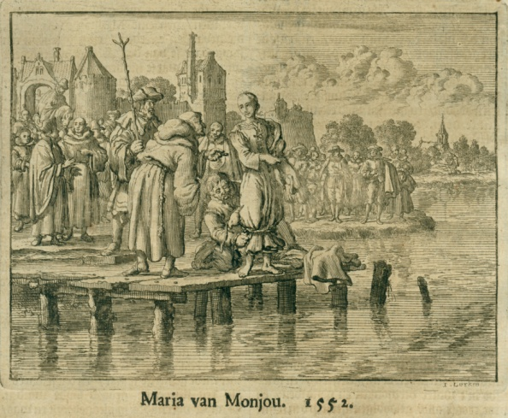

María de Monjou, aún momentos antes de ser ahogada los monjes la seducían a abandonar la verdad que ellos llamaban herejía, 1552 d.C.
Según el testimonio de las Escrituras, todos los que desde el principio del mundo han sido justos y han vivido piadosamente en Cristo, han tenido que sufrir. María, una mujer piadosa y temerosa de Dios, tomó parte de dicho sufrimiento. Pues habiéndose ella bautizado según la enseñanza del Nuevo Testamento y conducido de manera ejemplar entre los hermanos y todo el pueblo, el funcionario de la ciudad de Monjou la encarceló: ella permaneció en confinamiento por más de un año. Y aunque tuvo que sufrir mucho, lo soportó con gozo. Constantemente animaba a los hombres piadosos a caminar en amor y guardar firme el pacto de Cristo. Ella se esforzó para presentar su cuerpo como un sacrificio vivo, santo y agradable a Dios.
Las autoridades ordenaron torturarla por tres días consecutivos, mas no pudieron inducirla a abandonar el anabaptismo; porque ninguno que teme a Dios de corazón puede ser confundido. Por fin, la condenaron a morir ahogada. Y María deseaba dar su vida por la causa de Cristo.
En su camino al lugar donde iban a ahogarla, ella cantaba con un corazón alegre porque aquel día había llegado; pues ella había vivido para ver esa hora. Y de esta manera procedió en las manos de Pilato como lo hicieron con Cristo: cual oveja llevada al matadero. Las Escrituras también lo testifican: “Ellos los matarán a ustedes, y pensarán que así rinden servicio a Dios.” Juan 16:2.
En el camino, María dijo: “Una vez fui la novia de un hombre; pero hoy espero ser la novia de Cristo y heredar su reino con Él.” Ya acercándose al agua, unos de los hipócritas le decía: “María, arrepiéntete o no te irá bien.” Ya en el agua, los verdugos retrasaron su muerte por más de dos horas, creyendo que podrían inducirla a apostatar y abandonar la verdad. Luego, ella les dijo: “Yo me adhiero a Dios. Hagan lo que tiene que hacer. El trigo debe ser trillado entre la paja. Porque la palabra de Dios tiene que cumplirse.” Después de tales palabras, se encomendó al Padre celestial y la ahogaron. De este modo fue entregada a la muerte.

Simón, el vendedor de telas: un desafío al poder de la Iglesia del Estado, 1553 d.C.
En el pueblo de Bergen, Holanda, un vendedor de telas llamado Simón, vendía sus mercancías en un toldo en la plaza del mercado. Cierto día, los sacerdotes pasaron en procesión con su ídolo cerca de su mostrador. Simón se negó con desprecio a honrar a este ídolo hecho por manos humanas; pues él sólo serviría y adoraría al Señor su Dios. Por tanto, fue arrestado por los preservadores de la roma anticristiana. Al ser interrogado, libremente confesó su rechazo al bautismo de infantes inventado por ellos mismos juntamente con todos los mandamientos humanos, sosteniéndose solamente con el testimonio de la palabra de Dios De allí, los enemigos de la verdad lo sentenciaron a morir en la hoguera. Muchas personas se asombraron al contemplar la grande firmeza y valentía de este testigo de Dios, el cual obtuvo la corona de la vida eterna.

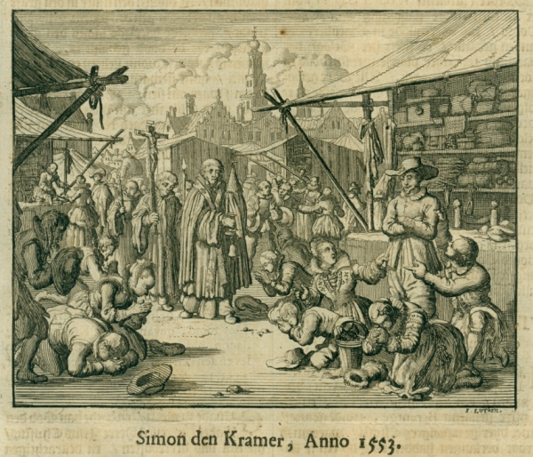

Simón rechazó la adoración pagana de los católicos, al rehusar arrodillarse mientras pasaba la procesión. Sus vecinos le piden que se arrodille, 1553 d.C

David y Levina 1554
En el año1554, un hermano joven llamado David fue encarcelado en Ghent, Flandes, a causa de seguir a Cristo y vivir de acuerdo a los mandamientos de Dios. Cuando fue examinado, le preguntaron qué pensaba él del sacramento (la hostia). Él les respondió que todo ello era idolatría. Entonces un sacerdote le dijo: “Te costará la vida si no cambias de mentalidad a tiempo.” A esto respondió David suavemente: “Estoy listo para derramar mi sangre por el nombre de Cristo; pues Dios es mi salvación. Él me guardará de todo el mal.” Entonces el sacerdote le respondió: “Serás quemado públicamente en la estaca para una vergüenza eterna.”
Luego, David se presentó a la corte donde fue condenado a muerte y su sentencia fue leída. Fue considerado como alguien que había caído de la verdadera fe a la herejía; y por tanto, según el edicto imperial, sería estrangulado y quemado.
También fue sentenciada con él una mujer de nombre Levina, quien prefirió abandonar no sólo a sus seis queridos hijos, sino también su propia vida terrenal en lugar de abandonar a su querido Señor y Novio Jesucristo.

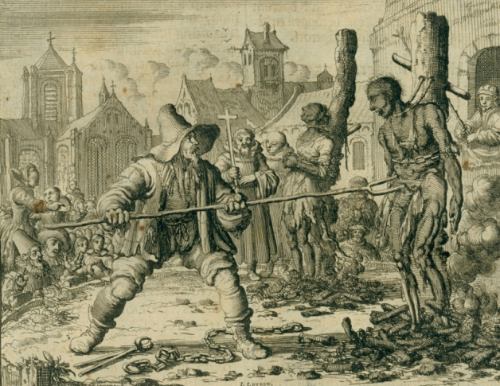
El verdugo tomando el trinche para clavarlo en el vientre de David aún después de haber sido quemado en el fuego.
Al llegar al lugar de la ejecución, David intentó arrodillarse para dirigirse a Dios en oración, pero se le impidió; e inmediatamente se les condujo a ambos a las estacas. Parados en ellas, David se dirigió a Levina: “Gózate, querida hermana, porque lo que sufrimos aquí no se compara con los bienes eternos que nos esperan.” Romanos 8:18. Una pequeña bolsa que contenía pólvora fue atada a cada uno de ellos. Cuando ya estaban completamente quemados, la gente vio que David movía su cabeza. En aquel momento el verdugo tomó un trinche y lo clavó tres veces en su vientre. Pero aun después de esto él seguía moviéndose. Entonces, el verdugo ató una cadena alrededor del cuello de David y la apretó a la estaca hasta romper su cuello.
De este modo, estos dos valientes lucharon en el camino hacia la vida.
Agustín, el panadero, 1556 d.C.

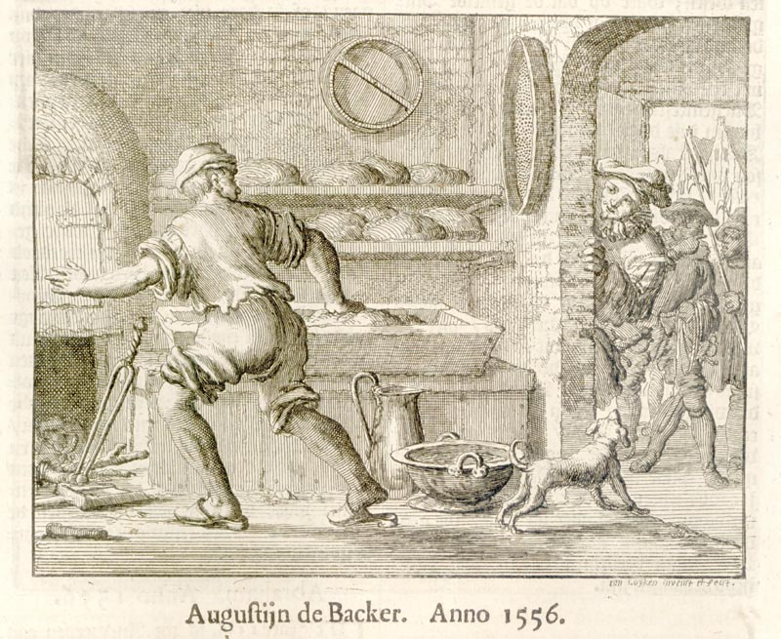

La captura de Agustín el panadero mientras se encontraba trabajando, 1556 d.C

En la ciudad de Beverwijk, un panadero llamado Agustín despreció el mundo y se bautizó de acuerdo a la ordenanza de Cristo, lo cual no podían soportar los papistas. En este tiempo hubo cierto burgomaestre lleno de amargura y celo perverso. A veces decía que él proporcionaría la madera y la turba para quemar a Agustín. Pero el funcionario, encargado de los acusados, había declarado que no arrestaría a Agustín sin previamente advertirlo; pero no guardó su palabra. Pues él mismo sorprendió a Agustín en su trabajo mientras éste amasaba; y aunque intentó huir, fue atrapado rápidamente por sus perseguidores y lo metieron en la cárcel.
Puesto que Agustín era muy querido, la esposa del magistrado, muy entristecida, le dijo a su esposo: “Oh asesino, ¡qué has hecho!” Pero todo en vano, él siguió a Jesús su Señor cual cordero llevado al matadero. Las autoridades dictaron una sentencia cruel sobre él: ser atado a una estaca y ser arrojado al fuego para ser quemado.

Tres mujeres quemadas en la hoguera 1556 d.C.
Tres mujeres fueron arrestadas en Belles, Flandes, por causa del testimonio de la verdad. Sufrieron mucha tribulación y tormento. Cuando los verdugos quisieron desnudar a la mujer de mayor edad para torturarla, ella les dijo a los señores presentes: “Recuerden que ustedes nacieron de una mujer. Les pido que no me avergüencen.” Por esta razón le permitieron permanecer con sus vestidos sobre el potro de tormento.
La segunda, una joven doncella, soportó espantosos sufrimientos. Pero todo en vano: no lograron que ella abandonara la verdad. Porque ella prefirió el gozo eterno y sufrir el dolor temporal que buscar el placer efímero y sufrir eternamente.
La tercera, una señorita también, yacía desnuda sobre el potro; y puesto que no podían lograr que ella apostatara por medio de las torturas, comenzaron a preguntarle si no se sentía avergonzada de estar allí desnuda. Ella les respondió: “Yo no me presenté aquí desnuda por mí misma. Ustedes que infligen esta miseria y desgracia sobre mí que soy inocente: sufrirán vergüenza eterna por haberlo hecho.” Y aunque fue torturada hasta tal punto que su sangre fluía sobre el potro, permaneció firme.
Después del tormento, estas tres mujeres fueron sentenciadas a morir en la hoguera. Parada en la estaca, ésta última dijo: “Esta es la hora que mucho he anhelado: pondrá fin a mi tribulación.”

Gerardo Hasenpoet, separado de su familia, 1556 d.C.
En el verano de 1556, hubo en la ciudad de Nimeguen, Países Bajos, un fiel hermano llamado Gerardo Hasenpoet, sastre de oficio. Habiendo huido de la ciudad debido a la severa persecución, secretamente volvió, ya que su esposa e hijos vivían aún allí. Él fue visto por el guardia del magistrado, el cual le informó a su señor. El magistrado inmediatamente fue tras él y lo capturó. De esta manera este amigo de Cristo tuvo que separarse de su esposa y sus hijos e ir a la prisión, a la tribulación y a la miseria por el nombre de Jesús.

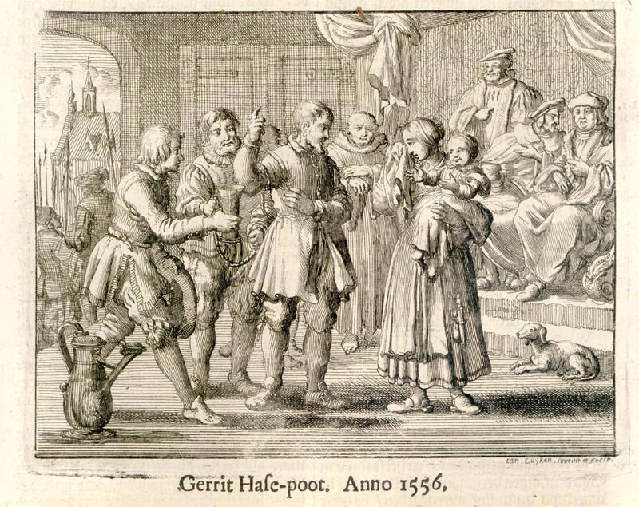

Gerardo despreció el vino ofrecido por las autoridades, señalando con el dedo hacia arriba que lo bebería en el reino de su Padre. En tanto, su esposa lloraba sosteniendo a su bebé en los brazos, momentos antes de caer desmayada.

Mientras era examinado por los señores de este mundo, Gerardo no se avergonzó de la verdad que ellos creían que era herejía. Por tanto, fue sentenciado a morir quemado en la estaca, lo cual él lo aceptó valientemente. En el día de su muerte, la esposa de Gerardo vino para hablar con él por última vez y despedirse de su querido esposo. Ella tenía un bebé en sus brazos, que apenas podía sostener a causa de su gran dolor. Cuando las autoridades le ofrecieron vino a Gerardo, lo cual era costumbre hacer con los sentenciados a la muerte, él le dijo a su esposa: “Yo no deseo este vino. Yo espero beber del nuevo vino, que me será dado en el reino de mi Padre.” Así, ambos fueron separados en medio de gran dolor y se despidieron el uno al otro de este mundo. La mujer casi no podía sostenerse en pie por más tiempo: parecía desvanecerse por el dolor, y cayó desmayada.
Una vez que Gerardo fue llevado al lugar de su muerte, levantó su voz y canto un himno: “Padre celestial, a Ti clamo; fortalece mi fe ahora.” En la estaca, el tiró sus zapatos de sus pies, diciendo: “Sería una lástima quemarlos, pues algún pobre puede necesitarlos.” Y cantó la última estrofa del mismo himno mientras el verdugo preparaba las cuerdas para estrangularlo: “Hermanos y hermanas, adiós a todos. Ahora debemos separarnos para poder reunirnos más allá de estos cielos con Cristo, nuestra única cabeza. Los esperaré allí.” Entonces el verdugo lo sujetó con cuerdas, y este testigo de Cristo cayó dormido en el Señor; y luego, prendieron el fuego. Voluntariamente entregó su cuerpo por la verdad.

Capítulo 10
Los mártires de 1557-58 d.C

Algerio: un joven quemado con agua y luego por el fuego en Roma, 1557

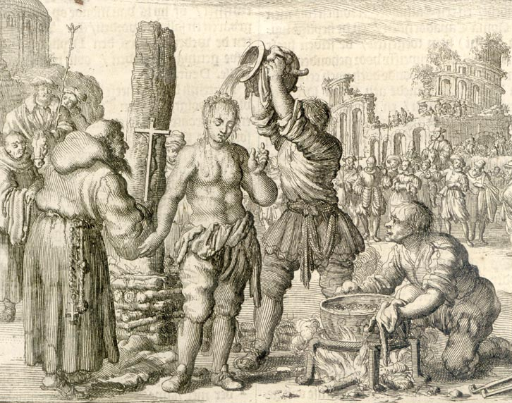

El joven Algerio soportando el aceite hervido que echaban sobre su cuerpo desnudo para luego reducirlo a cenizas.
Algerio, aunque era muy joven fue un estudiante en el reino de Nápoles en Padua. Allí conoció a un hermano del cual indagó con diligencia cual era el camino y la voluntad de Dios. Escuchó con cuidado y pronto fue bautizado en la muerte de Cristo. Inmediatamente después fue arrestado y echado a la prisión donde soportó muchos conflictos severos. En gran manera fue fortalecido por Dios, en quien había fijado sus ojos, lo cual es probado por la carta mencionada anteriormente. La escribió a los hermanos en Italia, estando él en la prisión de Padua. Escribió con el fin de fortalecerlos en la tristeza que sufrían por su causa.
Tentado en Padua por las autoridades para que se retractara lo enviaron a Venecia. Allí tampoco pudieron convencer a Algerio que se retractara, tendiéndole trampas por medio de promesas agradables a la carne; pero él rechazó todo ello para ganar únicamente a Cristo. Finalmente lo mandaron a Roma y fue sentenciado a ser quemado de la siguiente manera: primero ser ahorcado y estrangulado y luego quemado.
Siendo llevado en una carreta a lugar de su muerte se hizo un atentado final contra él. Un monje tendía un crucifijo delante de él y lo amonestaba a honrar a su señor allí crucificado, lo cual Algerio empujó a un lado, diciendo: “Mi Señor y Dios vive arriba en los cielos.” En esto los espectadores dieron voces y dijeron: “¡Fuera con él! Está por completo endurecido y cegado. Ya no tiene remedio.”
Por tanto lo desvistieron hasta la cintura y primero derramaron aceite hirviendo sobre su cabeza y su cuerpo desnudo, lo cual Algerio sufrió con paciencia, aunque le produjo mucho dolor. Al frotarse el rostro con las manos, se arrancó la piel y el cabello. Después lo redujeron a ceniza. Todo lo sucedido era muy raro en Italia. Algerio tuvo que glorificar a Dios de una manera más alta. Al Señor Jesucristo que obró en él por el poder del Espíritu Santo, sea la alabanza y gloria para siempre. Que Él nos ayude a nosotros pobres y débiles mortales a seguirle.

Una carta consoladora de Algerio escrita desde la prisión, la cual refleja la mentalidad de los mártires.

“A mis hermanos amados y compañeros en Jesucristo que han salido de Babilonia rumbo al monte de Sión; gracia, paz y misericordia les deseo de Dios nuestro Padre, de Cristo nuestro Señor.
“Con el propósito de endulzar o quitar el dolor que ustedes sufren por mi causa, deseo comunicarles la dulzura que experimento, para que se regocijen conmigo en la presencia del Señor. Diré al mundo una cosa increíble: he encontrado una dulzura infinita en el vientre del león. ¿Quién creerá lo que voy a relatar aquí?
“En un foso profundo he hallado placer; en un lugar de amargura y muerte, descanso y esperanza de la salvación; en el abismo o profundidades del infierno, gozo. Donde otros lloran, yo río; donde otros temen, he hallado fuerza. ¿Quién va a creer esto? En la miseria he disfrutado grandes delicias; en un rincón solitario, he estado en la más gloriosa compañía, y en el cautiverio más severo, gran descanso; todas estas cosas me las ha dado la mano de Dios. He aquí, Él que primero estaba lejos de mí, ahora está conmigo; y a Él que poco conocía, ahora veo con claridad. A Él que antes yo anhelaba, ahora me extiende la mano, me consuela, me llena de gozo, aleja la amargura de mí y renueva dentro de mí la fuerza y la dulzura. Me conserva con salud. Me sostiene, levanta y fortalece. ¡Oh cuán bueno es el Señor que no permite que sus siervos sean tentados más allá de lo que pueden soportar! ¡Oh cuán fácil, placentero y dulce es su yugo!
“Aprendan, amadísimos hermanos, qué tan dulce, misericordioso y fiel es el Señor; Él vivifica a sus siervos en tiempos de prueba. Él se humilla y baja para estar con nosotros en nuestras humildes chozas y moradas. Nos da una mente alegre y un corazón pacífico.
“¿Creerá estas cosas este mundo ciego e incrédulo? Más bien me diría: ‘No vas a soportar por mucho tiempo el calor, el frío y la incomodidad de este lugar. ¿Y cómo podrás soportar la cruz, los muchos desprecios, los reproches indebidos y las burlas inmerecidas? ¿Podrás borrar completamente de tu mente todos tus profundos estudios? ¿Perderás lo mucho por lo poco? ¿Por qué motivo has estudiado y trabajado tanto, aun desde tu juventud? ¿No tienes temor de la muerte que te espera, aun siendo tú inocente? ¡Oh, qué locura extrema e ignorancia es, poder escaparte de la muerte y evitar todo con una sola palabra, y lo rehúsas!’
“Pero, oigan, hombres mortales y ciegos. ¿Qué será más caliente e intenso que el fuego preparado para ustedes? ¿Qué es más frío que su corazón que todavía está en tinieblas y no tiene luz alguna? ¿Cuál tesoro es más precioso que la vida eterna? ¿Dónde hay gozo, riquezas y honra más grande que en los cielos? Si no temo al fuego ardiente, ¿temeré a caso al calor natural? A aquel que se consume y se derrite en el amor de Dios, ¿le atormentará el hielo? El calor es para mí un placer refrescante y el invierno un gozo en el Señor.
“En verdad este lugar es duro y severo para los culpables y malhechores, pero para los inocentes y justos es muy placentero y dulce. Es verdad que se estima este foso como lugar solitario y humillante; sin embargo para mí es un valle espacioso y uno de los lugares más excelentes del mundo.
“Díganme, hombres miserables, ¿podría haber una pradera más agradable que esta? Pues aquí contemplo reyes, príncipes, estados y naciones; aquí veo conflictos: unos destrozados, otros victoriosos; algunos han caído a un estado bajo, otros han logrado grandes honores. Aquí subo y entro al cielo. Jesucristo está parado ante mis ojos; alrededor de mí se paran los patriarcas, profetas, apóstoles y todos los siervos de Dios. Él me abraza y sustenta; los otros me exhortan, me muestran cosas santas, me consuelan y me conducen con melodías y cantos.
“¿Puedo decir que estoy solo con tanta compañía? Pues, aquí veo compañeros, consoladores y ejemplos. Veo muchos que fueron crucificados, decapitados, apedreados, aserrados, asados. Otros fueron tostados en ollas y hornos de aceite; a algunos les sacaron los ojos; a otros les cortaron la lengua. Unos fueron degollados y sus cabezas envueltas en su propia piel; a otros les cortaron las manos y los pies. Algunos fueron echados en hornos ardientes, otros arrojados como alimento para las bestias. Sí, ocuparía demasiado tiempo relatando todo aquí.
“Finalmente, veo aún a otros que han sufrido diversas torturas y martirios. Y algunos están vivos ahora y están libres de todo dolor. Para todo hay un sólo remedio que cure sus dolores, y éste es el remedio que me da fuerza y alegría para enfrentar todos estos temores y aflicciones. La esperanza puesta en los cielos, es el remedio. No temo a los que me reprochan y persiguen, puesto que Aquel que mora en los cielos los rechazará y desarraigará. Dios quebrará los dientes de los pecadores, porque el poder y dominio son de Él. El reproche que sufrimos por la causa de Cristo nos da gozo y alegría, porque está escrito: ‘Pero si alguno padece como cristiano, no se avergüence, sino glorifique a Dios por ello’ 1 Pedro 4:16. Por tanto, si tenemos tanta seguridad de nuestra salvación, no haremos caso de los reproches injustos de los que nos desprecian.
“En este mundo no tengo ciudad permanente, ni lugar de descanso. Mi hogar y mi patria están en los cielos. Busco la Jerusalén celestial, la que ya veo delante de mí. Miren, ya estoy en el camino, allí está mi dulce hogar, mis riquezas, mis padres, mis amigos, mi placer y mi honor. No tengo temor de despreciar lo terrenal. Todas estas cosas no son más que sombras, transitorias y vanidad de vanidades.
“¿Quién se atreverá a decir que he perdido mi edad y mis años? Se me ha llamado tonto, puesto que no oculto mi conocimiento de Dios ni me importa si hablo en secreto o abiertamente. El mundo desea que guarde silencio y piensa que me he engañado a mí mismo. Que el mundo ciego cese de imaginar tales cosas. Pues está escrito: ‘Por causa de ti somos muertos todo el tiempo; somos contados como ovejas de matadero’ Así somos partícipes con Cristo quien dijo que el discípulo no es mayor que su maestro. Él también nos dejó mandamiento de que cada cual tomara su cruz y le siguiera.
“Que sea perfecta nuestra paciencia en cada lugar, pues estas cosas nos son prometidas aquí en la tierra, porque está escrito que los que nos matan pensarán que así rinden servicio a Dios. Por eso, el temor y la muerte nos enseñan a entender nuestro llamamiento. Regocijémonos en una vida futura y demos voces con alegría en el Señor, separados de todo pecado y golpeados y entregados a la muerte. Tenemos el ejemplo de Jesús y los profetas; y los hijos de la injusticia lo mataron conforme a su costumbre. He aquí, ¿qué haremos ahora? ¡Bienaventurados son los que han seguido fiel! Nos alegramos en nuestra inocencia. Dios castigará a los que nos persiguen.
“Nunca negaré a Cristo; al contrario, lo confesaré dondequiera que sea necesario. No estimaré mi vida más preciosa que mi alma; no cambiaré el futuro por el presente. ¡Oh, cuán poco entiende y sabe el que piensa y anda en la locura! ¡Ay amadísimos! Eleven los ojos y guarden el consejo de Dios.
“El siervo más celoso, el encarcelado y amado Argelio. Escrito en el más hermoso jardín: la prisión llamada Leonia, el 12 de julio de 1557.”
Hans Brael: un sufrimiento prolongado y espantoso, 1557 d.C.
Durante un viaje en el año 1557, en Pusterthal unos días antes de la Ascensión, el hermano Hans Brael, a unos cinco kilómetros del castillo, se encontró con el juez que iba a caballo. El juez no lo conocía; solamente lo saludó y siguió su camino. Hans le dio gracias por el saludo, pero el secretario que acompañaba al juez se acercó a Hans preguntándole: “¿A dónde vas? ¿Qué estabas haciendo aquí?” Él respondió que había estado con sus hermanos. El secretario le preguntó si los anabaptistas eran sus hermanos. Sí, contestó él. Entonces el secretario lo agarró y el juez le quitó al hermano su propia correa y lo amarró, haciéndolo caminar a un lado de su caballo por el lodo como si fuera un perro. Así caminaron hasta llegar al castillo. Él sufrió tanta fatiga de la caminata y de haber sido amarrado tan cruelmente, que no pudo permanecer parado, sino que se cayó en el campo. El señor del castillo amonestó al juez por haberle atado tan duro. Allí lo interrogaron y le quitaron todo lo que traía y lo echaron a la cárcel.
Al día siguiente lo sacaron y el señor del castillo lo interrogó tocante al anabaptismo y lo que pensaba del sacramento. Cuando él predicó la verdad divina, insistieron que la renunciara. Y cuando él les dijo que no esperaran que él iba a renunciar a la verdad, lo echaron otra vez a la cárcel. Ocho días después lo trajeron otra vez. El señor con otros seis lo examinaron, pero no lograron nada, entonces lo volvieron a mandar a la cárcel. Después de ocho días más fue examinado delante de todas las autoridades reunidas. El juez le aconsejó urgentemente que se salvara, porque su cuerpo iba a ser torturado si rehusaba nombrar a las personas que le habían hospedado. Hans preguntaba al juez y a todo el concejo si a ellos les parecía bien que él traicionaría a los que le habían tratado con tanto amor y le habían alimentado y hospedado. El juez se enfureció mucho, y le preguntó si estaba acusando al concejo con sus palabras. Al fin lo mandaron a la cárcel otra vez, ya que no pudo ser convencido.
Después lo trajeron al juez y lo llevaron al potro, donde él mismo se quitó la ropa y delante de ellos se acostó. Se sometió pacientemente a las sogas de tortura de tal manera de los ojos de los espectadores se llenaron de lágrimas y no podían contener su llanto.
El verdugo lo suspendió de una soga, y el juez lo amonestó que se salvara y que divulgara los nombres que deseaban. Él dijo que no iba a traicionar a nadie. Entonces amarraron una piedra grande en sus pies. El juez se enojó cuando percibió que no podía lograr nada con él y dijo: “Ustedes juran que no se van a traicionar los unos a los otros.” Hans respondió: “No juramos, pero no nos traicionamos porque sería malo.” Entonces lo dejaron colgado de la soga y se fueron, pero el verdugo se quedó con él.
Luego trajeron dos sacerdotes de la ciudad de Innsbruck y disputaron con Hans por dos días, y al no lograr nada, el señor del castillo se encolerizó tanto que le dijo: “¡Oh, tú, perro terco! He hecho todo lo posible contigo y seguiré haciéndolo. Ahora te pondremos en una estaca puntiaguda, y veremos como vas a confiar en Dios.” Él respondió que sufría no por hacer el mal, sino por la verdad.
Después de tres días lo pusieron en un foso profundo, oscuro y asqueroso donde no podía ver ni luna ni sol. Él no podía saber si era de día o de noche. También era tan húmeda que se podría la ropa que tenía puesta y se quedó casi desnudo. Por mucho tiempo no tuvo ni una prenda para ponerse, solamente un abrigo áspero con el que se envolvió, y así se sentaba en miseria y oscuridad. La camisa que tenía se había podrido tanto que solamente le quedó el cuello, el cual colgó en la pared.
Una vez cuando estos hijos de Pilato lo sacaron para tratar de hacerlo apostatar, la luz hería tanto sus ojos que se sintió mejor al ser bajado otra vez al foso oscuro. Por la suciedad de este hoyo, también salía un hedor tan repugnante que cuando lo sacaron, todos se alejaron de él. Aún los miembros del concejo decían que nunca habían encontrado una peste tan horrible. En ese foso también había muchos bichos. Por un tiempo protegía su cabeza con un sombrero viejo, que por compasión alguien se lo había tirado. Al principio Hans se espantó mucho, pero luego se acostumbró. Los bichos también le comían la comida. Cuando le bajaban su comida tenían que comer todo de una vez antes de poner el plato en el suelo, porque de otra manera los bichos cubrían el plato y no le dejaban comer. A veces los bichos también se metían en su bebida.
Sin embargo, su aflicción más grande en toda esta prueba era que no recibía ninguna carta de sus hermanos ni de la iglesia. En ese tiempo, un siervo del Señor llamado Hans Mein tenía un gran deseo de oír algo del hermano, y le mandó palabra al foso diciendo que si él se encontraba firme en la verdad que le mandara una seña. La miseria y pobreza del hermano era tan grande que ni una paja podía hallar. De repente pensó en el cuello que había colgado en la pared. Agarró el cuello que se había podrido y se lo mandó a Hans Mein como una señal de que su fe no había cambiado, sino que permanecía firme en Dios. Tampoco deseaba ropa de los hermanos, los cuales le ofrecieron, pues él les dijo que si las autoridades llegaran a descubrirlo, lo mandarían al potro otra vez para que divulgara sus nombres.
De esta manera, él yacía en ese foso asqueroso todo el verano hasta el otoño, hasta que lo sacaron por el frío que hacía, y lo echaron a otra cárcel. Allí tuvo que pasar más de ocho meses con una mano y un pie en el cepo. Durante todo ese tiempo no podía ni acostarse ni sentarse bien. Tuvo que mantenerse parado y tuvo que soportar muchos reproches y burlas de la gente incrédula que decía: “Mira, allí esta un hombre santo; no hay otro tan sabio como él. Él es luz del mundo y testigo de su Dios y su iglesia”; y otras burlas que le echaron en la cara.
La señora del castillo mandó llamar a Hans y le indujo a que se retractara y así obtener su libertad; pero al no aceptar lo que ella propuso, Hans tuvo que pasar otro invierno en la cárcel.
Entonces llegó una orden del concejo de Innsbruck, la cual los señores la leyeron a Hans. Su contenido era lo siguiente: Puesto que él era tan terco, lo iban a mandar al mar. Iba a salir la mañana siguiente para darse cuenta de cómo los malhechores son desnudados y castigados.
Dejaron a Hans salir de la prisión y caminar en el castillo por dos días para aprender a andar otra vez. Por el maltrato que había recibido en el cepo y los grilletes, no podía caminar muy bien. Él estuvo en la cárcel por casi dos años, y no había visto la luz del sol durante un año y medio. Le asignaron un guardia que lo llevaría al mar. Entonces se despidió de todos del castillo, exhortándoles que se arrepintieran. Luego, el guardia llevó a Hans camino hacia el mar.
Después de dos días de viaje, el guardia se embriagó en una taberna de Niederdorf. En casa, en lugar de ir a su cama, se acostó en una mesa e inmediatamente se durmió como una bestia, y se cayó de la mesa. Cuando Hans vio esto, abrió la puerta del cuarto y de la casa, y cerrándolas con llave se fue.
De esta manera, Dios le ayudó a escapar de noche en el año 1559, y regresó con paz y gozo a la iglesia del Señor y a sus hermanos. Con esto podemos ver como Dios socorre y ayuda a sus hijos, y como Él, por medio de la fe firme que tienen sus hijos, puede dar paciencia y fuerza en el sufrimiento a los que se adhieren a Él de corazón.

Joris Wippe, ahogado en secreto, Holanda 1558 d.C.

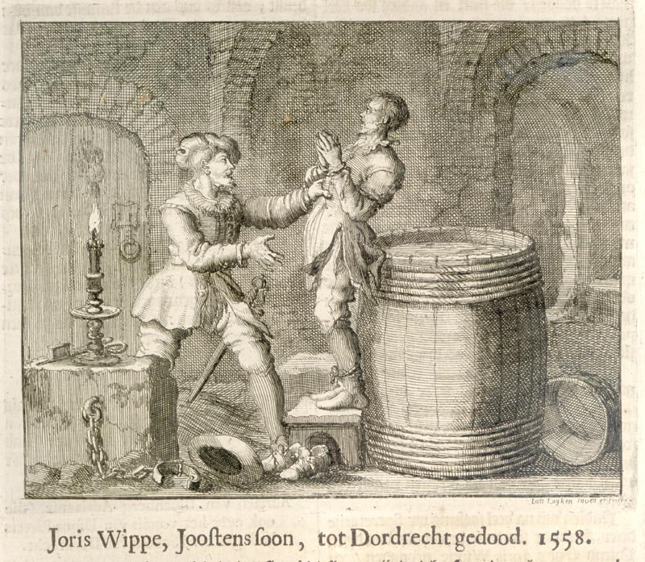

Joris, momentos antes de ser ahogado en un barril lleno de agua
Mientras Joris Wippe vivía en la oscuridad del papado, era el burgomaestre de la ciudad de Meenen, Flandes. Pero habiendo venido al conocimiento del evangelio, tuvo que huir de la ciudad rumbo a Dortrecht, Holanda, donde vivió como tintorero. Al llegar a ser conocido en poco tiempo por la instigación de algunos enemigos, fue llamado a presentarse delante de las autoridades. Algo alarmado por lo que sucedía, Joris consultó con algunos hombres de influencia para los cuales él realizaba su trabajo. Ellos le aconsejaron que debería presentarse a las autoridades y oír lo que le dirían, pues tenían plena confianza en el magistrado.
Cuando Joris se presentó y los señores del pueblo lo vieron, se consternaron y habrían preferido que él hubiese tomado su cita al magistrado como una advertencia para escapar secretamente, pues ellos no tenían sed de sangre inocente. Pero ya que él se había presentado, el juez se apoderó de él como de alguien que debía perder su vida y sus propiedades de acuerdo al decreto imperial. Esto sucedió el 28 de abril de 1558. Después de su arresto, las autoridades intentaron por todos los medios salvarlo de la muerte, pero no lo lograron.
Él dejó un buen testimonio en cuanto al favor que mostraba con los pobres. E incluso cuando fue sentenciado a la muerte, el verdugo lamentó con lágrimas en sus ojos, ya que él tenía que llevar a la muerte al hombre que había provisto alimento para su propia esposa e hijos. Por tanto el verdugo prefirió dejar su oficio que matar a un hombre que le había hecho mucho bien a él mismo y a muchos otros y nunca había dañado a nadie.
Por consiguiente, en medio de la noche fue ahogado en un barril lleno de agua por uno de los que tenían por oficio capturar a delincuentes, el cual, llevando a cabo el oficio del verdugo, lo empujó hacia atrás y Joris cayó de cabeza al barril lleno de agua.
De esta manera, ofreció su vida al Señor a los 41 años de edad. Al día siguiente, Joris fue colgado de pies en el lugar de las ejecuciones de la ciudad como un objeto de escarnio delante del pueblo. Así, igual que su Maestro, fue contado entre los malhechores.
Joris escribió varias cartas en prisión, tres de las cuales han llegado a nuestra posesión.

Primera carta de Joris Wippe escrita a su esposa
“Te deseo gozo y alegría eterna, mi queridísima esposa y hermana en el Señor, a quien amo en Dios. Amén.
“No te fijes en el gozo y placer de este mundo, pues todo lo que el hombre siembra, eso también segará. Tu modestia, obediencia y amor a Dios sean un modelo y ejemplo para nuestros queridos y obedientes hijos, los cuales el Señor nos ha dado para su alabanza y gloria. Sé diligente cuando les enseñes y los amonestes. Hagan lo mejor que puedan para poder verlos a todos ustedes en la resurrección de los justos. Estén siempre contentos y fijen su corazón y mente en el Dios vivo, porque Él no abandonará a las viudas y a los huérfanos, sino que sus ojos los contemplan y su oído está abierto a sus oraciones.
“Oh querida esposa, ora al Señor por mí mientras me encuentre en este pobre y débil cuerpo. Y te agradezco afectuosamente por enviarme tus exhortaciones, que son un alimento para el alma. También te agradezco por las cosas temporales.
“Escrito por mí, Joris Wippe, tu esposo y hermano en el Señor, preso en Hague, Holanda, por el testimonio de Jesucristo.”

Segunda carta de Joris Wippe escrita a su esposa
“Gozo que dura para siempre, gracia y paz de Dios nuestro Padre celestial, por medio de Jesucristo nuestro Señor y el gozo del Espíritu Santo en tu corazón y consciencia, sean contigo, mi muy amada esposa y hermana en el Señor.
“Te informo con gozo que mi mente, corazón y alma aún están fijos en el Dios y Padre. Su palabra es verdad; y sus mandamientos, vida eterna. Cristo fue delante de nosotros con mucha miseria y tribulación. Y nosotros debemos seguir sus pasos, ya que el siervo no es mayor que su señor. Pues Él muy bondadosamente nos amonesta que observemos esto, diciendo: ‘Si ellos me han perseguido, también a ustedes los perseguirán. Todas estas cosas harán con ustedes porque no me han conocido a mí ni a mi Padre.’
“Piensa en la pobre y afligida viuda que echó dos moneditas en las ofrendas, y Cristo dijo que había echado más que todos, para que seas hallada como una verdadera viuda delante del Señor, que ha lavado los pies de los santos, consolado a los afligidos, criado hijos en el temor de Dios y diligentemente ha seguido toda buena obra…
“La paz de Dios sea contigo. Escrito por mí, Joris Wippe, tu esposo, en cadenas, Hague, Holanda.”

Tercera carta de Joris Wippe escrita a sus hijos
“Mis queridos y obedientes hijos, les deseo una vida piadosa y virtuosa en el temor de Dios todos los días de sus vidas para la alabanza del Padre y la salvación de sus almas.
“Me encuentro en cadenas aquí por el testimonio de Jesucristo. Confío en ustedes, mis tres queridos hijos, que honrarán a su pobre madre todos los días de su vida, pues ella les trajo con gran sufrimiento y dolor. Si ustedes persiguen la justicia y buscan caminar en el temor de Dios y guardan sus mandamientos, nos encontraremos en el rebaño con todos los hijos de Dios en la resurrección de los justos. Yo les amonesto a que nunca consientan el pecado, ni se rebelen contra los mandamientos del Señor. Coman su pan con el hambriento y den a los necesitados de lo que el Señor les da.
“A ti, mi querida hija, te encargo a ser obediente a tu madre. Aprende a leer y a ser diligente en toda buena obra, y pasa tus días en santidad y en el temor de Dios, como Sara la esposa de Tobías (Tobit 3:15), no te asocies con las hijas sensuales de este mundo, cuyo fin será la destrucción. Adórnate con toda virtud, para que cuando Cristo nuestro novio venga, estés preparada como las cinco vírgenes prudentes para entrar con el Novio al reino del Padre.
“Ustedes tres, trabajen diligentemente con sus manos, lo cual es honroso, recordándoles las palabras del apóstol: ‘Es más dichoso dar que recibir.’ Adornen la doctrina de Dios nuestro salvador en todas las cosas. Pasen el tiempo que Dios les da en toda justicia, orando a Dios que Él les guarde de todo mal. No tengan compañerismo con los hijos de este mundo para que no sean partícipes de sus obras malas. Siempre caminen con hombres sabios y llegarán a ser sabios. Nada se oculta de los ojos de Dios. Sus ojos son como una llama de fuego.
“Ahora me despido de ustedes para siempre, mis queridos hijos hasta la resurrección. Les encomiendo a Dios y a las palabras de su gracia. El Espíritu de Dios les consuele y fortalezca en toda justicia.
“Escrito por mí, Joris Wippe, su padre, preso en Dortrecht por el testimonio de Jesucristo.”

Hans Smith, Hendrick Adams, Hans Beck, Mathijs Smit, Dileman Snijder y siete otros, sorprendidos en una reunión, 1558
Hans Smith, un ministro de la palabra de Dios, fue enviado por la iglesia a buscar y reunir a aquellos que anhelaban la verdad. Él viajó a los Países Bajos donde, junto con cinco hermanos y seis hermanas, fue arrestado en la ciudad de Aix-la-Chapelle.
En una noche, mientras se hallaban reunidos en una casa para hablar sobre las Escrituras, fueron sorprendidos. Muchos hijos de Pilato vinieron a aquel lugar, sirviéndose de un traidor, con lanzas y espadas desnudas; provistos de cuerdas y cadenas, sitiaron la casa y ataron a estos hijos de Dios. E incluso arrestaron a una mujer que tenía un bebé en su cuna. Pero los prisioneros eran valientes y se animaban el uno al otro para no desmayar, ya que eran encarcelados por la verdad de Dios. Hasta comenzaron a cantar de gozo. Y pronto fueron confinados en celdas separadas.
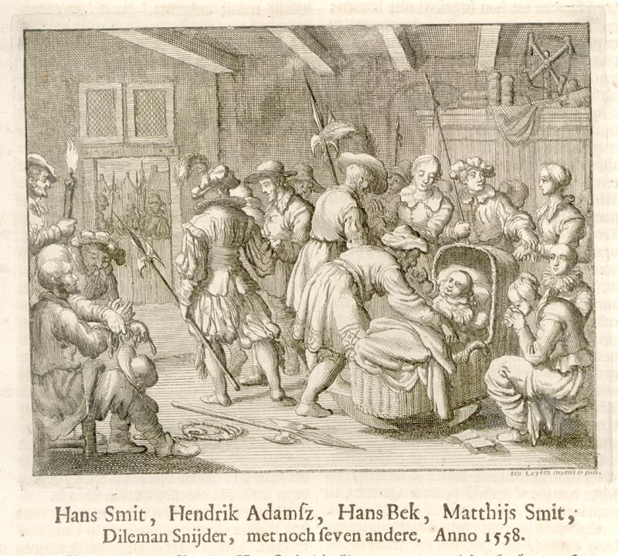

Sorprendidos en una casa mientras estaban reunidos escuchando la predicación de Hans Smith, el mensajero para esa iglesia cuya carrera allí terminó: todos fueron encarcelados.

En la mañana siguiente, cada uno por separado fue llevado delante del juez y los volvieron a la cárcel al ver su firmeza. Sin embargo, el día siguiente, Hans Smith el ministro se presentó por segunda vez ante las autoridades. Le preguntaron a cuántos había bautizado, quiénes eran y dónde se realizaban sus reuniones. Pero él les dijo que prefería perder su vida antes de ser un traidor. Por tanto, fue torturado por un cuarto de hora, a lo cual se sometió voluntariamente, quitándose la ropa y caminando hacia el potro de tormento. Y ya que los señores no lograron nada con eso, salieron y retornaron pronto y dijeron: “Tienes que respondernos o te torturamos hasta romper los miembros de tu cuerpo.” Entonces lo colgaron de sus manos y luego ataron una piedra pesada a sus pies y lo suspendieron en el aire por un tiempo; sin embargo, no lograron su propósito, y lo echaron a la prisión hasta el domingo en la mañana.
En otra ocasión, cuando los señores, acompañados por sacerdotes, le preguntaron sobre los magistrados, si éstos debían ser considerados cristianos o no. Él respondió que los observaba como ministros de Dios, pero engañados por los sacerdotes. Volvieron a preguntarle si eran ellos cristianos o no. Hans les respondió que si ellos se negaran y abandonaran a sí mismos, y tomaran la cruz y abandonaran la pompa y la tiranía para seguir a Cristo, podrían ser cristianos; mas no de otro modo. Al ser cuestionado sobre el juramento, respondió que Cristo lo había prohibido.
El 23 de agosto fue el día fijado para la ejecución del ministro Hans y del hermano Hendrick. Ambos fueron traídos a la corte; luego caminaron sonriendo entre la gente al lugar de la ejecución. Estaban llenos de gozo y esperanza, puesto que entrarían juntos al paraíso. Sin embargo, las autoridades, esperando conseguir que se retractaran, despidieron al pueblo, y a ellos los volvió a echar en la cárcel; lo cual les produjo mucha tristeza, ya que esperaban sellar la verdad con su sangre. Permanecieron en la cárcel hasta el otoño y tuvieron que sufrir y ser tentados mucho; después de lo cual fueron condenados y ejecutados.
Hans Smith fue ejecutado primero. Mientras era llevado por en medio de la ciudad, cantó alegre. No habló mucho; caminó tranquilo al lugar de la muerte, como un cordero mudo. Allí fue estrangulado con una cuerda; luego encadenado y entregado al fuego. Así ofreció su sacrificio el 19 de octubre de 1558.
Tres días después, Hendrick y su hermano Hans Beck, sufrieron la violenta oposición de las autoridades, las cuales viendo la firmeza de los hermanos, enojados dijeron: “Fuera con ellos. A la muerte y al fuego. Todo se pierde con ellos. No se les debe conceder más perdón.” En consecuencia, estos dos hermanos fueron estrangulados en la estaca (como previamente lo había sido el ministro Hans), y luego los ataron con cadenas en la estaca para ser quemados.
Los otros restantes fueron ejecutados el 4 de enero de 1559. Ellos testificaron con su sangre la verdad divina.

Capítulo 11
Los mártires de 1559-65 d.C

Jacks: traicionado y decapitado, 1559

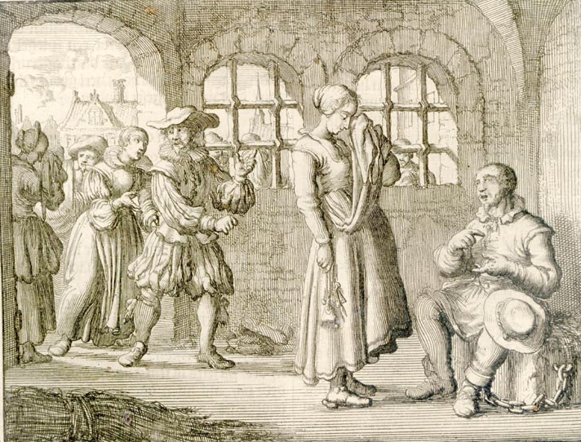

Antes del día de la ejecución de Jacks, su esposa vino a la cárcel a despedirse de él. “¡Oh hermana en el Señor, no permitas que esto te entristezca!”
El señor Wael, concejal en el pueblo de Harlingen, diligentemente buscó a Jacks; se dirigió a él amistosamente y lo invitó a su casa, diciendo que tenía una carta para él. Ya en su casa, mostraba un gran celo por las verdades antiguas. Pero cuando Jacks iba a salir de allí, el señor Wael, con palabras suaves, pero con el corazón de un Judas, le dijo que viniera a su casa en otra oportunidad para trabajar con él. Cuando Jacks vino otra vez a su casa, Wael le saludó muy gustosamente mientras enviaba secretamente un mensajero al Concilio, llamando al comisario y al magistrado. Al llegar el magistrado, el traidor dijo: “Arréstenlo, éste es el hombre.”
Entonces Jacks se dirigió al señor Wael y le dijo: “Oh mi señor, ¿por qué me traicionas de esta manera? Yo te confié mi vida y mis bienes. ¿Por qué buscaste mi vida y tienes sed de mi sangre?” El señor Wael dijo que lo hizo para cumplir su juramento; y leyó a Jacks el mandato cruel y tirano. Y añadió que él no era arrestado debido a algún crimen, sino simplemente porque se había aferrado a la herejía. Además le preguntó si era un anabaptista, lo cual Jacks negó, afirmando que él había recibido un bautismo de acuerdo a la palabra del Señor. Cuando le preguntó concerniente a la iglesia de Roma, Jacks respondió que ella no era de Dios. Luego, el traidor, simulando tristeza, le preguntó: “Oh Jacks, ¿por qué caíste en mis manos?” Jacks respondió: “Mi señor, yo confié en ti debido a tu conocimiento y a nuestra relación. Pero alegremente y de todo corazón te perdono. Y es mi deseo que el Señor tenga compasión de ti.” Luego, Jacks fue enviado a la prisión de la ciudad de Leewarden.
Mientras Jacks se encontraba preso en la cárcel, su esposa vino a él. Este amigo de Dios, se hallaba lleno de tristeza y ansiedad al contemplar a su esposa con tanta congoja, pues se encontraba embarazada. El carcelero la separó de él con violencia. Pero algunas personas presentes le pidieron que permitiera a la mujer ir a su esposo. Entonces Jacks le dijo a su esposa: “Oh querida, ve a casa y consuélate en el Señor. Pues estoy aquí preso por la palabra de Dios. No es mi deseo causarte vergüenza ni desgracia, puesto que no he dañado a nadie.” Ella le respondió: “Que el Señor te fortalezca en la verdad, porque después de este conflicto hay una corona eterna preparada para ti. ¡Oh si pudiera morir contigo y heredar aquella vida dichosa! Entonces mi corazón se alegraría.” Jacks volvió a hablar: “Oh hermana en el Señor, no permitas que esto te entristezca. Aunque yo deba ir antes que tú, es la voluntad del Señor.” De esta manera, estos dos queridos corderos fueron separados; pero se encontrarán otra vez en la resurrección de los justos, donde el lamento y la despedida jamás serán oídos.
Habiendo soportado muchas agresiones, numerosas examinaciones y amenazas de parte de los sedientos de sangre, Jacks murió con gran firmeza por el testimonio de Jesús. Él fue secretamente asesinado en una noche. Algunas personas lo vieron temprano en la mañana ya muerto y tendido sobre su sangre. Ahora él descansa debajo del altar de Jesús, esperando con los escogidos de Dios la resurrección y la vida eterna.

Jans Jans Brant, sur de Holanda, 1559 d.C.
El 9 de noviembre de 1559, Jans Jans Brant fue arrestado por seguir a Cristo. Cuando fue examinado, firmemente se adhirió a la verdad y la confesó con libertad, diciendo: “Este es el camino verdadero a la vida eterna, el cual es hallado por pocos y caminado por aun menos; pues es demasiado estrecho y causa mucho dolor.” Debido a palabras como éstas, los que le interrogaron se llenaron de amargura contra él más que contra cualquier malhechor, que quisieron deshacerse de él sólo en dos semanas, pero debido a la intercesión de algunas personas, él permaneció en la prisión durante un mes. Luego lo sentenciaron a ser ahogado, para lo cual Jans ya estaba preparado. El verdugo lo metió en un saco y lo arrojó al agua desde un lugar muy alto. Pero el saco se abrió, y el verdugo comenzó a golpear con un palo el cuerpo de Jans, ya que éste gritaba desde el agua: “¡Oh, de qué manera me asesinas!” Muchos fueron movidos a compasión, puesto que moría de un modo muy mísero. Así, el ofreció su sacrificio y descansó de su labor, y ahora está esperando el sábado glorioso que habla Isaías: el descanso con Cristo en el paraíso.
Adrián Pan y su esposa embarazada: ambos encarcelados, 1559 d.C
En el año 1559, Adrián Pan y su esposa cayeron en las garras de los lobos en la ciudad de Antwerp, donde soportaron un severo encarcelamiento y crueles examinaciones; pero por medio de su fe viva y su verdadera esperanza, se unieron con firmeza a su capitán Jesucristo. Por consiguiente, fueron condenados a la muerte por los gobernadores de la oscuridad, quienes no conocen la luz de la verdad. De este modo, Adrián fue miserablemente entregado a la muerte por medio de la espada. Su esposa, que se encontraba embarazada, lo soportó todo por causa de Cristo. Después de haber dado a luz a su hijo, fue ahogada, lo cual sufrió con gran firmeza. Así, ambos entraron al descanso eterno con el Señor.

Una carta de Adrián Pan, escrita después de haber sido sentenciado
“Gracia y paz de Dios nuestro Padre celestial, por medio de los méritos de Jesucristo, con la verdadera iluminación del Espíritu Santo, deseamos para todos aquellos que aman la eterna verdad. Amén.
“Mi querida N., te informo que el 2 de junio estuve en el potro de tormento y el 16 fui llevado a la corte. Ellos me consintieron hablar y yo les dije que yo creía todo lo que está escrito en la ley y en los profetas y que estaría dispuesto a vivir y morir por lo que Cristo y sus apóstoles enseñaron y mandaron, y que fui bautizado bajo el conocimiento de mis pecados. Por tanto, ellos me sentenciaron. Mas yo estoy listo para vivir o morir por el nombre del Señor. No puedo expresar mi agradecimiento a Dios por haberme llamado para sufrir por su nombre. Jamás experimenté un día tan feliz en mi vida que cuando fui arrestado y sentenciado. Mi querida N., no temamos a los que matan el cuerpo.
“Mi esposa y yo te saludamos muy afectuosamente con la paz del Señor. Agradezco al Señor por todas las cosas que Él me ha dado. ¡Adiós!
“Escrito por mí, Adrián Pan.”

Andrés Langedul, Mateo Potebaker y Laurens Leyen, decapitados, 1559 d.C

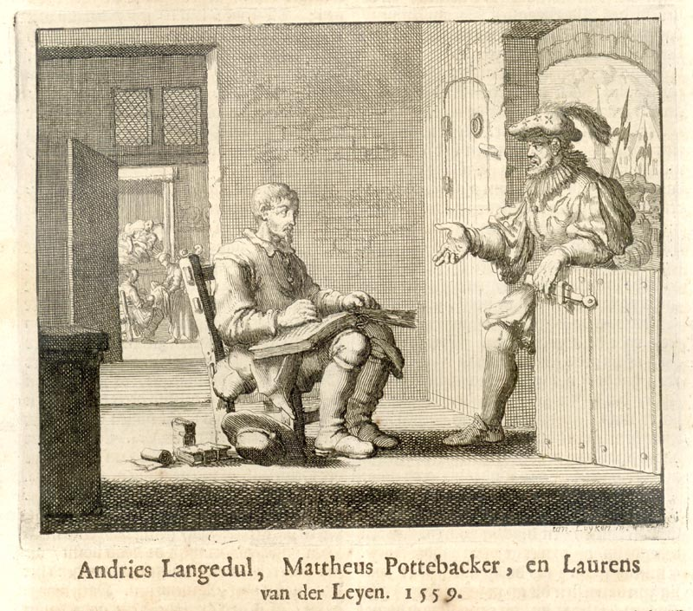

Andrés Langedul, sorprendido leyendo las Escrituras.
Tres hermanos fueron arrestados por la verdad en la ciudad de Antwerp. Andrés Langedul fue arrestado mientras se llevaba a cabo una reunión en su casa, en la cual predicaba la palabra de Dios. Alguien espiaba afuera y el comisario llegó justo después que la congregación se hubo dispersado, y arrestó a Andrés mientras éste estaba sentado leyendo las Escrituras. Mientras el comisario caminaba hacia la recámara, descubrió a la esposa de Andrés y vio que la partera tenía un bebé en su regazo y arrestó a ambas.
Andrés Langedul ofreció su sacrificio juntamente con Mateo y Laurens el 9 de noviembre de 1559, no públicamente, ya que fueron decapitados en la prisión, en un lugar donde los otros prisioneros podían verlos desde las ventanas de sus celdas.
Mientras Andrés se arrodilló para someterse a la espada, extendió sus manos y dijo: “Padre, en tus manos…,” pero “encomiendo mi espíritu” no fue acabado: la rapidez de la espada lo impidió. De esta manera, estos tres fueron llevados al matadero como corderos de Cristo.
Fragmento de una carta escrita por Jelis Bernaert, 1559 d.C
Nosotros vivíamos sin Dios en el mundo, mientras servíamos a los deseos de nuestra carne y caminábamos según la corriente de este mundo. Éramos enemigos del mundo, y éste nos alababa; pero despreciados por Dios, como dijo Santiago: “Cualquiera que sea un amigo del mundo, es enemigo de Dios” (4:4). Por tanto, no obtuvimos misericordia de Dios, pues Cristo dijo: “No puedes servir a dos amos; debes odiar a uno y amar al otro.” Mateo 6:24. Y si renunciamos al mundo y abandonamos nuestra propia vida, para vivir no según la voluntad de nuestra carne, sino según la voluntad de Dios, Él tendrá misericordia de nosotros y nos guiará de la mentira a la verdad y de la oscuridad a la luz.

Soutgen van den Houte: una viuda apartada de sus pequeños hijos, y Martha, 1560 d.C
Soutgen, una mujer piadosa, cayó en manos de los perseguidores de la verdad. Después de un encarcelamiento severo, ella testificó y confirmó la verdad con su muerte y sangre el 27 de noviembre de 1560 en la ciudad de Ghent, y con ella otra mujer llamada Martha. Soutgen también declaró que su esposo, del mismo modo, había caminado antes que ella por el lagar del sufrimiento y que sin temor testificó la verdad y entregó su vida por ella. La siguiente carta lo demuestra con claridad.

Una carta de Soutgen a su hermano, hermana e hijos
La paz del Señor sea con ustedes mis queridos hermano y hermana y mis tres corderos a quienes dejo atrás. Los encomiendo al Señor y a aquellos a quien Él los dirija en su gracia.
Me despido una vez más. Pienso que ahora es el último tiempo. Sentimos tanto ánimo para ofrecernos como sacrificio que no puedo expresarlo. Podría saltar de gozo cuando pienso en las riquezas eternas, las cuales el Señor nos las prometió como nuestra herencia, y a todo aquel que persevere en lo que el Señor ha mandado. Mateo 10:22.
No sé cómo expresar mi agradecimiento a Dios, pues Él nos ha escogido, a Martha y a mí, para estas riquezas. Nosotros que somos pobres, corderos sencillos, nunca estimados en el mundo, rechazados por todos. Dios ha escogido simples gusanos de la tierra, rechazados y miserables, para ser sus testigos y para que Dios obrara por medio de ellos.
Esta carta fue escrita después de haber participado de nuestra última cena del Señor. Nos gozamos en el Señor y nos despedimos hasta podernos reunir en la nueva Jerusalén.
Oh mis queridos corderos, no pasen sus vidas en vanidad, orgullo, borrachera y glotonería; sino en sobriedad y humildad en el temor del Señor y diligentes en toda buena obra para que Dios los haga dignos por su gracia de entrar a las bodas del Cordero para vernos allí con gozo. Tu padre, yo y otros muchos les han mostrado el camino a ustedes. Tomen como ejemplo a los apóstoles y profetas y a Cristo mismo: todos ellos fueron por este camino. Y donde la cabeza ha ido antes, los miembros de su cuerpo deben seguirla.
Les encomiendo al Señor y a la palabra de su gracia. Esta es mi última despedida, mis queridos corderos. Recuérdense siempre el uno al otro en amor; aprendan con diligencia a leer y escribir, y obedezcan a todos en lo que es bueno.
Una vez más les decimos “adiós,” mis queridos hijos, hermanos y hermanas. Salúdense con el beso de la paz.
Escrito por mí, Soutgen, su madre en cadenas, escrito de prisa (mientras temblaba de frío), con amor para todos ustedes. Amén.

Joost Joosten, un adolescente quemado en Veer, Holanda, 1560 d.C

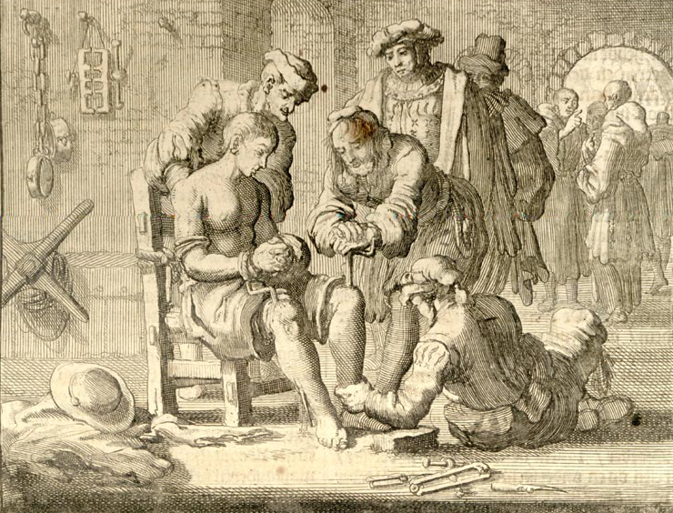

Los enemigos de la verdad atraviesan las piernas del joven Joost con cinceles, para luego quemarlo en la hoguera.
Cerca del pueblo pequeño de Zealand, Joost Joosten, un joven versado en el idioma latín, fue arrestado. Cuando era un joven de catorce años, el Rey Felipe de España se deleitó tanto al escuchar a Joost cantar en el coro de la iglesia católica de aquel pueblo que quiso llevárselo a España. Debido a esto, Joost se escondió durante seis semanas, pues no deseaba ir.
De esta manera, él se bautizó y llevó una vida cristiana. Los enemigos de la verdad no pudieron soportarlo, de allí que lo encarcelaron a los 18 años de edad. Sufrió mucho y fue tentado de diversas maneras para ser apartado del anabaptismo. Y puesto que tampoco pudieron convencerlo por medio de disputas teológicas, lo torturaron espantosamente: atravesaron sus rodillas con cinceles calientes hasta que salieron por sus tobillos. Pero todo esto lo soportó con gran paciencia y fielmente guardó el tesoro que tenía en una vasija de barro. Por tanto, los hijos de Herodes, lo sentenciaron a morir quemado un lunes antes de Navidad.
En el camino hacia su muerte, se alegró grandemente en el Señor; y mientras caminaba hacia la choza de paja dentro de la cual iba a ser quemado, cantó el último verso del himno que él mismo había compuesto: “Oh Señor, siempre estás en mis pensamientos…”

Lawrens, Antonis, Kaleken y Mayken Kocx: la mirada puesta en la eternidad, 1561 d.C.
En 1561, algunos hermanos y hermanas fueron a vivir cerca de Flandes. Habiendo dejado dinero, propiedades, amigos y parientes para seguir a Cristo y vivir allí en quietud, ocupándose en tejido para su sustento, fueron espiados mientras trabajaban juntos; y el inquisidor vino a arrestarlos, acompañados por hombres provistos de palos, espadas y cuerdas. Ellos llegaron en el momento en que Antonis estaba despidiéndose en la puerta, listo para irse después de visitarlos.
Cuando ellos llegaron con mucho ruido, una hermana quiso escapar (pues estaba embarazada), pero fue aprehendida. Karl N. también corrió, pero el señor Klass, gran perseguidor y ayudante del inquisidor, lo persiguió y la golpeó con una espada desnuda. Sin embargo, aunque Karl fue herido, logró escapar.
Mayken Kocx, también embarazada, fue atacada por el inquisidor, el cual sostenía una espada desnuda y como ella gritaba fuerte para salvar la vida de su hijo, él actuó como un loco sediento de sangre, que se hirió así mismo. Lawrens, Antonis y Kaleken fueron también arrestados, pero Hendrick escapó. Y a ellos los llevaron a la prisión de la ciudad.
Mientras estaban siendo atados, se animaba el uno al otro con la palabra de Dios. Mientras iban a la ciudad, Kaleken comenzó a cantar un himno. Y el señor Klass le dijo: “Los apóstoles no cantaban como tú lo haces, ¿por qué entonces cantas?” Mas Antonis le dijo a ella: “Hermana, no temas a éstos; sigue cantando.” Y Lawrens se unió a su canto. Cuando llegaron a la ciudad, había gran concurrencia de personas, y ellos les predicaron cantando y hablando. Entre otras cosas, Lawrens les dijo: “Somos arrestados no por obrar mal, sino porque vivimos de acuerdo a la palabra de Dios.” Kaleken dijo: “Estrecha es la puerta y angosto el camino que lleva a la vida. Hagan el bien y abandonen el mal, y no teman a los gobernadores de este mundo. Compren los testamentos (refiriéndose a las Escrituras), lean allí el consejo de Dios y síganlo.” Entonces fueron confinados en la prisión por varios meses.
Finalmente, habiendo sufrido muchas torturas y habiendo sido examinados, Lawrens y Antonis fueron sentenciados por las autoridades a ser quemados públicamente en la estaca. Los cargos contra ellos eran los siguientes: ellos habían confesado que el Papa de Roma era el anticristo, que la iglesia de Roma era la Ramera de Babilonia, y que el sacramento que ellos celebraban (refiriéndose a la hostia) era un ídolo abominable.
En el lugar de su muerte, el verdugo les pidió perdón por lo que estaba a punto de hacer; y ellos le perdonaron amablemente, según la enseñanza de Cristo. Mateo 6:14.
Lawrens se dirigió con voz fuerte hacia las autoridades diciendo que en verdad les perdonaba. Y como el tercer hijo de Macabeos dijo: “De Dios recibí estos miembros. Por tanto, los rendiré por causa de su ley” 2 Macabeos 7:11. Luego, ambos lloraron al despedirse y encomendaron sus almas a Dios.
En el mes de octubre del mismo año, Kaleken, una mujer modesta, sin temor e inquebrantable, no fue movida de los caminos de Dios por promesas de riquezas ni prosperidad temporal, ni por sufrimientos ni crueles tormentos. Y aun cuando su madre la visitó en la prisión, no pudo moverla; pero al oír su madre de la firmeza de su hija y ver su trato bondadoso, se expresó diciendo: “Mi hija es mejor que yo.”
Ella también fue sentenciada a ser quemada. Antes, ella se dirigió a las autoridades: “Ahora ustedes me sentencian al fuego según el decreto del Emperador. Mas bien teman el juicio de Dios que vendrá y los condenará al fuego eterno.”
Una gran multitud se reunió en la ciudad el día señalado para la ejecución de Kaleken. Viendo esto, las autoridades temieron que se provocara un disturbio. Por tanto, enviaron al verdugo para informar al pueblo que ella ya estaba muerta. Pero al día siguiente, muy temprano, la ejecutaron sin realizar preparativos. Ella partió de este mundo, llevando una lámpara encendida para encontrarse con su novio. Mateo 25:1.
En el mismo tiempo, Mayken Kocx permanecía inmovible; pero permaneció en prisión hasta que dio a luz un bebé. Entonces, fue separada de su esposo e hijos, y sentenciada a ser públicamente quemada en la estaca. Ella entregó su espíritu a Dios y gozosamente partió de este mundo.

Hendrick Emkens, 1562 d.C

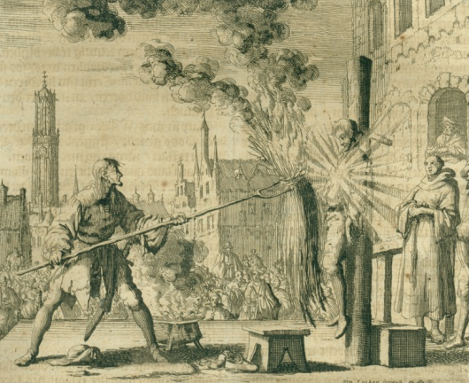

El verdugo aproxima un ato de paja encendida a la bolsa de pólvora colgada sobre el pecho de Hendrick, lo cual produjo una explosión.

En la ciudad de Utrecht, Hendrick Emkens, un sastre de oficio fue arrestado por causa del testimonio de nuestro querido Señor Jesucristo, quien después de muchos sufrimientos en la prisión, finalmente le informaron que iba a morir. Esto le produjo gozo, pues tuvo el privilegio de ser un testigo del Señor.
Al día siguiente fue interrogado intensamente por los monjes; pero él se mantuvo firme y respondió a sus preguntas con gran fluidez fundado en las Escrituras.
Luego, Hendrick se dirigió al lugar de ejecución; desde allí comenzó a hablar a la gente allí reunida, diciendo: “Buenos ciudadanos, arrepiéntanse y crean en el evangelio y no en las tradiciones de los hombres.”
Cuando lo presentaron ante las autoridades para oír su sentencia, él volvió su rostro al pueblo y dijo que todas las prácticas que observaban sólo eran tradiciones humanas y cualquiera que no las siguiera, tendría que sufrir el reproche y vituperio de todos los hombres; y así sufrir la muerte. Mateo 15:6; 1Corintios 4:13.
Habiendo sido leída la sentencia, Hendrick cayó de rodillas y derramó su oración delante del Señor. Cuando el verdugo lo vio, lo agarró con violencia y él no pudo acabar su oración.
Entonces, Hendricks dijo a la multitud con voz fuerte: “Queridos ciudadanos, arrepiéntanse y vivan según los mandamientos de Dios y las palabras del evangelio. Éste es el camino estrecho y la puerta angosta: caminen por él. Pues el que lucha firmemente hasta la muerte será salvo. De esto no tengo duda.” Con gran valentía se paró en la estaca. Luego, el verdugo tomó una cadena y lo apretó alrededor de su cuerpo y ató una pequeña bolsa de pólvora a su cuello, la cual tenía la apariencia de ser un collar colgado sobre su pecho. Casi ya no podía oírse su voz, pues habían ajustado a la estaca una cuerda alrededor de su cuello. Hendrick cerró sus ojos: parecía desmayado. No hablaba, ni se movía más. Luego, el verdugo tiró el banco, sobre el cual Hendrick estaba parado; y sirviéndose de un trinche, tomó en sus puntas un ato de paja y la aproximó al pecho de Hendrick, y se encendió la pólvora. Hendrick, levantó sus manos al cielo una vez más, después de lo cual no mostró más ninguna señal de vida.
Así murió este valiente testigo del Señor el 10 de junio de 1562 entre las diez y once de la mañana.

Capítulo 12
Los mártires de 1567-70 d.C

Cristian Langedul, Cornelio Claes, Mateo de Vick y Hans Simons, torturados horriblemente, 1567 d.C

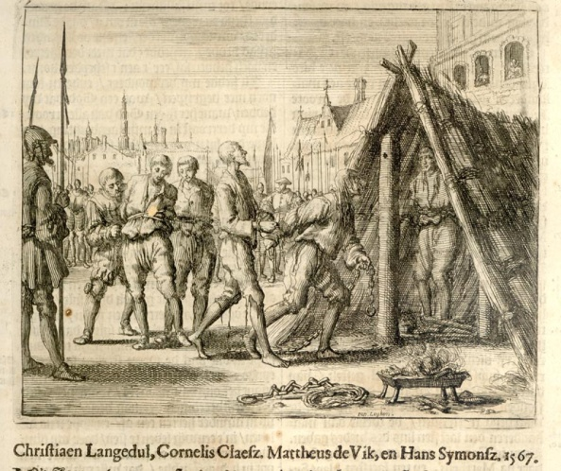
Cristian y sus tres compañeros llevados a la choza donde morirían asfixiados por el humo y quemados por el fuego.
En la mañana del día domingo 10 de agosto de 1567, Cristian Langedul salió para llevar una carta a su hermano R. L. y luego se dirigió a Amberes para ayudar a resolver un problema entre sus amigos.
Dicho encuentro había sido espiado. Un capitán llamado Lamotte se presentó allí bajo el pretexto de buscar a sus soldados y, en medio de la reunión, entró a la casa donde estaban reunidos con soldados armados e inmediatamente envió a su siervo a llamar al comisario. Mientras tanto, Cristian conversaba con el capitán sobre lo que estaba sucediendo.
Cuando el comisario llegó montado en su caballo, tomó a Cristian y a los que estaban con él, Cornelio Claes, Mateo de Vick y Hans Simons y los llevó a la cárcel. Allí fueron tan cruelmente torturados que temían más la tortura que la muerte, como Cristian lo mencionó en una carta a su esposa.
Habiendo pasado más de un mes anhelando oír su sentencia, finalmente fueron sentenciados a muerte. Cuando les informaron que iban a morir, ellos se llenaron de audacia y ánimo; sin embargo, Cristian lamentó grandemente por su esposa e hijos, especialmente en esta última noche; pues la congoja de ellos causó una gran tristeza en su corazón.
El sábado 13 de noviembre muy temprano, estos cuatro amigos fueron llevados de dos en dos a la plaza principal de la ciudad, donde se hallaban soldados bien armados formando círculos.
En medio de la plaza habían preparado cuatro estacas dentro de una choza de paja, en la cual iban a ser quemados. Mientras caminaban hacia este lugar, Mateo dijo a la gente: “Ciudadanos, si sufrimos aquí es por la verdad; porque vivimos según la palabra de Dios.” Hans Simons exhortó a sus hermanos a no temer a los que matan el cuerpo. De esta manera llegaron a la plaza para ser sacrificados. Allí, el asistente del verdugo tomó primero a Cristian y lo ubicó en la estaca dentro de la choza, y de allí Cristian animaba a sus hermanos a que contendieran valientemente por la verdad, los cuales se dieron el uno al otro el último beso de la paz. Luego, los tres también fueron atados a las estacas. Y con el propósito de que el pueblo no les oyera hablar, tocaron tambores fuertemente cerca de la choza. El verdugo los estranguló y luego prendió fuego a la choza. De esta manera estos cuatro amigos llegaron a un fin dichoso de acuerdo a las palabras del Señor: “El que persevere hasta el fin será salvo” Mateo 10:22.

Fragmentos de cartas de Cristian Langedul escritas durante su encarcelamiento
Primera carta de Cristian a su esposa
Te deseo gracia y paz todos los días de tu vida.
Mi amada esposa y hermana en el Señor… he disfrutado grandes alegrías y consuelo durante este breve tiempo en la prisión; sin embargo, el Señor sabe también de mi gran tristeza y de mis lágrimas por causa de ti y de nuestros hijos.
Mi querida esposa, mantén buen ánimo en todos tus sufrimientos debido a mi causa; porque los sufrimientos de este tiempo presente no son dignos de ser comparados con la gloria que se manifestará en nosotros… Tengo confianza de que no me afligirás más de lo que estoy debido a la presión de mi esperada ejecución. Sé que eres muy valiente para eso… espero que el Señor nos fortalezca hasta el final… Espero verte después de esta vida. En la vida eterna nunca más nos separaremos. Te encomiendo al Señor.
Escrito por mí, tu débil esposo, Cristian Langedul, desde la prisión por el testimonio del Señor.

Segunda carta de Cristian a su esposa
Te hago saber, mi querida esposa que ayer nosotros cuatro fuimos severamente torturados uno después del otro. Cornelis el zapatero fue el primero; luego Hans Simons. Mi turno vino después. Cuando me acerqué al potro de tormento, los señores allí presentes me dijeron: “Desvístete tú mismo o dinos dónde vives.” Entonces me desvestí y me resigné al Señor para morir; entonces me ataron en el horrible potro: rompieron dos cuerdas durante la tortura al estirar mis muslos y tobillos… Y vertieron mucha agua en mi nariz y en mi cuerpo. Luego me preguntaron: “¿Aún no nos dirás?” pero yo no abrí mi boca. Entonces los señores dijeron a los verdugos: “Vayan otra vez y estírenle la otra pierna.” Así, ataron con cuerdas mi cabeza, mis muslos y tobillos. Me dejaron tendido en el suelo y me gritaron: “Dinos, ¿dónde viven tu esposa y tus hijos?” Pero yo no dije ni una palabra. El Señor guardó mis labios. ¡Qué espantoso! Teníamos más temor a ser torturados una segunda vez que a la misma muerte…
Después fue torturado Mateo. Él nombró la calle y la casa donde vivimos, y dijo que había una puerta. Pero yo no recuerdo ninguna puerta en esa calle. También nombró la casa de R.T. y la calle donde vive F.V. Esfuérzate y salva del peligro a estas personas. Mateo está muy triste por lo que dijo.
De tu esposo C.L. en la prisión de Antwerp, 12 de agosto de 1567.

Jacobo Dircks, con sus dos hijos, Andrés Jacobs y Jan Jacobs en el año 1568 d. C.
En este tiempo sangriento y peligroso de persecución, el piadoso Jacobo Dircks y sus dos hijos: Andrés Jacobs y Jan Jacobs, también cayeron en manos de los tiranos. Jacobo Dircks, un sastre de oficio, residía con su familia en Utrecht. Ya que los duques lo querían apresar, él huyó a Antwerp por temor a los tiranos. Su esposa, no habiendo aceptado la misma creencia religiosa, permaneció allí por un tiempo más. Entonces las autoridades se apoderaron de su propiedad y agarraron casi la mitad.
Durante el tiempo que Jacobo Dircks vivió en Antwerp con su familia, su esposa falleció. Habiéndose escapado de las manos de los tiranos en Utrecht, él y sus dos hijos después cayeron en las garras de los lobos en Antwerp, donde la prueba de su fe fue hallada mucho más preciosa que el oro, el cual aunque perecedero, se prueba con fuego. 1 Pedro 1:7. Éstos fueron condenados juntos para ser quemados, cada uno en una estaca. Sufrieron esto por causa de la verdad divina, habiendo vivido de acuerdo con ella, y no por haber cometido algún crimen. En el camino hacia el lugar de su muerte, el hijo menor de Jacobo Dirck llamado Pedro Jacobs, se encontró con ellos, y con sus brazos asió a su padre del cuello. Entonces las autoridades lo arrebataron cruelmente y lo echaron debajo de los pies de la multitud que seguía. Fácilmente se puede imaginar la tristeza del padre y de los hijos cuando vieron esto.
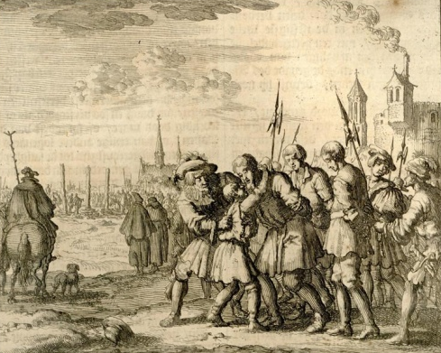
El hijo menor de Jacobo Dirks, abrazando a su padre en el camino a su muerte
Cuando este padre y sus dos hijos fueron puestos cada uno en una estaca, preguntó: “¿Cómo están ustedes, mis queridos hijos?” y cada uno respondió: “Muy bien, mi querido padre.” Andrés Jacobs estaba comprometido con una novia en este tiempo. Su novia y la hermana de él, con corazones llenos de tristeza y sus ojos llenos de lágrimas observaron de lejos su muerte. Vieron como su novio y hermano prefirió mejor dejar a su novia temporal, puso a un lado las relaciones temporales para escoger al Esposo eterno Jesucristo sobre todas las cosas visibles. Cada uno de estos héroes fue estrangulado y luego quemado, sellando de esta manera la verdad con su muerte y con su sangre el día 17 de marzo de 1568. Por tanto, éstos también, debido a su severa y dolorosa fatiga, escucharán la voz dulce de Cristo: “Bien, buen siervo y fiel, sobre poco has sido fiel, sobre mucho te pondré; entra en el gozo de tu señor”. Y otra vez el Rey dirá: “Venid benditos de mi Padre, heredad el reino preparado para ustedes desde la fundación del mundo” Mateo 25:23, 34.

Peter Beckjen, quemado vivo por el testimonio de Jesucristo en Ámsterdam, Holanda, 1569

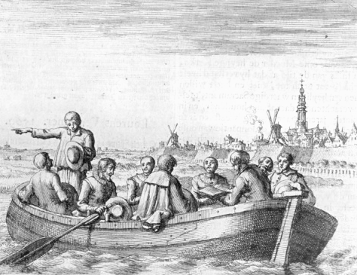
Peter Beckjen en su barca, reunido con otros discípulos leyendo las Escrituras, lejos de la ciudad de Ámsterdam.
Las espantosas muertes en estacas de los inocentes seguidores de Cristo no eran suficientes en este tiempo para disuadir de la práctica de un verdadero cristianismo al hermano, precioso y fiel testigo del Señor llamado Peter Beckjen. Éste reunía en su barca a la pequeña manada de cristianos oprimidos que residían cerca de Ámsterdam para edificarse los unos a los otros con las Escrituras.
En este tiempo, la esposa de Peter dio a luz a un bebé; y Peter llevó a su hijo recién nacido a un lugar seguro de la superstición de los papistas, donde no podría ser bautizado.
A pesar de la crueldad de los gobernadores de la oscuridad, él mostraba celo en todo lo concerniente al servicio de Dios, hasta que finalmente fue denunciado ante los magistrados de la ciudad de Ámsterdam. Fue encarcelado, espantosamente torturado y por último, puesto que él no apostató, fue sentenciado a ser quemado vivo.
En su sentencia están escritos los cargos contra él: abandonó a la madre Iglesia de Roma, llevaba a cabo reuniones prohibidas en su barca y no permitió que su hijo sea bautizado según las ceremonias de la antigua Iglesia Católica de Roma: cosas que son crímenes contra la majestad divina y secular y que perturban la paz. Por lo cual lo condenaron al fuego según el decreto imperial y confiscaron todos sus bienes.
Su sentencia se halla preservada en el libro de sentencias criminales entre los archivos de la ciudad de Ámsterdam.

Dirk Willems: el amor verdadero, 1569 d.C
En el año 1569 un fiel y piadoso seguidor de Jesucristo, llamado Dirk Willems, fue arrestado en Asperen Holanda. Él tuvo que soportar una tiranía severa de parte de los sacerdotes. Puesto que no había fundado su vida sobre la arena movediza de mandamientos humanos, sino sobre la roca firme, que es Jesucristo, permaneció constante hasta el fin. Por lo tanto cuando aparezca el Príncipe de los pastores en las nubes del cielo (1 Pedro 5:4) y recoja a sus elegidos de todas partes del mundo, oirá este hermano también las palabras: “Bien buen siervo y fiel; sobre poco has sido fiel, sobre mucho te pondré; entra en el gozo de tu señor” Mateo 24:31; 25:23.
El hermano Dirk Willems fue aprehendido mientras huía de un hombre encargado de capturarlo. Los dos, con mucho riesgo de hundirse, corrían sobre el hielo de un río congelado (era invierno), y el hermano Dirk apenas alcanzó llegar a la ribera. Cuando el perseguidor corría sobre el hielo, éste se quebró, y el hombre comenzó a hundirse. Cuando el hermano se dio cuenta que su perseguidor estaba en peligro de perder su vida, regresó para rescatarlo del agua congelada. Después de ser rescatado, el perseguidor quería dejarlo libre, pero el magistrado le gritó duramente a él, e insistió que lo agarrara. Entonces capturó al hermano Dirk y lo echó en la cárcel.
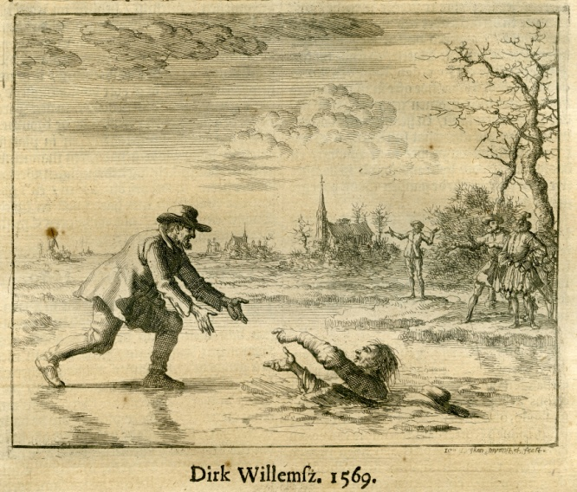

Dirk Willems rescatando la vida de su perseguidor, Holanda 1569
Después de un severo encarcelamiento, y grandes pruebas de parte de los papistas, lo sentenciaron a morir a fuego lento. Dirk lo soportó hasta el fin con gran firmeza. Con su muerte y sangre, confirmó la fe de la verdad. Él es un ejemplo instructivo para todos los cristianos de este tiempo y para la eterna desgracia de los tiranos seguidores del Papa.
Las memorias de los que estaban presentes durante la muerte de este testigo fiel de Jesucristo, atestiguan que este relato aconteció fuera de Asperen. Un viento fuerte del este causó que las llamas no alcanzaran la parte superior de su cuerpo, mientras que estaba en la estaca. En consecuencia, Dirk sufría una muerte lenta, tanto que fue oído exclamar más de setenta veces: “¡Oh, mi Señor, mi Dios!” El magistrado que estaba presente, se llenó de tristeza y de lástima por los sufrimientos del hombre, y estando montado a caballo, dio vuelta para no mirar al lugar de la ejecución, y dijo al verdugo: “Termina con él con una muerte rápida.”
De qué manera el verdugo lo hizo no se llegó saber, pero sí que su vida fue consumida por el fuego, y que el hermano pasó por el conflicto con gran valor, habiendo encomendado su alma en las manos de Dios.

Jacob de Roore y Hermán van Vleckwijck, quemados vivos en la estaca en Flandes por el testimonio de Jesucristo el 10 de junio de 1569

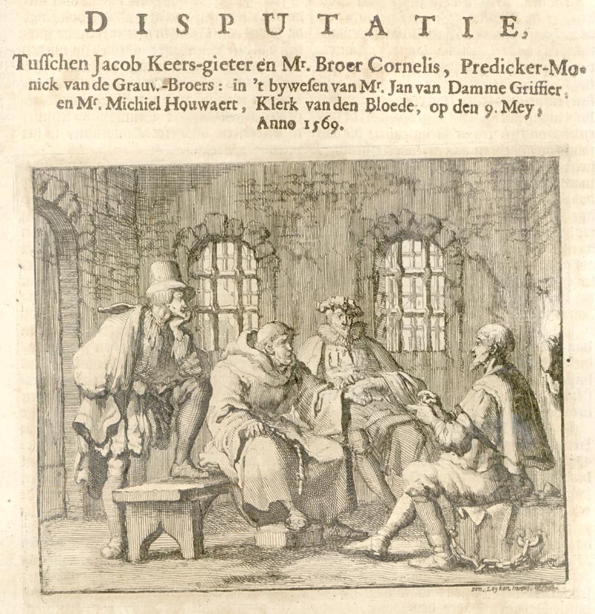

Jacob de Roore en disputa con los enviados del Papa dentro de la cárcel, 1559
El hermoso país de Flandes, cerca del año 1569 parecía una cueva de asesinos donde mataban sin vacilar a los seguidores de Cristo; los mataban por medios sumamente horrorosos, es decir, por el fuego. Esto causó una profunda tristeza para muchos que lo vieron llorando. Había entre muchas otras personas, dos héroes valientes, campeones de Jesucristo. Uno de ellos era Jacob de Roore, un líder de la iglesia, un hombre temeroso de Dios, inteligente, bondadoso y elocuente, que arriesgó su vida para guiar y alimentar al rebaño de Jesús por los pastos verdes de la verdadera enseñanza del evangelio por los bosques y los desiertos. El otro era Hermán de Vleckwijck, un hermano de mucho talento, el cual tenía muchos dones de Dios.
Ambos fueron llevados presos a Bruges, una ciudad flamenca, donde fueron severamente tentados por los católicos, quienes buscaron apartarlos de la verdad; pero como ellos estaban basados en la roca segura, Jesucristo, su casa también permaneció firme y no pudieron ser conmovidos. Por tanto, las autoridades, instigadas por los católicos, los mataron, quemándolos hasta reducirlos a cenizas. Esto ocurrió el 10 de Junio de 1569. El siguiente poema fue escrito sobre ellos:
El 10 de junio, en la ciudad de Bruges
Rodeados por las llamas ardientes, Jacob y Herman
Testificaron ante el mundo, la palabra de Dios,
Sellándola con la sangre de sus corazones.
Así trajeron sus sacrificios
Al Dios todopoderoso que habita los cielos.

Abraham Picolet, Hendrick van Etten y Maeyken van der Goes, 1569 d. C.
En la ciudad de Antwerp había un tal Abraham Picolet, que conocía bien a Hendrick van Etten y a Herman N. Éste iba a volver a su casa y pidió a Abraham que lo acompañara una distancia para regocijarse juntos, cantando y platicando sobre la palabra del Señor. Así se despidieron después de haberse animado en el Señor. En ese tiempo había una gran persecución bajo el duque de Alba. Mientras caminaban por el bosque, fueron detenidos por el alguacil de Borgerhout. Él vio que tenían varios libros, incluso un Nuevo Testamento, y los interrogó detenidamente y los llevó presos a Antwerp. Pero el dicho Herman no estaba fundado sobre la piedra principal y su casa no duró. Cuando lo interrogaron, el confesó haber ido a la misa el día de Pascua aunque eso no era cierto. El sacerdote también afirmó que era cierto, y así salió de la cárcel. Pero los otros dos, sosteniéndose en su fe, atravesaron muchos conflictos y discusiones con los filósofos ciegos, que se esforzaron mucho para apartarlos de la verdad. Pero ellos huyeron y se refugiaron en su capitán, y no fueron abandonados; pues, su fe crecía cada vez más. De esta manera anhelaron el día de su liberación: el día de su martirio. Romanos 7:24. Eran muy diligentes, escribiendo muchas cartas exhortando a sus conocidos. Por sus cartas y su firmeza ganaron a algunos aún en las cadenas. Filemón 10. Después de un tiempo, los tiranos, viendo que no iban a apartarse de la verdad, los sentenciaron a muerte. Ellos estaban de buen ánimo y firmes. En camino a la ejecución Abraham dijo: “Si alguno de ustedes sufre que no sea por asesino, ladrón o criminal, ni por entrometerse en asuntos ajenos. Pero si sufre por ser cristiano, no debe avergonzarse, sino alabar a Dios por ello” 1 Pedro 4:15, 16.
Hendrick habló muy poco, pero se veía claramente que no tuvo temor. Se pararon delante de los jueces y escucharon leer sus sentencias. Después Abraham agradeció a las autoridades por haber tratado con él y dijo que había pedido al Señor que los iluminara. También una mujer, Maeyken van der Goes, era sentenciada a la misma muerte. Ella siguió valientemente a su esposo que había sido sacrificado antes que ella. De este modo, los tiranos satisficieron sus deseos con estos tres corderos llevados a la matanza, y los quemaron al día siguiente después de sujetar sus lenguas con tornillos para impedirles hablar. Pero en todo esto, ellos vencieron valientemente por medio de Cristo, que los esforzó. Sin temor, avanzaron con Josué y Caleb para poseer la tierra prometida. Así consolaron y fortalecieron a muchos que los vieron. Después de haber sido quemados, dieron sus cuerpos a las aves.

Una carta de Abraham Picolet a sus hermanas
Que la abundante gracia y la eterna paz de Dios, nuestro Padre celestial, y el Señor Jesucristo quien es el padre de misericordia y el Dios de toda consolación les dé la sabiduría cristiana, una fe constante, una mente firme y un verdadero entendimiento de la palabra divina en la verdad: esto les deseo, queridas hermanas, con todo mi corazón. Amén. Romanos 1:7; 2 Corintios 1:3; Mateo 24:13
Sepan, hermanas mías, que yo, Abraham, su hermano, encarcelado por causa de la palabra de Dios, que su amor sepa que yo recibo fuerza y valor de parte del Señor; espero seguir firmemente en Él, y puesto que Él no me abandona yo confío que con la ayuda del Señor he de confesar su palabra divina delante de los hombres ciegos mientras tenga vida, pues, veo y siento que Él nos muestra gran ayuda. Gracias a Él por la gracia que me muestra… Sepan, hermanas mías, que me he alegrado muchas veces al escuchar que ustedes también decidieron seguir al Señor, que se adhirieron a la verdad eterna todos los días de sus vidas, y sirven y temen a Cristo, porque Él es el camino, la verdad y la vida.
Sepan, hermanas mías, que en la tarde del sexto día de este mes, fui llevado a N. N., una autoridad, y al carcelero y a otro hombre los cuales tomaban vino en la mesa. El carcelero me dijo: “Abraham, tú tienes que venir a la corte el día martes.” En mi conversación con ellos, me preguntaron si ellos iban a ser salvos. Yo les respondí: “El apóstol Juan dice: ‘Él que dice, yo conozco a Dios, y no obedece sus mandamientos, es un mentiroso.’” 1 Juan 2:4. No pude terminar lo que quise decir, porque ellos me interrumpieron. También cité lo que el apóstol dijo que ni los que cometen inmoralidades sexuales, ni los borrachos, ni los asesinos, ni los mentirosos, ni los orgullosos, ni los chismosos, ni los glotones, ni los que hacen cosas parecidas heredarán el reino de Dios, ni tienen a Dios. 1 Corintios 6:9, 10. Ellos me interrumpieron de nuevo, porque el Señor me ayudó tanto a hablar que ellos no pudieron soportarlo.
Hablamos muchas cosas más, pero no pude terminar lo que iba a decir, aunque era éste mi deseo, puesto que un hombre honesto estuvo presente. Aquél reprendió al carcelero por haberse enojado. Entonces el carcelero me trajo un vaso de vino y yo le agradecí, diciendo: “¡Salud!” Él me preguntó porqué no dije, “Dios te bendiga.” Yo le dije, “No debemos tomar el nombre del Señor como lo hacen los fornicarios y los borrachos.” Esto lo enojó tanto que me llevaron sin darme el vino. Alabado y agradecido sea el Señor por su gracia y por dar a los suyos todo lo necesario para su salvación. Me dijeron, hermanas mías, que hicieron esto sólo para ver si yo me apartaría del Señor; pero sé que ellos nunca me inducirán a abandonar mi fe.
Disculpen por mi carta sencilla. Yo anhelo mucho el día de nuestra salvación. En la noche que escuché que nuestra salvación estaba cerca, me regocijé tanto que mis lágrimas cayeron. Alabado sea el Señor por su gran gracia. Esperemos nuestro tiempo con confianza y paciencia. Quizás ellos pensaron asustarme, pero yo me regocijé. Alabado sea el Señor que me da tanta fuerza. ¡Oh mis hermanas! ¿No debemos regocijarnos en la esperanza de ser librado de toda tristeza por la gracia del Señor? ¡Ojala fuéramos dignos de ello! ¡Cuán gozoso sería para mí! Sin embargo, yo lo espero por la gracia del Señor, aunque no lo merezca. ¡Ojalá el horno ardiente estuviera preparado! ¡Ojalá me encontrara en la puerta estrecha, donde uno tiene que dejar la carne y la sangre, para que todo llegue a su fin!
Oh mis queridas hermanas, siento tanto ánimo y recibo tanta fuerza del Señor que no puedo expresarlo. Que Él sea alabado para siempre por su gran gracia que me muestra. Veo que es cierto: el que confía solamente en el Señor, tiene tanto gozo en sus sufrimientos, que nadie puede saberlo excepto el que lo experimenta.
Adiós. Las encomiendo al amor en la gracia. Oren a Dios por mí. Yo haré lo mismo por ustedes.
Escrito por mí, su débil hermano, Abraham Picolet.

Una carta de Clemente Hendrick a su padre y su madre, escrito desde la cárcel en Ámsterdam donde él dio su vida por el conocimiento de la verdad.
Un saludo muy amistoso a ustedes, mí querido padre y mí querida madre. Les informo que sigo con buen ánimo y salud, y espero que ustedes también se encuentren así.
Además, mi querido padre y madre, quiero informarlos cómo me va en mis cadenas. No puedo agradar suficientemente al Señor porque me consuela tanto en mis aflicciones. Tengo el firme propósito de temer al Señor mientras siga aquí, aunque la carne y la sangre sufran.
También les informo cómo me arrestaron. Había salido a una invitación el miércoles en la noche y estábamos hablando de volver a casa, cuando los guardias nos encontraron. Nos llevaron arriba a Floris den Bral el cual nos preguntó de donde veníamos, si habíamos asistido a una reunión de la nueva religión (el anabaptismo). Dijimos: “No.” Él nos pidió que confirmáramos eso con un juramento. Yo le dije. “¿Por qué no me crees? Mi intención es decirte la verdad.” Pero él insistió que juráramos y cuando lo rehusamos, él dijo: “Llévenlos abajo,” y nos llevaron al calabazo como si fuéramos ladrones y delincuentes.
En la mañana nos llevaron arriba de nuevo. El alguacil me dijo: “Clemente.” Yo dije: “Señor alguacil.” Él me preguntó: “¿Cuántas veces has asistido a las reuniones de los menistas?” Yo no le respondí. Entonces fui llevado a otro cuarto, solo. Después, me llevaron a las autoridades de nuevo. Otra vez, el alguacil me preguntó cuántas veces había asistido a las reuniones. Me preguntó si había asistido diez veces. Yo dije, “No.” “¿Ocho?” “No.” “¿Siete?” “No.” ¿Tres veces?” “Sí.” Entonces me preguntó quién había predicado. Yo dije: “No pienso decirte.” También quiso saber la casa y qué personas habían asistido. Le dije que no iba a decirle. Él me dijo que me iba a obligar a decirle. Entonces me llevaron al calabazo.
El día siguiente me trajeron a las autoridades otra vez y el alguacil me preguntó si ahora iba a decirle quién había predicado, dónde nos habíamos reunido y quiénes habían asistido. Yo le dije: “Yo estoy en problemas y no quiero ocasionar lo mismo para otros: Aquí me tienes. Haz lo que quieras conmigo.” El alguacil les dijo a los jueces: “Yo ordeno ponerlo en el potro para desgarrarlo. Llévenlo.” Me llevaron al potro y me desvistieron. Me sentaron sobre el potro y me taparon los ojos. Entonces el alguacil vino y me preguntó si no iba a darle la información y yo le dije que no. Entonces me acostaron sobre el potro y me amarraron con siete cuerdas. Estiraron las cuerdas y yo pensé que iban a romper mis costillas. Echaron orina en mi boca, y acostado en medio de un gran dolor, me golpearon en el pecho. El Señor sabe cómo me trataron. En medio de gran dolor, nombré a cuatro personas; esperaba que no estuvieran en la ciudad. Todo esto duró aproximadamente media hora. Yo les dije que pusieran una soga en mi cuello para matarme de una vez. Cuando soltaron las sogas, no pude levantarme: los siervos tuvieron que ayudarme. De nuevo me volvieron al calabazo.
El día siguiente me llevaron otra vez, y si Joost Buyck no hubiera estado, me habrían torturado de nuevo, aunque casi era incapaz de caminar. El alguacil me preguntó si estuve dispuesto a hablar con un monje. Le dije que el monje se alejara de mí. Volví al calabazo y un sacerdote y un monje vinieron para discutir conmigo. Ellos empezaron a decir muchas cosas sin sentido y a contar fábulas, pero yo guardé silencio. Ellos se enojaron porque yo no les respondí, y uno me dijo que yo estaba poseído por el diablo.
Cuatro días después me llevaron arriba otra vez y me dijeron que me preparara para el sábado. Yo dije: “Si el Señor quiere, yo estoy dispuesto.” Me devolvieron al calabazo y no esperaba otra cosa que ofrecer mi sacrificio el sábado. Un sacerdote vino para exigirme a confesarme ante él. Yo le dije que no, porque él no puede perdonar los pecados. Yo le dije: “La mejor confesión es confesar al Señor mi Dios.” Entonces el alguacil y dos jueces vinieron y me dijeron que me iban a esperar todavía dos semanas, pero yo tenía buen ánimo para entregar mi sacrificio. Filipenses 2:17.
Y ahora sigo con buen ánimo a pesar de la cárcel. Empecé a irritarme por tanta demora. Yo anhelo salir de mi cuerpo y me he resignado con alegría a ofrecer mi sacrificio. El Señor no abandona a los suyos que confían en él. Además, mi querido padre, te informo que recibí tu carta y me regocijé al enterarme que estás contento. Además, mí querido padre y querida madre, les digo adiós si Dios quiere, hasta la venida de nuestro Señor. Que la paz del Señor sea con ustedes eternamente.
Por mí, Clemente Hendricks, indigno preso en el Señor.

Capítulo 13
Los mártires de 1570-73 d.C

Arent van Essen y su esposa Úrsula; Neeltgen, una anciana y Trijntgen, su hija: quemados en chozas de paja, 1570 d. C.
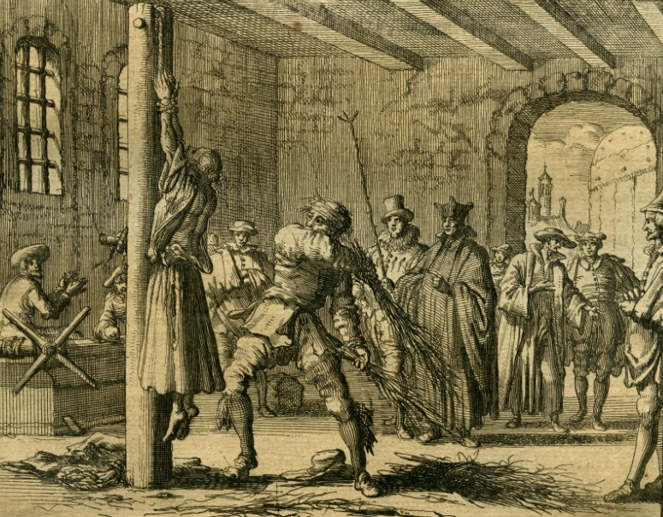
Úrsula, colgada de sus manos mientras el verdugo la castiga con fuertes azotes.
Durante el tiempo de paz, después de la destrucción de las imágenes, la congregación en Maestricht prosperó; aumentándose en número los miembros de la iglesia. Mas el duque de Alba llegó a esa región y los cristianos empezaron a huir como podían. Algunos se quedaron atrás; entre ellos un hermano, anciano de la iglesia y también maestro. Se llamaba Arent van Essen y su esposa se llamaba Úrsula. En la misma casa con ellos vivía otro matrimonio y la esposa se llamaba Trijntgen. La mamá de Trijntgen se llamaba Neeltgen. Estas personas fueron traicionadas y sus nombres divulgados a las autoridades. Un día, a media noche, llegó el juez de paz, un hombre muy violento, junto con los alguaciles a la casa del profesor y con mucho alboroto agarraron al señor Arent y lo llevaron a la casa del juez. Después de una hora volvieron a la misma casa y agarraron a las dos mujeres, a las que antes no habían molestado. En ese momento llegó la ancianita, Neeltgen, a ver a su hija, y fue arrestada también, juntamente con las otras dos. Los alguaciles las llevaron a la misma casa del juez.
En la mañana los cuatro se encontraron juntos, y se regocijaron en el Señor, consolándose el uno al otro. Al comparecer ante el juez, cada uno testificó de la doctrina piadosa. La hermana Úrsula era una persona enfermiza, y por lo tanto muy frágil, pero en cuanto a la fe no era tímida.
La apartaron de los demás y la hicieron comparecer ante el juez y el alguacil quienes juzgaban en casos graves. La llevaron a otro lugar llamado Dinghuys y la maltrataron con muchas amenazas las cuales ella soportó mansamente. De igual manera su esposo, Arent, fue llevado al mismo juez donde trataron de persuadirlo que abandonara a Cristo.
Cuando trajeron a la ancianita, Neeltgen, y a su hija, Trijntgen, al mismo lugar en Dinghuys, las dos estaban llenas de gozo y valor. Trijntgen, por la alegría que tenía en el Señor, empezó a cantar.
Mientras los tenían presos en Dinghuys, los jueces, tanto como los sacerdotes y padres de la Iglesia Católica, les tentaron frecuentemente a que negaran a Dios, pero Dios protegió sus ovejas de la furia terrible de esos lobos. Entonces empezaron a atormentar a Arent. Siete veces lo afligieron tan cruelmente que empezó a desesperarse, pero Dios extendió su mano y lo fortaleció y desde entonces siguió luchando con valentía. Su esposa, Úrsula, al ver a su esposo Arent sufrir tanto, también lo animaba y lo fortaleció mucho. Los enemigos tampoco se contentaron con eso, sino atando las manos de la pobre, la levantaron del piso hacia el techo con una soga. Teniéndola suspendida así, el verdugo le abrió la ropa con su cuchillo y empezó a torturarla, golpeándola con un palo no tan sólo una vez sino dos veces en el mismo día. (Se dice que un jesuita lo recomendó). Todo eso lo padeció pacientemente. Con la ayuda de Dios, soportaba todas las torturas y azotes.
También a la anciana Neeltgen la llevaron a torturar. Cuando se confrontó con el potro, que es un instrumento hecho para estirar a la gente, sin resistir se acostó sobre él, pero los alguaciles no la atormentaron por su gran edad. Se fijaron que mucho antes ya había sufrido esa misma tortura, pero de una manera milagrosa había escapado con vida.
A su hija Trijntgen la trataron con mucho menos cortesía y la hicieron sufrir muy cruelmente. Después de maltratarla mucho sobre el potro, la quitaron y la pusieron casi desmayada sobre una cama, pero tan pronto que volvió en sí, le volvieron a hacer lo mismo. Al sufrir tanto, clamó con gran voz: “¡Oh, Dios! Socórreme y sella mis labios,” pues querían que divulgara los nombres de otros creyentes para poder atraparlos también. Dios oyó sus peticiones y selló sus labios para que no traicionara a nadie. Cuando la atormentaron por última vez, glorificó a Dios diciendo: “¡Te glorifico y te doy gracias, oh Señor!”
Su madre, Neeltgen, la oyó y preguntó: “¿Acaso eres tú, hijita mía?”
Acercándose Trijntgen contestó, “Sí, madre mía,” y se abrazaron y se besaron.
El 9 de enero de 1570 avisaron a Arent y a su esposa que los jueces habían decretado quemarlos en la hoguera. Con estas noticias se regocijaron de ser dignos de morir por el nombre de Cristo, y daban gracias a Dios ese día y en la noche, alabándole mientras esperaban su redención.
En la mañana el alguacil del pueblo llegó a donde estaba Úrsula y mandó que no hablara mientras caminaba por la calle rumbo al lugar donde la iban a quemar. Contestó Úrsula: “¿Ni siquiera me permiten cantar, ni decir una palabra?”
De ninguna manera iban a permitir eso, y ya sabiendo sus intenciones decidieron taparle la boca a Úrsula. Con un palo metido entre los dientes le amarraron la boca. Al pasar por la ventana donde estaban encerradas Neeltgen y Trijntgen, ellas la vieron y ésta empezó a gritar y animarle a Úrsula que luchara con valor para ganar la corona de la vida. Así iba Úrsula, atada, y sin poder hablar. Viéndola así, las demás personas empezaron a quejarse en gran manera de cómo le tenían tapada la boca para que no hablara ni siquiera una palabra.
Llegando al lugar de la ejecución, Úrsula se metió sin demorar en la choza a la cual el verdugo prendió fuego luego que había entrado en ella. Así la redujeron a cenizas; un holocausto para el Señor.
Poco después le avisaron a Arent, el esposo de Úrsula, que se preparara para la muerte. A él también le taparon la boca con una mordaza de una manera despiadada. Para él le habían preparado una choza en otro lugar, en un mercado donde vendían animales. Los hicieron morir en distintos lugares para que no se consolaran el uno al otro. Llevado así a ese lugar, Arent iba sin quejarse, sino con gozo. Ascendió a la plataforma, el piso elevado donde habían construido la choza, y cayó de rodillas para orar. Luego se levantó y entró a la choza, quitándose algo de ropa antes de morir. El verdugo no le pudo esperar sino que prendió el fuego, quemándolo inmediatamente. Así murió otro testigo de Jesucristo.
El día 23 de enero del mismo año, la ancianita Neeltgen y su hija Trijntgen recibieron aviso por medio de los jueces que también tendrían que sufrir la muerte igual que los demás. También se pusieron gozosas, esperando con ansias el día de su alivio del sufrimiento y su descanso en el cielo con su Padre celestial. Él permite que haya sufrimientos y tentaciones aquí, mas nunca desampara al creyente sino le saca de su calamidad. Así alabaron al Dios santísimo toda la noche, anhelando ansiosamente el día de su redención. En la mañana el verdugo llegó y las ató, como a los demás, y con mordaza puesta se fueron gozosamente a donde las iban a matar. Trijntgen quiso destaparse la boca para poder declarar la razón de su muerte, pero no la dejaron sino que juntamente con su madre la metieron en la choza y las quemaron juntas. Ellas se habían encomendado en las manos de Dios.

Joost Verkindert y Lauwerens Andriess martirizados por el testimonio de Jesucristo en Antwerp el 13 de setiembre de 1570
Una carta de Joost Verkindert a su esposa, madre, hermano y hermana, escrita el 7 de junio.
Gracia y misericordia del Padre celestial por los méritos de nuestro querido Señor Jesucristo, quien nos redimió en el árbol por derramar su sangre preciosa, cuando aún éramos enemigos, junto con la consolación del Espíritu Santo que consuela a todo corazón afligido; les deseo a todos todo esto como un saludo cordial y sincero. Me encomiendo completamente a ustedes y les agradezco por todo el amor que me han mostrado, y la exhortación y consolación en mi presente aflicción, la cual sufro porque el Señor lo permite y lo había previsto. Porque Cristo dice: “Los cabellos de su cabeza los tiene contados.” Mateo 10:30
Cuando salimos, yo temía encontrar al guardia, lo cual sucedió, porque nuestra reunión no estaba bien planeada, pero hay un propósito en todo. Les cuento de nuestro arresto: El alguacil con algunos ayudantes encontraron a Lauwerens y a mí y nos preguntaron. “¿De dónde vienen? ¿A dónde van?” Al escuchar, nos asustamos y ellos se dieron cuenta de quiénes éramos. Nos ataron inmediatamente y nos llevaron, maldiciendo y llamándonos pícaros. Al llegar a la cárcel, interrogaron a Lauwerens a solas. Después me llevaron a mí también y me preguntaron si había recibido otro bautismo además del de mi infancia. Yo le pregunté cuáles eran las acusaciones que tuvo contra mí. Él dijo: “Has sido rebautizado. Tu siervo me lo ha dicho.” Yo le dije: “Déjame solo. Mañana hablaré delante del gobernador.” Pero él no se satisfizo con eso porque tuvo un cuaderno para apuntar información. Al no conseguir información de mí, se enojó, diciendo: “Te obligaré a responderme o sí o no.” Yo dije: “Mi señor, satisfágase por ahora.” Y cuando vio que no iba a decir más, me hizo sentar en la silla del tormento y se fueron. Yo pensaba que habían ido para traer al verdugo. Mientras estuve allí solo, me afligí pensando en varias cosas; Satanás me tentó fuertemente trayéndome a la mente pensamientos acerca de mi esposa e hijos, mis posesiones y muchas otras tentaciones, por lo cual lloré mucho, clamando a Dios por su ayuda y empecé a comparar mi vida con la palabra de Dios, desde el principio hasta el día de hoy, y vi que todas las dificultades que he pasado no han sido en vano. Aunque he desobedecido el mandamiento de Dios muchas veces, no lo hice con audacia, y encontré la gracia de Dios.
Al día siguiente, ambos fuimos llevados a la torre donde Lauwerens fue torturado. Me cuestionaron sobre mi edad y mi cristianismo, y yo respondí a todo sin vergüenza. Me preguntaron si tengo esposa y yo respondí: “Sí.” Me preguntaron si tengo hijos. Yo dije: “Dos.” Me preguntaron los nombres de mis hijos y si habían sido bautizados. Yo respondí: “No han sido bautizados, porque yo no reconozco el bautismo de infantes. En las Escrituras vemos un solo bautismo de fe, como Cristo nos enseñó, y como los apóstoles lo practicaron.” Yo les escribo brevemente, porque estoy siendo vigilado con mucho cuidado; ni he tenido una oportunidad de conversar solo con Lauwerens. Por tanto, guarden silencio sobre todo esto porque yo temo que me van a torturar aún más, y eso me da mucho temor en mi carne, pues, aquí torturan de muchas formas: con cadenas, poleas, sogas y el potro en el cual he sido torturado, como ustedes saben.
¡Oh amigos míos! Que todos rueguen al Señor por mí con mucho fervor. Hechos 12:5 Yo oro al Señor con muchas lágrimas; y riego mi cama con lágrimas delante del Señor (Salmos 6:6), para que Él me haga digno de Él por su gracia.
Con esto les encomiendo al Señor y les digo adiós.
Escrito en cadenas por mí, Joost Verkindert. Indigno preso en el Señor. Fue arrestado el 30 de mayo y martirizado el 13 de setiembre del mismo año.

La última carta de Joost Verkindert escrita a su esposa después de haber sido sentenciado el 12 de setiembre.
El Dios de toda consolación, nos consuela en todos nuestros sufrimientos para que nosotros podamos consolar también a los que sufren, dándoles el mismo consuelo que él nos ha dado en Dios por medio de Jesucristo. A Él sea la alabanza, el honor, la gloria, el dominio, el poder y la majestad eternamente. Amén.
Te deseo un cordial saludo de amistad, mi querida esposa y hermana en el Señor, como una despedida perpetua en la tierra. Te informo que me encuentro bien, por lo cual doy gracias y alabanzas al Padre todopoderoso, Dios mío y tuyo, por haberme elegido para sufrir esto. Por lo tanto, mi querida, no te entristezcas demasiado por mí, sino alaba y agradece al Señor por haber tenido a un esposo quien es considerado digno de dar su vida por la verdad.
Oh, mi preciosa, te ruego y exhorto una vez más que te mantengas en silencio y en el temor de Dios, para poder juntos recibir las hermosas promesas, dónde no hay más frío, ni calor, ni hambre, ni sed, sino gozo; lo cual ojo no vio, ni oído oyó, ni han subido en corazón de hombre, el grande gozo y alegría que Dios ha preparado para los que le aman.
Oh mi querida, esto me ocurrió cuando menos lo esperábamos, pero alabado sea el Dios Todopoderoso por medio de Jesucristo; pues, sigue ayudándome y socorriéndome en mi aflicción.
Ahora, encomiendo a ti y mis dos pequeños hijos a Jesucristo, como su esposo.
Oh mi querida, nunca abandones a este esposo y novio, porque Él es el padre de las viudas y huérfanos. Salmos 68:6. Adiós, mi más querida, junto con mi madre y todos nuestros amigos. Los encomiendo en esta tierra al crucificado Jesucristo. Adiós, adiós a todos ustedes. Escrito por mí, Joost Verkindert.
Tu querido esposo, escrito en mis cadenas.
Gerit Cornelio, 1571 d.C.
En el año 1571, en Ámsterdam, Holanda, un hermano joven, llamado Gerit Cornelio fue arrestado por causa de la verdad mientras trabajaba en un bote. El alguacil lo ató y lo llevó al Concejo. Al día siguiente lo interrogaron acerca de su fe, la cual él confesó abiertamente; pero cuando le pidieron los nombres de lo otros creyentes, guardó silencio; en consecuencia, tuvo que sufrir la tortura. Le taparon los ojos y ataron sus manos. Después lo suspendieron en el aire y lo desvistieron y lo azotaron severamente. A pesar de todo no nombró a nadie. De nuevo lo tendieron sobre el potro, lo azotaron con varas, echaron orina en su boca, y quemaron sus axilas con velas; después, todavía desnudo, lo suspendieron por las manos otra vez con un peso sujetado a sus pies. Lo dejaron así por un tiempo y se fueron. Volviendo, le dijeron con malicia que si él no nombrara a nadie, seguirían torturándolo todo el día. Pero Dios guardó sus labios, y él no puso en peligro a nadie. Tanto lo torturaron que ya no pudo caminar, y tuvieron que llevarlo en una silla.

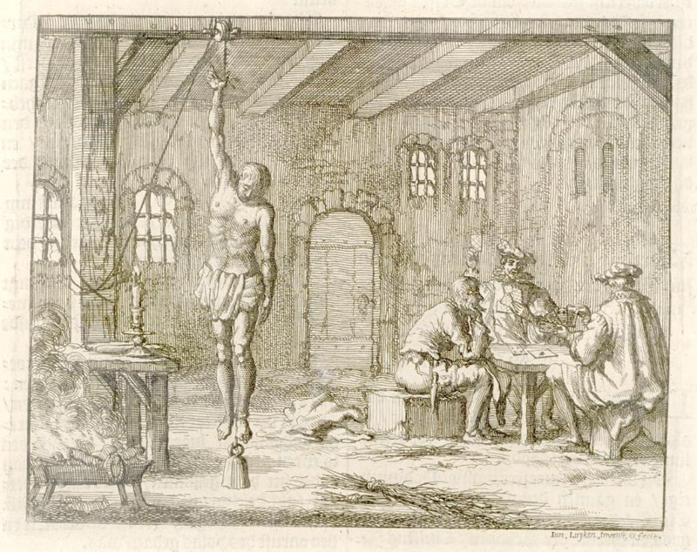

Gerit, suspendido en el aire de su pulgar con un peso colgado de sus pies, mientras sus verdugos juegan a las cartas.
Pocos días después, llevándolo a la corte, en son de burla, lo coronaron con un sombrero de flores, y lo sentenciaron a ser ahorcado y quemado. Escuchó su sentencia con gozo y paciencia. Al llegar a la estaca, oró con fervor, diciendo: “Oh Padre y Señor, ten misericordia de mí; permíteme ser uno de tus corderos indignos, o un miembro indigno de tu cuerpo. Oh Señor, tú ves desde lo alto y conoces los corazones y todas las cosas ocultas. Tú conoces el amor sencillo que tengo por ti. Acéptalo, y perdona a los que me afligen con sufrimiento.”
Habiéndose levantado se dirigió a la gente con voz fuerte: “Oh hombres, la eternidad es tan larga. Oh, sí, la eternidad es tan larga, pero estos sufrimientos aquí muy pronto pasarán; aún así, el conflicto aquí es muy intenso y severo. Oh, aún siento mucho temor. Oh carne, soporta y resiste un poco más, porque este es el último conflicto.” Cuando colocaron la soga alrededor de su cuello, él clamó: “Oh Padre celestial, en tus manos encomiendo mi espíritu.” Diciendo esto, murió tranquilamente y después fue quemado. De esta manera, ofreció su sacrificio, parándose sin vergüenza por el nombre de Cristo, no temiendo el dolor ni el sufrimiento, ni la vergüenza, ni a los gobernadores de este mundo, sino esforzándose constantemente y con valor hasta la muerte. Por tanto, en el último día, cuando el cordero sacrificado abra los libros de la vida, su nombre será encontrado, pero los apóstatas serán escritos en la tierra; y la tierra, con todo lo que hay en ella, será quemada.

Anneken Hendricks, 1571 d.C
En el año 1571, una mujer llamada Anneken Hendricks fue quemada en Ámsterdam, Holanda, por el testimonio de Jesús. Habiendo venido desde Friesland hasta Ámsterdam, fue traicionada por su vecino, un alguacil que entró a su casa para apresarla. Ella le dijo con espíritu manso: “Vecino Evert, ¿qué deseas? Si me buscas, me encontrarás fácilmente. Aquí estoy para servirte.” Este Judas traidor dijo: “Entrégate en el nombre del rey.” Y ató a Anneken y la llevó, así como Judas y los escribas habían llevado a Jesús.
Cuando llegaron al Dam, ella dijo que no deben tener temor de mirarla puesto que ella no era ni prostituta ni delincuente, sino una prisionera por el nombre de Jesús. Después de llegar a la cárcel, ella agradeció y alabó a su Señor y Creador con corazón humilde por tenerla digna de sufrir por causa de su nombre. Y ella habló la verdad sin temor delante de Pieter, el alguacil y los otros señores. Ellos la atormentaron grandemente con los sacerdotes de Baal para que apostatara, pero por la gracia de Dios ella resistió valientemente. Esto asombró al alguacil y él le dijo: “El señor Alberto, nuestro capellán, es un hombre tan santo que debe ser exhibido en oro puro. Y tú no quieres escucharlo, más bien te burlas de él. Por lo tanto, tendrás que morir en tus pecados; tanto te has alejado de Dios.”
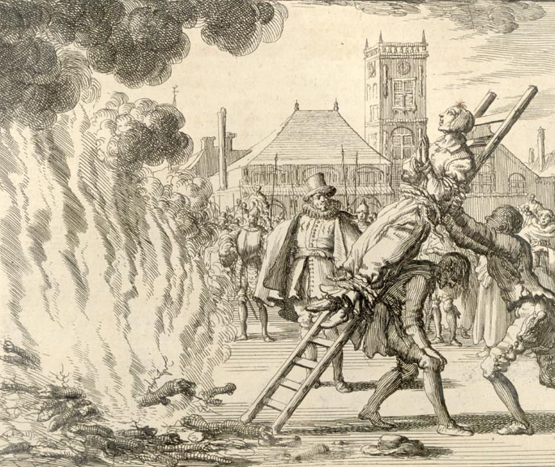
Anneken, quemada en una escalera.
Después, ellos colgaron a esta mujer anciana y temerosa de Dios (que no pudo ni leer ni escribir) de sus manos, como Cristo; y torturándola severamente, buscaron averiguar por medio de ella los nombres de otros creyentes, porque estaban sedientos de más sangre inocente. Pero ella no les dijo nada, tan fielmente Dios guardó sus labios. Por tanto el alguacil la acusó de herejía, habiendo abandonado a la madre, la iglesia santa, a eso de seis años antes y habiendo aceptado la maldita doctrina de los menistas (refiriéndose a los anabaptistas), fue bautizada por ellos y se casó con un hombre de entre ellos. En seguida fue sentenciada a ser quemada. Ella los agradeció y dijo con humildad que si ella había hecho algún mal a alguien, pediría perdón. Pero los señores se levantaron sin responder. Después fue atada a una escalera. Entonces ella dijo a su vecino, Evert, el policía, “Tú, Judas, yo no merezco ser asesinada de esta manera.” Y ella le dijo que debe dejar de hacer tales cosas o Dios le castigaría. Él respondió enojado que haría lo mismo con todos los que creyeran igual que ella. Después vino el alguacil con un sacerdote, atormentándola y diciéndole que si ella no se retractara, ella pasaría de este fuego al fuego eterno. Anneken respondió firmemente: “Aunque soy sentenciada y condenada por ti, sin embargo lo que tú dices no viene de Dios; yo confió firmemente en Dios, que me ayudará en mi aflicción y me salvará de todos mis problemas.” Ellos no la permitieron seguir hablando, sino llenaron su boca con pólvora y la llevaron del Concejo al fuego y la arrojaron allí. Cumplido esto, Evert, el guardia se reía, como si pensara que hubiese hecho un buen servicio a Dios. Pero el Dios misericordioso, el consolador de los piadosos, le dará a esta testigo fiel, a cambio de su pequeño y temporal sufrimiento, un premio eterno, cuando su boca, antes tapada con pólvora, será abierta en plenitud de gozo y sus lágrimas tristes (por causa de la verdad) serán secadas, y ella será coronada con un gozo eterno con Dios en los cielos.
Doce cristianos en Deventer en el año 1571
En el año 1571, el 11 de marzo en la noche, los españoles salieron con espadas y armas para arrestar a las ovejas de Cristo. Entraron a muchas casas y arrestaron a todos los que encontraron, encadenándolos y diciéndoles: “Perros, herejes, puesto que niegan la fe católica romana, tendrán que morir.” Cerraron las puertas de la ciudad por algunos días y leyeron una publicación, diciendo que nadie debe esconder a nadie y si alguien supiera de alguien escondido, debe denunciarlo. Doce personas fueron arrestadas. Al principio todos eran valientes y confesaron a Cristo; pero algunos tuvieron mucho temor según la carne y abandonaron la verdad aun antes de ser torturados. Otros siguieron fieles en la tortura, pero después negaron a Cristo; y cuatro de ellos permanecieron fieles en todo.
Frecuentemente fueron visitados y los que habían negado a Cristo con la boca se llenaron de tristeza y prometieron que si el Señor les diera gracia y los librara de la cárcel, ellos volverían a la verdad. Cuando un amigo vino a visitarlos, les dijo que traía malas noticias: todos iban a morir.
En la noche del 24 de mayo, los sacerdotes vinieron para hablar con ellos, diciéndoles que debían prepararse, porque iban a morir al día siguiente. Se fueron a la medianoche, pero volvieron a las cuatro de la mañana. Ellos salieron de la cárcel con caras llenas de gozo y sonriendo.
Así hicieron las cuatro mujeres, pero los dos hermanos, Bruyn y Antonis, el tejedor, quienes fueron llevados con ellas, estaban muy tristes y no hablaron. Sin embargo, las mujeres hablaron mucho y reprendieron duramente a los monjes. De hecho, se las escuchó decir que Cristo, su novio y pastor, había pasado delante de ellos por este camino, y que ellos iban a seguirlo como ovejas y se besaron con mucho cariño. Las dos hermanas, Lijsbet y Catarina Somerhuys, se tomaron las manos y empezaron a cantar: “Dios mío, ¿a dónde iré?”
Cuando llegaron al cadalso, Catarina, la hermana menor, fue llevada primero. Ella habló sin temor diciendo: “Sepan ciudadanos, que esto no es por algo malo, sino por causa de la verdad. Cuando subió al cadalso, su sentencia fue leída: “Si ella permanece en la Iglesia Católica, morirá por la espada; de lo contrario, será quemada viva.” Le preguntaron si quería permanecer en la Iglesia Católica. Ella respondió: “No, yo quiero permanecer en la verdad.” Ellos aseveraron, “Entonces serás quemada viva.” Ella contestó: “Eso no me preocupa. Ustedes hablan con mentiras,” y habló con mucha audacia. Entonces la sacaron del cadalso y la llevaron al carruaje de nuevo, cerrando su boca, para que no pudiera hablar más.
Después, los dos hermanos, Antonis y Bruyn fueron llevados al cadalso, y fueron decapitados sin palabras; excepto uno dijo: “Oh Señor, ten misericordia de mí.” Luego volvieron a la torre y sacaron a Dirck y Harmen. Les habían cerrado las bocas para que no pudieran hablar. Pero ellos hicieron señales y sonrieron sin temor, lo cual llenó de asombró a la gente.
Fueron llevados al cadalso donde Harmen se arrodilló y oró al Señor; pero como demoró mucho tiempo, el verdugo lo levantó y él fue a la estaca sin temor. Mientras que el verdugo ataba a Harmen, Dirck se arrodilló y clamó a Dios con mucho fervor, porque no podían hablar. Después, Dirck se levantó y abrazó a Harmen con cariño, y lo besó y señaló el cielo con su dedo. Después Dirck, gozoso y sonriendo se paró en la estaca y levantó sus ojos al cielo.
Después, trajeron a las cuatro mujeres al cadalso y ellas vieron a los dos hermanos en las estacas. Se alegraron mucho y sonrieron, doblaron sus manos, levantaron sus ojos al cielo, se besaron una a la otra y se arrodillaron y se pararon en las estacas sin temor. Mientras se besaban, vino un ruido como de trueno o de un carruaje sin caballos. Las personas cayeron, una encima de la otra; nadie sabía que era, y todos se llenaron de miedo.
Antes de esto, cuando habían decapitado a Bruyn y Antonis, los monjes habían dado un discurso, diciendo que la gente debía guardar a sus hijos de estas personas (los anabaptistas) y que nadie debe ofenderse verlos siendo quemados, pues, era la voluntad del Rey, y que nadie debe causar estorbo ninguno. Tan pronto como terminaron de hablar, vino un ruido y la gente se llenó de miedo. Los españoles gritaron una alarma y empezaron a tocar los tambores pero todo pasó sin ningún daño. Algunos dijeron que vieron una luz sobre el cadalso, como un sol oscuro. Un hermano entre la gente señaló al cielo con su mano y les animó a confiar en Dios. Ellos levantaron sus ojos al cielo, excepto Dirck van Wesel, que se había desmayado debido a la presión de las cadenas alrededor de su cuello; además él había sido severamente torturado, así que se desmayó. Entonces el verdugo prendió el fuego y los seis fueron quemados juntos.

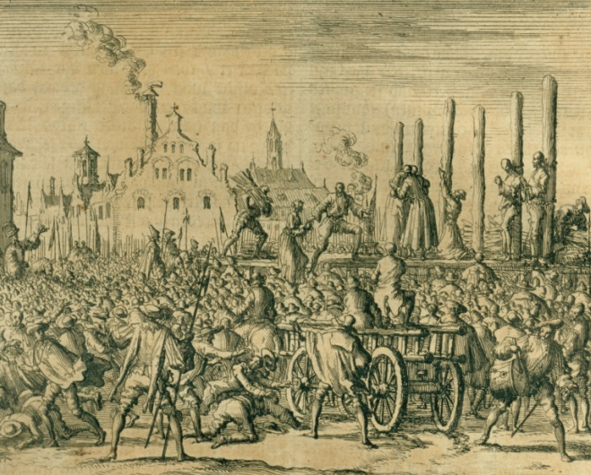

Llegó el carruaje español mientras las dos jóvenes se abrazaban viendo con alegría cómo los otros hermanos soportaban con paciencia el sufrimiento.
Esto ocurrió por Deventer, en el Brink, el 25 de mayo de 1571. Después, el 16 de julio del mismo año, los otros héroes valientes, Claes Opreyder, Ydse Gaukes, Lijntgen Joris, y su hija, Catarina, fueron llevados desde la torre con sus bocas cerradas para que no pudieran hablar y pasaron por las calles, sin temor y sonriendo, saludando con la cabeza a la gente. Primero llevaron a Claes al cadalso y él se arrodilló para orar, pero el verdugo lo levantó, pues los españoles no lo permitieron, sino gritaron: “¡Villanos, villanos!” Pero los seis primeros en ser ofrecidos, habían terminado sus oraciones sin impedimento. Se les había permitido estar juntos y besarse. Pero como la gente habló mucho sobre su manera de orar y besarse con tanto amor, ellos decidieron traerlos uno por uno al cadalso.
Mientras que Claes estaba en la estaca, trajeron a Ydse al cadalso, y él luchando con fuerza, se acercó a Claes y lo besó. Por tanto, los españoles gritaron de nuevo y se enfurecieron. Mientras ataban a Ydse, uno de los líderes de los españoles junto con un monje, se acercó a Catarina. Su madre estaba lejos de su hija y no pudo escuchar lo que decían a su hija. El monje le dijo: “Tu madre se ha rendido. Ella confiesa que ha sido seducida. Ella morirá con la espada. Si tú te rindes, no morirás, porque todavía eres joven. Tú podrías casarte y recibir muchos bienes; nosotros te ayudaremos. Pero ella contestó negando con la cabeza. Los otros españoles le dijeron mucho, diciendo que debe retractarse y salvar su vida; pero otros dijeron: “No le digan eso, sino asegúrenle que si ella renuncia esta herejía (anabaptismo), morirá como cristiana piadosa con la espada.” Y otros dijeron: “Basta con hacerla creer que puede salvar su vida; después de retractarse, morirá de todos modos.” Pero a todo esto ella respondió negando con la cabeza. Entonces el monje dijo: “Querida hermana, retráctate, de lo contrario, irás de este fuego al fuego eterno; esto te prometo por mi alma.”
Entretanto, llevaron a su madre también al cadalso y la pusieron en la estaca. Entonces Catarina se regocijó grandemente, pues, vio que todo lo que le habían dicho acerca de su madre era mentira. Después, llevaron a Catarina al cadalso también y ella subió las gradas rápidamente, pues, ella, igual que los otros mártires, anhelaba la hora de su redención. Los cuatro fueron atados con la espalda de uno frente a la del otro, para que no pudieran verse ni señalarse uno al otro con la cabeza.
De esta manera estos cuatro ofrecieron su sacrificio el 16 de junio de 1571; muchos siguieron sus ejemplos, reconociendo que eran verdaderos, esforzándose por la gracia de Dios a llevar una vida justa y temerosa de Dios.
Jan Smit, colgado de su pie, 1572 d.C
Cerca del año 1572 había un hermano piadoso y temeroso de Dios, llamado Jan Smit, del país de Marck. Él fue llevado preso a Munnekendam por el testimonio de Jesús. Pero cuando Munnekendam fue tomado por los protestantes, fue puesto en libertad. Después, trabajando en un barco fue apresado por un capitán español y llevado hasta Ámsterdam. Fue encarcelado hasta que decidieron que debería ayudar a remar un barco en el lago de Haarlem, contra los habitantes de Haarlem. Pero cuando lo llevaron al lugar donde iba a ayudar, él dijo que no se sentía libre en su conciencia para remar, ya que él no tenía enemigos; dijo que ellos podrían hacer con él lo que les parecía bien. Por tanto, fue llevado a Haarlem donde fue severamente cuestionado en cuanto a su vida y fue descubierto que era un menista (anabaptista). Puesto que no apostató frente a severas examinaciones y amenazas, pues tenía su base en la roca firme de Cristo y venció todo con la verdad, Don Frederico, hijo del duque de Alba, lo sentenció a ser colgado de su pie en el cadalso, y de esta manera murió este héroe y soldado de Jesucristo.

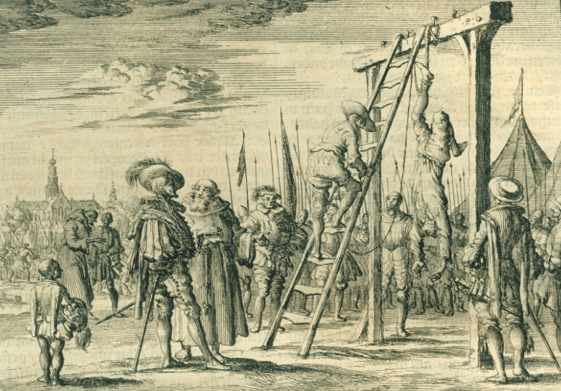
Jans colgado de su pie.
Maeyken Wens y algunas de sus compañeras creyentes, quemadas por el testimonio de Jesucristo en Antwerp, 1573 d.C.
El viento norte de la persecución soplaba ahora con más fuerza por el jardín del Señor; así que las plantas y los árboles del mismo (es decir los verdaderos creyentes), llegaron a ser desarraigados de la tierra por medio de la violencia que se desencadenó contra ellos. Esto pasó en el caso de una mujer piadosa y temerosa de Dios llamada Maeyken Wens, quien era la esposa de un fiel ministro de la iglesia de Dios en la ciudad de Antwerp, cuyo nombre era Mattheus Wens, albañil de profesión.
Como por el mes de abril de 1573, ella, juntamente con otras de sus compañeras creyentes, fue aprehendida, encadenada y confinada en la prisión más severa de Antwerp. Al mismo tiempo, los así llamados espirituales o eclesiásticos, así como también las personas seglares, la sometieron a muchos conflictos y tentaciones con el fin de causar que ella renunciara al anabaptismo. Pero ya que no podían de ninguna manera, ni con torturas severas, la sentenciaron el 5 de octubre de 1573 y la pronunciaron en público en la corte de Antwerp. La sentencia decía que ella debe, con la boca atornillada o con la lengua atornillada al paladar, ser quemada hasta las cenizas como hereje juntamente con otras que se encontraban en prisión y que eran de la misma creencia.
El día siguiente, esta piadosa heroína de Jesucristo temerosa de Dios, así también como sus compañeras creyentes que habían sido condenadas con la misma sentencia, fueron sacadas con las lenguas firmemente atornilladas, como corderos inocentes para el matadero. Habiendo atado a cada una a una estaca en la plaza, las furiosas y terribles llamas les quitaron la vida y quemaron sus cuerpos. En corto tiempo ya habían sido consumidos hasta las cenizas. Soportaron firmemente el severo castigo de la muerte. Por tanto, el Señor en el porvenir transformará los cuerpos de ellas para que sean semejantes al cuerpo de la gloria Suya. Filipenses 3:21.
El hijo mayor de la arriba mencionada mártir, llamado Adrián Wens, como de unos quince años de edad, no podía apartarse del lugar de la ejecución el día cuando su querida madre fue ofrendada. Aquel día él había traído consigo a su hermano menor que se llamaba Hans Mattheus Wens, de tres años de edad. Alzó al niño en sus brazos y fue a pararse junto con él sobre un banco, no muy lejos de donde habían clavado las estacas, para contemplar la muerte de su madre.
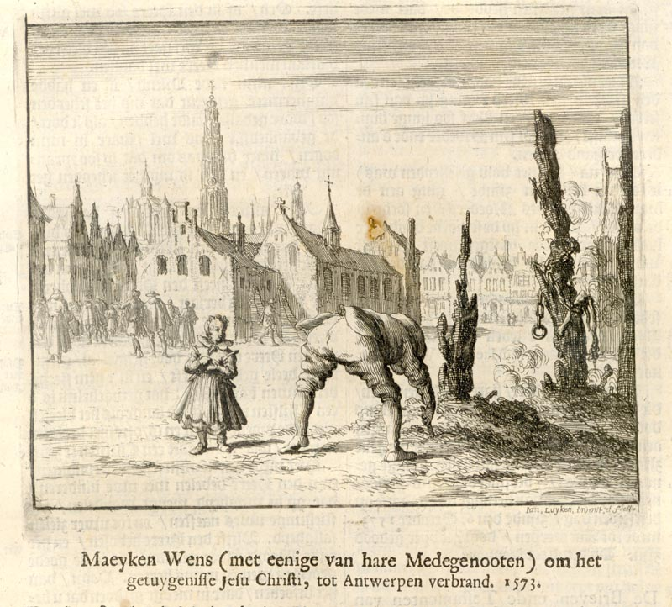
El hijo mayor de Maeyken Wens, junto a su pequeño hermano, buscando entre las cenizas el tornillo con el cual atornillaron la lengua de su madre.
Pero cuando la trajeron y la colocaron junto a la estaca, él perdió el conocimiento, se cayó al suelo y permaneció en tales condiciones hasta que ya habían quemado a su madre y a las demás.
Después, cuando la gente se había marchado, y habiendo vuelto en sí, se acercó al lugar donde habían quemado a su madre y se puso a buscar entre las cenizas, donde halló el tornillo con el cual le habían atornillado firmemente la lengua a su mamá, tornillo que él guardó como recuerdo de su madre.
Carta de Maeyken Wens dirigida a su esposo Mattheus Wens, albañil, que fue ministro de la iglesia de Dios en Antwerp, sacrificada el 6 de octubre de 1573 d. C.
Gracia y paz de Dios el Padre, por medio de Jesucristo su Hijo Unigénito, quien te dé la sabiduría y el entendimiento para que te gobiernes sabiamente, y gobiernes también a tus hijos, para que los críes en el temor de Dios. Para tal propósito, que el buen Padre te fortalezca, y que el Espíritu Santo te consuele en tu tribulación. Éste es el saludo y deseo de mi corazón para ti, mi queridísimo y amado esposo en el Señor…
Oh, mi amigo querido, jamás pensé que salir de esta vida fuera tan duro para mí como lo es ahora. Es verdad que a mí me parecía muy difícil la prisión, pero eso fue, porque ellos fueron muy tiránicos. Pero ahora la partida es lo más duro de todo.
Oh, mi queridísimo y amado esposo, ora con fuerza al Señor por mí, que aparte de mí el conflicto, pues está en su poder, si es su voluntad. Con verdad ha dicho el Señor que el que no deja todo no es digno de Él. Bien sabía el Señor que sería difícil para la carne. Pero espero que el Señor me ayude a vencer, así como ha ayudado a muchos. Por eso yo confío en Él.
Oh, qué fácil es ser cristiano mientras la carne no es probada y no hay nada que dejar. Entonces es muy fácil ser cristiano…
Saluda a todos los conocidos en mi nombre, y también a los amigos en la carne. También mis compañeras te saludan a ti y a mis hijos.
Escrita por mí, en mis prisiones.
Maeyken Wens
Carta de Maeyken Wens, escrita en la prisión en Antwerp a su hijo.
Mi queridísimo hijo Adrián. Mi hijo, a ti dejo esto por testamento porque tú eres el mayor. Quiero exhortarte a que comiences a temer a nuestro querido Señor, pues ya estás llegando a ser lo suficientemente mayor para poder percibir el bien y el mal. Piensa en Betteken, que es de casi la misma edad que tú.
Hijo mío, desde tu juventud sigue el bien, y apártate del mal. Haz el bien mientras tengas la ocasión, y fíjate en tu padre, de con cuánto amor me guiaba con bondad y amabilidad, siempre instruyéndome con la Palabra del Señor. ¡Ay! ¡Si a él hubiera seguido así, cuán ligeras serían mis prisiones! Por tanto, mi querido hijo, esté alerta a lo que es malo para que después no tengas que lamentarte: “Si esto o aquello hubiera hecho; pues entonces, cuando ya el asunto esté tan avanzado como lo está para mí ahora, será demasiado tarde.”
Escucha la instrucción de tu madre: aborrece a todo lo que el mundo y tu sensualidad aman, y ama el mandamiento del Señor. Deja que Él mismo te instruya: “Si alguno quiere venir en pos de mí, niéguese a si mismo,” lo que quiere decir que abandones a tu propia sabiduría, y ora así: “Señor, que se haga tu voluntad.” Si haces esto, la unción del Espíritu Santo te enseñará todo cuanto hayas de creer. (1 Juan 2:27).
No creas lo que dicen los hombres, pero obedece lo que te manda el Nuevo Testamento, y pídele a Dios que te enseñe cual es su voluntad. No confíes en tu propio entendimiento, sino en el Señor, y deja que tu consejo permanezca en Él, y pídele que te dirija por sus caminos.
Mi hijo, aprende cómo debes amar a Dios el Señor, cómo debes honrar a tu padre y todos los otros mandamientos que el Señor requiere de ti. Cualquier cosa que no está contenido en ellos, no lo creas. Pero todo lo que está contenido en ellos, obedece.
Júntate con los que temen al Señor, y apártate del mal, y por amor haz todo cuanto está bien.
Oh, no tengas en cuenta a las grandes multitudes ni a las costumbres antiguas, sino fíjate en el rebaño al que se le persigue por la palabra del Señor. Pues los buenos a nadie persiguen, más bien son perseguidos.
Cuando te unas a ellos, guárdate de toda doctrina falsa, pues Juan dice: “Cualquiera que se extravía, y no persevera en la doctrina de Cristo, no tiene a Dios; el que persevera en la doctrina de Cristo, ése sí tiene al Padre y al Hijo” 2 Juan 9. La doctrina de Cristo es misericordia, paz, pureza, fe, mansedumbre, humildad y obediencia total a Dios.
Mi hijo querido, sométete a lo que es bueno. El Señor te dará el entendimiento. Esto te doy como mi último adiós. Mi hijito querido, presta atención a la disciplina del Señor; pues cuando haces mal, Él te disciplinará en tu mente. Desiste entonces, y pide la ayuda del Señor, y odia lo que es malo, y el Señor te librará, y el bien vendrá a ti.
Que Dios el Padre, por medio de su amado Hijo Jesucristo te conceda su Espíritu Santo, para que Él te guíe a toda la verdad. Amén. Esto, yo Maeyken Wens, tu madre, he escrito mientras me hallaba en prisión por la Palabra del Señor. Que el buen padre te conceda su gracia, mi hijo Adrián. Escríbeme una carta hablándome de lo que hay en tu corazón, si deseas temer al Señor o no. Esto sí me gustaría saber.
“De modo que los que padecen según la voluntad de Dios, encomienden sus almas al fiel Creador, y hagan el bien” 1 Pedro 4:19.
Otra carta de Maeyken Wens escrita a su hijo
¡Oh mi querido hijo! Aunque yo te sea quitada de aquí, en tu juventud esfuérzate por temer a Dios y tendrás a tu madre otra vez en la nueva Jerusalén, donde no existirá le despedida. Mi queridísimo hijo, espero ahora ir antes de ti; sígueme así según valoras tu alma. Pues aparte de éste no existe otro camino a la salvación.
Ahora te encomiendo al Señor. Espero que el Señor te guarde, si tú le buscas. Ámense los unos a los otros por todos los días de su vida. Lleva a Hansken en tus brazos, de vez en cuando. Hazlo por mí. Y si su padre les fuere quitado, cuídense el uno al otro. Que el Señor les guarde. Mis queridos hijitos, bésense el uno al otro en memoria de mí. Adiós, mis queridos hijitos. Adiós a todos ustedes.
Mi querido hijo, no temas estos sufrimientos, pues no son nada comparados con los que durarán eternamente. El Señor quita todo temor. Yo no sabía qué hacer por el gozo que sentí cuando me sentenciaron. Por tanto, no dejes de temer a Dios por causa de mi muerte temporal. No puedo agradecer suficiente a Dios por la gracia que me ha mostrado.
Adiós una vez más mi querido hijo Adrián. Te suplico que siempre seas bondadoso para con tu afligido padre por todos los días que te quedan de vida, y que no le causes tristezas. Lo que te escribo a ti, también se lo digo a tu hermano menor. He aquí, una vez más les encomiendo al Señor. Estoy escribiendo la presente carta después de haber sido sentenciada a muerte por el testimonio de Jesucristo, 5 de octubre de 1573.
Escrito por mí, como recuerdo para ti, de tu madre, quien te dio a luz en medio de grandes dolores. Guarda bien esta despedida de tu madre.

Capítulo 14
Los mártires de 1573-92 d.C
Cinco piadosos cristianos quemados en estacas en Antwerp en el año 1573
La cueva terrible de homicidas de la ciudad de Antwerp: aunque llena de estacas, de cuerpos muertos y de las cenizas de los santos, no estaba todavía saciada con las muchas masacres que habían sido ejecutadas contra los inocentes corderos de Cristo por causa de la verdad.
Esto sucedió también en el caso de cinco piadosos cristianos: Hans van Munstdorp y Janneken Munstdorp su esposa, juntamente con Mariken, Lijsken y Maeyken. Esto sucedió en el año 1573. Mientras estaban reunidos para escuchar la palabra de Dios, fueron juntos aprehendidos y confinados en la prisión de Antwerp.
Pero cuando de ninguna manera pudieron hacer que se desviaran de la firmeza de su fe a pesar de las muchas amenazas terribles, las disputas con muchos hombres mundanos y eruditos y otros modos de castigo que usaron en contra de ellos, determinaron dar muerte a todos ellos. Y esto, no de manera fácil o acelerada, sino por medio de fuego, hasta que se les extinguiera la vida.
Esto fue primeramente ejecutado contra Hans van Munstdorp, quien como por el mes de septiembre de 1573 fue sacado de entre la compañía, retirándolo de los otros cuatro como oveja para el matadero. Según la sentencia que se le había señalado, fue dado muerte en una gran hoguera, muerte grave y severa que firmemente soportó con un corazón lleno de gozo.
La razón por la cual a las otras cuatro personas no les dieron muerte juntamente con él fue sencillamente porque su esposa, Janneken Munstdorp, estaba en los últimos días de su embarazo y estaba a punto de dar a luz, lo que ocurrió corto tiempo después de que quemaron a su queridísimo esposo. Ella dio a luz a una niñita, a la cual ella, como estaba ya a punto de morir, llamó Janneken como ella misma. Ella entonces se esforzó grandemente para hacer llegar la hijita a sus amigos, antes que los sacerdotes vinieran a llevársela. Ella se la encomendó de corazón a los amigos, y también escribió un testamento lleno de instrucciones excelentes a su hijita, cuando ésta apenas tenía un mes de edad, testamento que sus amigos preservaron para ella.
Cuando casi había llegado la hora de su sacrificio, ella fue sentenciada a seguir una muerte similar a la de su esposo. Las otras tres mujeres, Mariken Lijsken y Maeyken, recibieron el mismo mensaje. Ellas entonces se prepararon gozosas y de buena voluntad, aguardando la hora de su redención.
Esta sentencia les fue ejecutada en la fecha y hora ya determinada, cuando ofrecieron al Señor un sacrificio vivo, santo y agradable, por el cual ellas en el más allá serán eximidas del fuego eterno, y les será permitido entrar al bendito gozo del paraíso de Dios. “Ya no tendrán hambre ni sed, y el sol no caerá más sobre ellos, ni calor alguno; porque el Cordero que está en medio del trono los pastoreará, y los guiará a fuentes de aguas de vida; y Dios enjugará toda lágrima de los ojos de ellos” Apocalipsis 7:16-17.
Una carta de Hans van Munstdorp dirigida a su esposa, cuando ambos se encontraban en la prisión de Antwerp.
Un saludo muy cariñoso a ti, mi amada esposa, a quien de todo corazón amo, y a quien estimo más que a cualquier otra criatura. Ahora te tengo que abandonar por causa de la verdad, por causa de la cual debemos estimar todas las cosas como pérdida y amar a Él por sobre todas las cosas.
Aunque los hombres nos separen aquí, espero que el Señor nos vuelva a reunir en su reino eterno donde nadie podrá separarnos.
Te informo mi amada esposa que aún tengo la mente fija para adherirme sin dudar a la verdad eterna. Espero que éste también sea el propósito de tu mente, lo cual me causaría gozo escucharlo… por tanto, mi fiel corderita, guárdate y no codicies lo malo. No mires hacia atrás como la mujer de Lot, no sea que te suceda lo mismo que a ella… Acuérdate de la palabra del Señor: “Ninguno que poniendo su mano en el arado mira hacia atrás, es apto para el reino de Dios” Lucas 9:22.
Por tanto, mi amada corderita, a quien yo amo como a mi propia alma, persevera con firmeza. No te preocupes de carne y sangre, pues todo pasará. Aunque aquí tengamos un cuerpo rechazado y vil, el Señor lo transformará según su propio cuerpo glorioso, si permanecemos en la verdad hasta la muerte.
Nota: por medio de un buen amigo, llegó hasta nuestras manos una copia de un testimonio de consuelo que Janneken Munstdorp, esposa de Hans van Munstdorp, escribió en la prisión de Antwerp poco después de haber sido martirizado su esposo y cuando ella esperaba la muerte todos los días. El siguiente testimonio fue escrito a su querida hijita, a quien dio a luz en prisión, que ahora tenía apenas un mes de edad, para un recuerdo y una despedida de este mundo.
Testamento escrito a Janneken, mi única hijita, mientras estaba confinada por la causa del Señor en la prisión de Antwerp, 1573.
Que el verdadero amor y la sabiduría del Padre te fortalezcan, mi queridísima hijita. Yo te encomiendo al Dios Todopoderoso; que Él te guarde y te haga crecer en su temor, o que te lleve al eterno hogar en tu juventud. Esta es la petición de mi corazón al Señor. Esto oro por ti, que eres tan joven, y a quien tengo que dejar aquí en este mundo malvado y perverso.
Ya que el Señor ha ordenado que deba yo dejarte aquí, privándote de padre y madre, te encomendaré al Señor, que Él haga contigo según su voluntad. Por tanto, mi querida corderita, yo que estoy encarcelada por causa del Señor, no puedo ayudarte de ninguna manera. Me alejé de tu padre por la causa del Señor: lo pude tener sólo por un corto tiempo. Se nos permitió vivir juntos sólo por medio año, luego fuimos arrestados porque buscábamos la salvación de nuestras almas.
A él lo apartaron de mí sin saber en la condición que me encontraba, y tuve que permanecer encarcelada y verlo siendo apartado de mi lado. A él le causó gran pena tener que permanecer aquí en la cárcel. Y ahora que debajo de mi corazón te he llevado en gran tristeza por nueve meses, y que aquí en la cárcel te he dado a luz con gran dolor, te me han quitado.
He aquí, ando esperando la muerte cada mañana, y ya pronto seguiré a tu querido padre. Y yo, tu querida madre, te escribo, mi querida hija, para que tengas una memoria, algo que te haga recordar a tu querido padre y a tu querida madre.
Y ahora que he sido entregada a la muerte y tengo que dejarte aquí sola, recuerda por medio de las letras de este testimonio cuando obtengas el uso de razón, procures temer a Dios, y veas y examines por qué y por quién los dos morimos. Y no te avergüences de confesarnos ante el mundo, pues sabrás que no fue por causa de alguna maldad. Es el mismo camino por el cual también los profetas y los apóstoles anduvieron, el camino angosto que conduce a la vida eterna. No se hallará otro camino por el cual hallar la salvación.
Por tanto, mi corderita, busca este camino angosto cuando tengas el uso de razón, aunque a veces hay mucho peligro en él según la carne, así como podemos ver si con diligencia leemos las Escrituras. Mucho se dice en ellas acerca de la cruz de Cristo. Y hay muchos en este mundo que son enemigos de la cruz, quienes buscan librarse y escaparse de ella.
Pero mi hijita, si con Cristo buscamos y heredamos la salvación, también debemos cargar su cruz. Y esta es su cruz: seguir sus pisadas, y ayudarle a llevar sus reproches. Pues Cristo mismo dice que seríamos perseguidos, muertos y dispersos por causa de su nombre.
Sí, Él mismo anduvo por la senda del reproche delante de nosotros y nos dejó un ejemplo para seguir sus pisadas. Pues por su causa hay que abandonar todo: padre, madre, hermana, hermano, esposo, hijo y hasta nuestra propia vida.
Yo también abandonaré todas estas cosas por causa del Señor, cosa que el mundo no se digna de sufrir. Pues si hubiésemos continuado en el mundo, no habríamos sufrido molestias. Pues cuando amábamos toda forma de injusticia, podíamos vivir en paz con el mundo. Pero cuando deseamos temer a Dios y apartarnos de tales costumbres impropias, entonces no nos dejaron en paz y empezaron a buscar nuestra sangre. Entonces tuvimos que llegar a ser presa de todos y llegamos a ser espectáculo a todo el mundo. Aquí ellos buscan asesinarnos y quemarnos. Somos puestos en postes y estacas, y nuestra carne es dada como comida a los gusanos.
De esta manera, mi queridísima hija, le ha sucedido ya a tu querido padre. Aunque no todos somos escogidos para esto, el Señor lo quiso para nosotros. Por tanto, sigue el ejemplo de tu padre y madre.
Y mi hijita querida, esto te pido, desde que eres bastante pequeña y joven. He escrito esta carta cuando tenías apenas un mes de edad. Y puesto que la hora de mi muerte se acerca, te digo que cumplas mi súplica, uniéndote siempre con los que temen a Dios sin tener en cuenta a las grandes multitudes cuyos caminos conducen al infierno. Antes bien, fíjate en el pequeño rebaño de israelitas que no tienen libertad por ningún lado, y siempre tienen que huir de una tierra a otra, para luego obtener tu patria en el más allá. Si buscas tu salvación, es fácil saber cuál es el camino a la vida o el camino que conduce al infierno. Pero sobre todas las cosas, busca el reino de los cielos y su justicia, y cualquier otra cosa que necesites en la vida, se te añadirá…
Aquí te dejo. ¡Oh si le hubiese agradado al Señor permitir que yo te criara! Habría hecho lo mejor que pudiera hacer. Pero parece que no es la voluntad del Señor. Y aun si hubiese sido su voluntad, y yo hubiese permanecido contigo por algún tiempo, el Señor hubiera podido apartarme de ti. Entonces tendrías que quedarte sin mí, así como sucedió con tu padre y conmigo, que pudimos vivir juntos por tan corto tiempo. Por nada del mundo nos hubiéramos abandonado. Pero nos apartaron por la causa del Señor.
El Señor que te creó y te hizo, ahora me quita de ti. Es su santa voluntad. Ahora me toca pasar por este camino angosto por el que los profetas y los mártires de Dios pasaron. Ahora están esperando bajo el altar hasta que el número de ellos se cumpla, entre los cuales tu padre ya se cuenta. Y ahora yo estoy a punto de seguirlo. Pues a la muerte me han entregado…
Queridísima Janneken, no te hemos dejado mucho de los bienes de este mundo. Sin embargo te dejamos un buen ejemplo para que temas a Dios, lo cual es mucho mejor que los bienes temporales de este mundo. Sigue en nuestros pasos y tendrás suficiente riqueza. Es verdad que eres pobre aquí, pero poseerás riquezas si temes a Dios y te apartas del pecado
Por tanto, mi querida corderita, no ceses de temer a Dios a causa de la cruz, pues el cristiano no se hace digno sino por la mucha tribulación y persecución en este mundo. Cristo dice: “El discípulo no es mayor que su maestro, ni el siervo más que su señor. Si al padre de familia llamaron Beelzebú, ¿cuánto más a los de su casa…?” El que no toma su cruz y sigue en pos de mí, no es digno de mí.” Mateo 10:24,25. Si a Él le persiguieron, también a nosotros nos perseguirán. Pues su reino no era de este mundo. Si su reino hubiera sido de este mundo, el mundo lo habría amado. Así también es ahora. Ya que nuestro reino no es de este mundo, el mundo nos odia. Pero mejor es para nosotros que seamos despreciados por el mundo, que luego tengamos que lamentarnos eternamente. Los que no quieren probar lo amargo aquí, tampoco podrán esperar la vida eterna en el más allá…
Por tanto, mi hijita querida, esté contenta. Sé siempre honorable y generosa para con todos los hombres. Y deja que tu modestia sea manifiesta a todos los hombres cuando seas joven.
Aquí te dejo entre mis amigos. Espero que mi padre y mi madrasta y mis hermanos te cuiden bien. Sujétate a ellos y obedéceles en todo, a no ser que sea contario a Dios…
Ahora me despido de ti, mi querida Janneken Munstdorp, y te beso tiernamente con un beso eterno de la paz. Sígueme a mí y a tu padre, y no te avergüences de confesarnos ante el mundo, pues nosotros no nos avergonzamos de confesar nuestra fe ante el mundo y ante esta generación adúltera.
Ahora te encomiendo al Señor y a la palabra consoladora de su gracia. Adiós. Sígueme, mi queridísima hija. Una vez más adiós, mi más querida en la tierra. Adiós. Sígueme.
Escrita el 10 de agosto de 1573 en Antwerp.
Éste es el testamento que escribí en la cárcel para mi hija Janneken, a quien llevé y di a luz aquí en mis prisiones.
Por mí, tu queridísima madre, encarcelada por la causa del Señor.
Janneken Munstdorp.
Hans Bret, atornillaron su lengua para impedir hablar, 1576
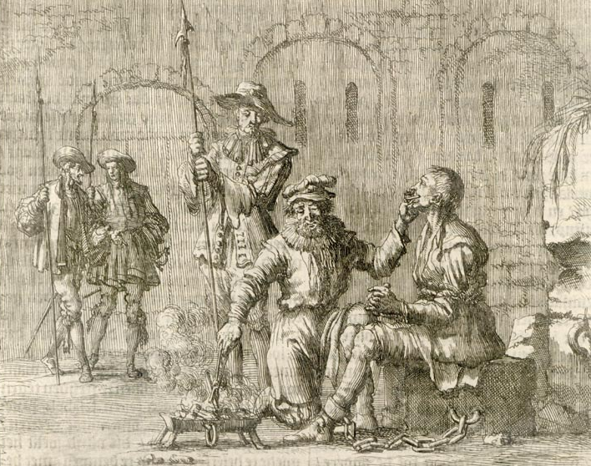
Para silenciar la voz de los cristianos, las autoridades ordenaban atornillarles sus lenguas. Aquí el verdugo lo realiza con Hans.

Hans Bret, de veintiún años de edad, era hijo de un inglés llamado Tomás Bret. Además de sus labores cotidianas, las cuales ejecutaba al servicio de su amo, estaba muy interesado y ocupado en el estudio de la palabra del Señor en la cual él se ejercitaba en la mañana y en la tarde, exhortando a los que lo escuchaban por medio de pasajes instructivos de las Sagradas Escrituras, a tener una vida de virtud y piedad.
Aquellas exhortaciones las hacía Hans con gran fervor y edificante doctrina, que muchos buscaban estar con él, percibiendo en él la obra del poder de Dios y el avance que tenía en el conocimiento de Cristo, del que él, aunque tan joven de años, tan ricamente estaba lleno, y que tampoco guardaba sólo para sí, sino que permitía que de él se desbordara y fluyera, para ganancia y beneficio de su prójimo.
Pero el diablo, el enemigo de la justicia y del crecimiento de la virtud y de la iglesia de Cristo, no podía tolerar eso. Pues, percibiendo en este siervo el celo piadoso en la verdad y la diligencia para convertir a los que se desvían, él, con sus instrumentos (hombres sedientos de sangre, los cuales siempre han deshonrado el templo de Dios, matando a sus corderos, asesinando a sus santos, derramando la sangre de ellos y dando su carne por comida a las bestias del campo), buscaron turbar a este siervo de Dios con aflicciones, y disminuir la brillantez de su luz, la cual en parte realizó.
Aproximadamente dos meses después de que fue bautizado según el mandato de Cristo, en el nombre del Padre, del Hijo y del Espíritu Santo, el sexto día del mes de mayo del año 1576, como a las nueve de la noche, el magistrado de Antwerp, junto con muchos siervos, llegaron a la casa del amo de Hans Bret, quien había sido traicionado junto con todos los de su casa.
Vigilaron cuidosamente detrás de la casa por donde había dos salidas, así como por el frente, con hombres armados y alguaciles. Luego tocaron a la puerta delantera, que Hans fue a abrir sin saber que los que estaban sedientos de la sangre de su amo y la de los de su casa y de la suya propia, estaban frente de la puerta. Él preguntó quién estaba allí. Ellos dijeron: “Abre”, fingiendo querer comprar algo.
Al mismo tiempo, al escuchar que habían metido una herramienta en la puerta para abrirla desde afuera, comenzó él a pensar que se trataba de los tiranos y los lobos que venían a devorar a los inocentes e indefensos corderos de Cristo. Y no les abrió la puerta.
Pero ellos pudieron abrirla desde afuera. Dándose cuenta de eso, Hans entró corriendo en la casa, donde su amo, junto con la esposa de él y otras varias mujeres, estaban sentados a la mesa comiendo, y les dio la alerta. Todos a una se levantaron y salieron corriendo hacia la parte posterior de la casa, pensando escaparse por la puerta trasera. Así también lo pensaba Hans Bret, el cual salió corriendo junto con ellos. Pero cuando abrieron la puerta trasera, los alguaciles del magistrado se les lanzaron con gran crueldad, apresándolos con gran prisa, capturando a todos cuantos Dios les permitió, entre los cuales se encontraba este siervo de Dios. Pero el amo de él, junto con otros, fue maravillosa y admirablemente librado y preservado por medio de la mano y la ayuda de Dios.
Fue así como este inocente cordero de Cristo fue a caer en las manos de los lobos. Fue confinado en prisión por la enseñanza de nuestro Señor Jesucristo y la práctica de la misma.
Ahora, bien, cómo procuraban seducirlo con engaños, falsas promesas y amenazas severas, buscando con ello desalojarle y despojarlo de la salvación de su alma; y cómo ellos por motivo de que él había escrito algunas cartas a sus hermanos y amigos, lo echaron en una odiosa mazmorra; junto con las varias disputas que sostuvo con los sacerdotes y los seductores de almas, y cómo él las respondió y qué valor manifestó por medio de la ayuda de Dios; todo esto se tratará por completo en las siguientes cartas escritas por él.
Cuando había estado encarcelado durante ocho meses, los tiranos por fin usaron el máximo de su poder en el caso de este siervo de Dos y fiel seguidor de Cristo. El viernes, antes del Derthien-Avondt, en el año 1577, lo hicieron comparecer ante la corte. Él se presentó muy valientemente, ya que le habían puesto ataduras no por causa de crimen, maldad o injusticia alguna que él hubiera cometido, sino por la doctrina de su Amo y Señor, Jesucristo, por la justicia y la verdad, por las cuales los hijos de Dios siempre han tenido que sufrir constantemente, ellos quienes han ayudado a Cristo a cargar su cruz como insignia auténtica de que son siervos, discípulos y seguidores de Cristo.
Habiendo sido traído delante de los señores y jueces, le preguntaron si a él lo habían bautizado. Él finalmente lo confesó y lo reconoció, sin sentir vergüenza por lo que había hecho por mandato de su Amo y Señor, Jesucristo. Él sabía que no le habían preguntado para que él les enseñara, más bien querían sacarle una palabra de la boca por la cual pudieran sentenciarlo a muerte.
Cuando los señores y los jueces criminales habían escuchado sus palabras, se levantaron y salieron para sentenciarlo a muerte. Y habiendo regresado de su consulta malvada, pronunciaron y declararon la sentencia que le habían impuesto al siervo de Dios: que él debería ser quemado públicamente en vida, en la estaca, hasta que la muerte le viniera.
Cuando había recibido la sentencia, otra vez lo condujeron a prisión. Él sin desanimarse fue con ellos, y sin duda se dirigió a la gente común con ciertos comentarios sobre las Escrituras, explicando que la causa de su prisión y sufrimiento no era por maldad o crimen algunos, sino por practicar los mandamientos de Dios, lo cual el mundo no soporta.
De esta manera Hans Bret fue llevado de regreso de la corte a la cárcel, donde fue confinado y mantenido hasta el siguiente día, que era el sábado. Entonces por la mañana, el verdugo vino hasta él en la prisión a fin de atornillarle la lengua firmemente, cerrarle la boca e impedir así que hablara. ¡Oh, qué crueldad miserable!
Los asesinos y los peores criminales tienen el privilegio y el permiso de usar la lengua con libertad. Pero he aquí a un seguidor de Cristo, un hijo de Dios, uno que está apartado del mundo, en quien habita la justicia y en el que no se ha hallado causa de muerte: miren cómo a él se le prepara a la muerte, cerrándole la boca y firmemente atornillándole la lengua, para que la verdad no sea proclamada, ni la justicia escuchada, ni testimonio alguno dado acerca del nombre de Cristo. ¡Oh Cristo, baja la mirada, y alienta a tus santos!
Cuando el verdugo llegó, le ordenó que sacara la lengua, lo cual él (siervo fiel y piadoso de Dios) hizo sin negarse, ya que no tenía miembro alguno del cuerpo que no estuviera dispuesto a entregar al sufrimiento por el nombre de Cristo. Pues estaba seguro que todos los padecimientos de este mundo no son dignos de ser comparados con el gozo y la gloria que Dos les ha prometido a los que vencieren.
Y cuando sacó la lengua, el verdugo se la aseguró con un pedazo de hierro y se la atornilló bien fuerte con una tenaza o tornillo, y luego tocó la punta de la lengua con un hierro ardiente para que se inflamara y no dejara deslizar o aflojar el tornillo. ¡Oh crueldad más amarga y gran tiranía!
Cuando lo habían traído a la plaza del mercado, cerca de la estaca y de la hoguera, se levantó por su propia cuenta y descendió del carro, estando de buen ánimo en Dios y perseverante en el conflicto. Con las manos dobladas, se arrodilló en el suelo, alzando humilde los ojos al cielo, preparándose así a adorar a su Dios y Señor para encomendarse a Él.
Pero cuando esos hombres malvados vieron esto, no podían tolerar ni soportarlo. A él apresuradamente lo levantaron del suelo, impidiéndole invocar a Dios de rodillas. Y con gran crueldad lo condujeron hacia la estaca.
Para sufrir todo esto, él humilde y mansamente entró en la choza que había sido construida de paja y madera, encaminándose a donde sería fijado en la estaca, lo ataron con cadenas que le pusieron alrededor del cuerpo. Todo esto él sufrió con gran valor por la verdad y la Palabra de Cristo.
Cuando estaba parado en la choza, fijo a la estaca, encendieron el fuego, quemando y devorando a este cordero. Su cuerpo en verdad fue quemado, pero su alma fue recibida en el paraíso. Así terminó la vida este joven y piadoso cristiano de veintiún años el cual ofreció y entregó su cuerpo por la Palabra de Dios en el año 1577 en Derthien-Avondt.
Aquí siguen algunas cartas que Hans Bret escribió cuando estaba en la cárcel.
Carta de Hans Bret, escrita en prisión a su querida madre, Antwerp, 1576.
Que la gracia y la paz de Dios, nuestro Padre celestial, por medio de su único Hijo, Jesucristo, y el consuelo del Espíritu Santo sean contigo para el crecimiento de tu fe y la salvación de tu alma. Amén.
Sólo de Él esperamos la fortaleza para resistir a estos lobos crueles para que no puedan tener poder sobre nuestras almas. Pues más crueles son que los lobos. No se satisfacen con desgarrarnos el cuerpo sino que también buscan devorar y matar a nuestras almas, tal como se lo dije a tres sacerdotes.
Sin embargo, según las palabras de Cristo, no pueden dañarnos el alma.
No miramos ahora las cosas que se pueden ver, sino que esperanza tenemos en las que no se pueden ver—en lo imperecedero, en ser coronados con la corona de vida eterna, sí, y en llegar a ser revestidos de blanco lino fino, y descansar junto con las almas que están debajo del altar, las que por la Palabra de Dios fueron muertas. Hasta que el número de nuestros hermanos se haya cumplido, los cuales también serán matados según el testimonio de Juan en su Apocalipsis.
Por tanto, querida madre, anhelo de sábado a sábado ofrecer mi sacrificio. Con cuántas ganas había anhelado poder ofrecer mi sacrificio este día, pero al Señor no le ha complacido. Por tanto, espero poder ofrecer mi sacrificio el sábado siguiente, si al Señor así le place. Entonces tendré con el Señor ese gozo y felicidad que oído jamás ha escuchado y el corazón del hombre jamás puede imaginar; sí el que está preparado para los justos, los que no se avergonzaban de confesar el nombre del Señor ante esta generación adúltera mientras tenían aliento para hablar en el cuerpo, sí, hasta que fueron privados del habla.
Pues mi querida madre, nada más me ha sucedido a mí de lo que a todos los hombres justos les ha sucedido desde el principio del mundo hasta el día presente. Si ellos mataron a Cristo, el autor de la fe, en quien no había pecado, ¿qué le han de hacer a sus siervos? Pues ni es mayor el discípulo que su maestro, dice Cristo. Por tanto, consuélese mi querida madre, y regocíjese en saber que no me pueden hacer nada más de lo que el Señor les permita. Pues el Señor dice que aun los cabellos de nuestras cabezas están contados, y que ni un pajarillo se cae al suelo sin su voluntad. Pero ¿cuánto más valemos nosotros que los pajarillos? Sí, Él dice que no debemos temer a los que matan el cuerpo, pues no tienen poder sobre el alma. Por tanto, resígnese y ore al Señor por mí y por mis compañeros de prisión.
Así pues, querida madre, es hora de parar por falta de papel. Le saludo, madre mía, y también a todas mis queridas hermanas, con el beso santo de la paz. Saluda por mí también a todos a quienes conoces, también a mi amo, sí, y a todos los amigos. G. y mi hermana K., que con ustedes esté el Señor, y con todos nosotros, y que les guarde.
Así pues, mi queridísima madre, adiós, y que el Señor esté contigo. Creo que ya no verás más mi rostro en esta vida. Tampoco sé si voy a tener alguna otra oportunidad de escribir. Así pues, que el Dios de Abraham, Isaac y Jacob esté con todos ustedes. Amén.
Por mí, tu hijo, preso por el testimonio de Jesucristo.

Lawrens Jans Noodtdruft de Delft, 1577 d.C.
Había un hermano piadoso llamado Lawrens Jans, un zapatero, que prefirió ser maltratado con el pueblo de Dios que gozar por un tiempo de los placeres del pecado con los pecadores, con la esperanza de disfrutar después la libertad en el cielo con todos los verdaderos hijos de Dios. Prefirió morir a su propia carne y a los placeres de este mundo por un pequeño tiempo, que pagar después con un lamento eterno en la tormenta del infierno. En consecuencia, fue arrestado por los perseguidores de la verdad en agosto de 1576 en Antwerp, donde soportó la mísera cárcel, y por la gracia de Dios resistió muchas tentaciones. Puesto que estaba edificado firmemente sobre Cristo, los gobernadores de este mundo lo condenaron a muerte. Por consiguiente, en enero de 1577 fue quemado vivo, testificando la genuina fe de la verdad con su sangre y muerte. De esta manera, a cambio de su casa terrenal destruida, consiguió una casa eterna, que no ha sido hecha por manos, que permanecerá por siempre en los cielos. Ya que este amigo de Cristo no pudo conseguir papel, escribió a sus amigos con una aguja sobre dos cucharones.
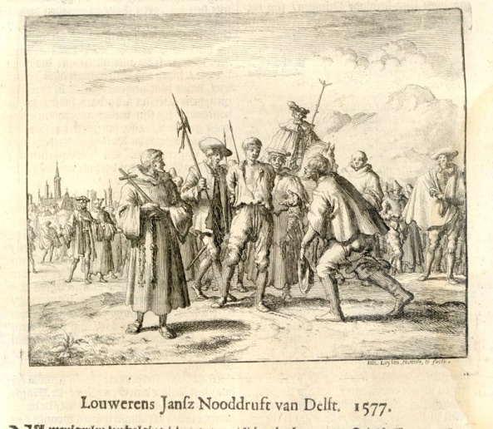
Lawrens Jans llevado rumbo a la estaca para ser quemado.
En una cuchara escribió lo siguiente: “Les deseo a todos mis hermanos y hermanas mucha gracia de Dios nuestro Padre; que la paz de nuestro Señor Jesucristo, que sobrepasa todo entendimiento, guarde sus corazones; y que el amor de Dios, que sobrepasa todo conocimiento, crezca en ustedes, para que estén firmes y constantes, creciendo en la obra del Señor. ¡Oh mis queridos amigos, ayúdense unos a otros! Esto les ruego, yo, que soy un preso indigno en el Señor.”
En la otra cuchara escribió: “Que la gracia y paz de Dios el Padre y de nuestro Señor Jesucristo estén contigo, querida y amada hermana mía en el Señor, Weyndelken con su hija M.; esto les deseo con todo mi corazón delante de Dios, que prueba los corazones y las mentes, para que vivan delante de él, protegidos y prosperados en su verdad, a la cual él las llamó; siempre mirando a Cristo y a todos los justos. Adiós, en este tiempo, adiós.
Lawrens Jans Nudtruft, de Delft.”

Mattheus Mair, 1592
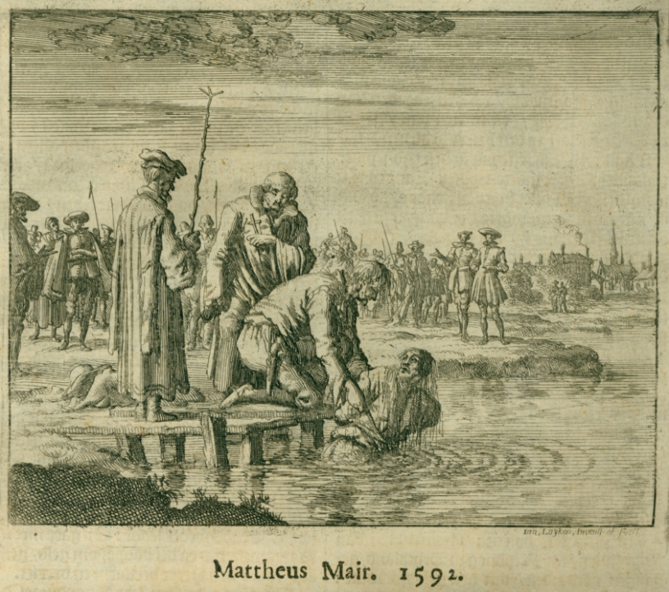
El verdugo metiendo y sacando del agua a Mattheus, deseando conseguir su renuncia.
En el año 1592, Mattheus Mair fue apresado por Wier, en el distrito de Baden. Esto fue llevado a cabo por un sacerdote, quien al salir de la iglesia, y viendo a este hermano, mandó a su sierva a seguirlo para ver si iba a salir del pueblo. También la ordenó a hablar con él, como si tuviera deseos de convertirse a su religión y acompañarle para conocer a sus compañeros. Entretanto, el sacerdote mandaría a más personas para hablar con él. Con tales palabras la sierva detuvo al hermano, mientras el sacerdote envió a algunos campesinos a arrestarlo y llevarlo al pueblo de Baden. Seis días después, el 28 de julio, como no los escuchó, ni renunció la verdad, la horda despiadada de sacerdotes procedió contra él. Sin embargo, guardaron en secreto los detalles de su conversación con él. Cuando fue llevado a la muerte, estuvieron presentes su cuñado y algunos de sus amigos, y ellos ofrecieron pagar dinero por él. Pero ni siquiera consiguieron hablar con él.
Al salir entre la gente, él preguntó dónde estaban su cuñado y sus amigos y como ellos podrían venir a él; dijo que deseaba hablar con ellos para que encargaran a sus hermanos y hermanas, personas piadosas, a cuidar a su esposa y sus hijos. Entonces uno de sus amigos lo consoló y le animó a que permaneciera fiel y valiente porque pronto iba a vencer. En seguida alguien hirió al amigo que había dicho esto y le dijo que él también era hereje y debía ser tratado de la misma manera que los demás.
Cuando el verdugo había metido al hermano Mattheus al agua, lo sacó de nuevo tres o cuatro veces y cada vez le preguntó si iba a retractarse. Pero cada vez dijo, “No,” mientras pudo hablar. Por tanto fue ahogado el 29 de julio, permaneciendo fiel por el poder de Dios. Hubo muchos comentarios sobre su muerte por personas de toda clase, diciendo que lo habían asesinado y que el traidor Judas y el sacerdote eran malditos, porque Mattheus era conocido como un hombre piadoso y bueno; por lo tanto Dios también le dio poder para permanecer fiel hasta el fin.

Conclusión del siglo XVI
Querido lector, aquí te hemos presentado muchos ejemplos hermosos de hombres, mujeres, jóvenes y doncellas, quienes siguieron fielmente a Jesucristo en la verdad, temiendo a Dios desde la profundidad de sus almas, y con corazones puros buscaron la vida eterna; los cuales florecieron y resplandecieron como luces brillantes delante de todo el mundo, en el amor y poder de Dios. De sus bocas fluía la santa palabra y la doctrina del Señor, la cual se mostró más en la manifestación del Espíritu que en el lenguaje elegante o la sabiduría humana. Porque todos sus pensamientos, palabras y acciones eran para agradar a su líder y único pastor. Por causa de su nombre, entregaron con alegría sus vidas a la muerte temporal. No buscaron un reino de paz terrenal en este mundo, sino, como verdaderos peregrinos, viajaron rumbo hacia la patria eterna y celestial, sabiendo bien y habiendo experimentado que los que quieren vivir piadosamente, tendrán que sufrir persecución.
En el último día, el crucificado Jesucristo aparecerá con sus poderosos ángeles en las nubes del cielo como Todopoderoso, victorioso y glorioso rey, para tomar venganza de todos los que no han conocido a Dios, ni han obedecido su evangelio, para ser glorificado con todos los santos de Dios. Aparecerá con todos los creyentes elegidos en la resurrección y la revelación de la gloria celestial, para ser vestidos de ella por el poder de Cristo y heredar con Él la gloria eterna en la perfección, y poseerla por toda la eternidad. Amén.

ÍNDICE GENERAL

PRIMERA PARTE
LOS MÁRTIRES EN EL PERIODO DE LA IGLESIA PRIMITIVA

CAPÍTULO 1 LOS MÁRTIRES DEL SIGLO I

- El apóstol Felipe, con su cabeza atada a un pilar fue apedreado en Hierápolis, Frigia, el 54 d.C
- Jacobo, hermano del Señor, arrojado del templo, apedreado y azotado a muerte con un garrote, 63 d.C.
- Marcos el evangelista, murió en camino al ser arrastrado hasta llegar a la estaca en Alejandría, 64 d.C
- La primera persecución imperial contra los cristianos bajo el emperador Nerón, 66 d.C
- Pablo, el apóstol de Cristo, perseguido y finalmente decapitado en Roma, bajo el emperador Nerón, 69 d. C.
- El apóstol Andrés crucificado en Patras, Acaya, 70 d. C.
- Tomás, apóstol de Cristo, echado al horno y su costado traspasado con lanzas por los salvajes en Calamina alrededor del año 70 d.C.
- La segunda persecución contra los cristianos bajo el emperador Domiciano que comenzó el 93 d.C
- Lucas el evangelista, colgado de un árbol de olivo en Grecia, 93 d.C
- El apóstol Juan desterrado a la isla de Patmos, 97 d. C.

CAPÍTULO 2 LOS MÁRTIRES DEL SIGLO II

- La tercera persecución contra los cristianos bajo el emperador trajano que comenzó el 102 d.C
- Ignacio, discípulo del apóstol Juan, devorado por las fieras salvajes en el circo de Roma, 111 d. C.
- Una descripción del estilo de vida de los cristianos
- Policarpo, discípulo del apóstol Juan y obispo de la iglesia de Esmirna, martirizado con la espada y el fuego, 155 d. C
- Otra descripción del estilo de vida de los cristianos en el Imperio Romano en el siglo II.
- Felícita con sus siete hijos, martirizados por la fe en Roma, 164 d.C
- La cuarta persecución contra los cristianos bajo Marcos Aurelio y Lucio Vero, la cual comenzó cerca del año 166 d.C.
- Átalo, asado en una silla de hierro, tostado, arrojado a las bestias salvajes y decapitado por el río Rhone, cerca del año 172 d. C.
- Maturus, Santos, Blandina y un joven del Ponto, cruelmente atormentados por el río Rhone cerca del año 172 d.C

CAPÍTULO 3 LOS MÁRTIRES DEL SIGLO III

- La quinta persecución imperial contra los cristianos bajo el emperador Severo, la cual comenzó el 201 d.C
- Perpetúa y felícita de Tuburbi, Mauritania, y otros, violentamente martirizados cerca del año 201 d.C
- La sexta persecución contra los cristianos, bajo el emperador Maximiniano en el año 237 d.C
- Miles de personas quemadas en sus lugares de reunión en varias ocasiones por la verdad del evangelio, bajo los decretos del Emperador Maximiniano cerca del año 237 d.C.
- La séptima persecución contra los cristianos bajo el emperador Decio, 251 d.C
- La octava persecución contra los cristianos bajo el emperador Valeriano y su hijo galeno, 259 d.C.
- La novena persecución contra los cristianos, bajo el emperador Aureliano, 273 d.C.
- Dos mujeres martirizadas por el testimonio de Jesucristo en Cilicia, 285 d.C.

CAPÍTULO 4 LOS MÁRTIRES DEL SIGLO IV

- La décima persecución contra los cristianos bajo el emperador Diocleciano, iniciada en el año 301 d.C.
- Eulalia, una joven cristiana, quemada con lámparas y antorchas y asfixiada en Lusitana en el año 302 d.C.
- Pancracio, un joven de catorce años, decapitado por el testimonio de Jesucristo fuera de la ciudad de Roma, el año 303 d.C.
- Julieta de Iconio, una honorable viuda, después de haber huido mucho, fue decapitada por el nombre del Señor en Tarso, Cilicia, 304 d.C.
- Cuarenta jóvenes arrojados a una piscina de agua fría y quemados vivos al día siguiente en Antíoco, 304 d.C.

SEGUNDA PARTE
LOS MÁRTIRES EN LA EDAD OSCURA

CAPÍTULO 5 LOS MÁRTIRES DE LOS SIGLOS V-XV (400-1500 d.C)

- Sobre los tiranos y su tiranía en el año 401 d.C
- Una invitación a una viaje por los lugares donde anduvieron y murieron los queridos mártires en los días pasados y oscuros
- La gran crueldad de Elvelid, el musulmán, el cual mató a todos los cristianos que se hallaban encarcelados, 739 d.C.
- Nunila y Aloida, hermanas jóvenes, ejecutadas por la espada en la ciudad de Osca por el nombre del señor Jesús, cerca del año 857 d.C
- Pelagio, un joven de trece años; le cortaron las piernas y los brazos y luego lo decapitaron, Córdova, 925 d.C.
- Arnaldo de Brescia, después de mucha persecución, quemado en Roma por sus enseñanzas contra la Iglesia Católica, 1145 d. C.
- La conversión de Pedro Valdo y el surgimiento de los valdenses
- El testimonio de escritores antiguos acerca de las vidas virtuosas de los valdenses.
- Gerardo, con treinta personas más, hombres y mujeres, marcados con hierros candentes, azotados y expulsados de la ciudad para morir en la miseria del frío en Oxford, Inglaterra, en el año 1161 d.C.
- Ciento ochenta discípulos llamados albigenses, quemados fuera del castillo Minerve, 1210 d.C.
- 244 Valdenses quemados en la plaza cerca de Toulouse, 243 d.C
- Katherine de Thou, en Lorain, quemada por la fe en Montpelier, en Francia, en el año 1417 d.C.

TERCERA PARTE
LOS MÁRTIRES ANABAPTISTAS DEL SIGLO XVI

CAPÍTULO 6 LOS MÁRTIRES DE 1520-30 d.C

- Hans Koch y Leonardo Meister: descendientes de los antiguos valdenses, ambos, llevados a la muerte en Ausburgo por causa de la verdad del evangelio, 1524 d.C.
- La sentencia de muerte contra los mártires anabaptistas, 1527
- George Wagner, 1527 d.C.
- Weiken: una viuda quemada en la hoguera, 1527 d.C.
- Dieciocho personas quemadas en Salzburgo, 1528 d.C.
- Hans de Stotzingen, 1528 d.C.
- Vilgard y Gaspar de Schoeneck, 1528 d.C.
- La llama del movimiento anabaptista
- Trescientas cincuenta personas llevadas a la muerte según el mandato imperial, 1529 d.C.

CAPÍTULO 7 LOS MÁRTIRES DE 1531-40 d.C

- El segundo edicto emitido por el consejo de Zúrich, en el cual los anabaptistas son amenazados con la muerte, 1530 d.C.
- Los mártires y su celo para difundir el mensaje de Cristo
- Cristina Haring, 1533
- Hans Estiert y Peter, 1538
- Lutero, Zwinglio y Calvino contra los mártires anabaptistas
- Gran persecución en Austria: condenados a la esclavitud en la galera, 1539
- Espantosamente odiados sin causa
- Anneken de Rotterdam, horas antes de su muerte escribió un hermoso testamento a su pequeño hijo, 1539 d.C.

CAPÍTULO 8 LOS MÁRTIRES DE 1541-1550 d.C

- Leonardo Berkop, 1542 d.C.
- María Bekun y su cuñada Úrsula, 1544 d.C.
- Francis de Bolswirt: ¡Éste es el único camino!,1545 d.C.
- Hans Blietel: 1545 d.C.
- Richst Heynes: después de haber dado a luz en la cárcel, la torturaron, 1547 d.C.
- Seis hermanos y dos hermanas quemados en la hoguera en el mismo día en Ámsterdam el 20 de marzo de 1549
- Dos jovencitas, enfrentaron alegres el reproche del viejo mundo, 1550 d.C

CAPÍTULO 9 LOS MÁRTIRES DE 1551-56 d.C

- Guillis y Elizabeth: un joven y una joven fieles hasta el final, 1551
- Gerónimo Segers y su esposa Lijsken Dirks y Big Henry, 1551
- María de Monjou 1552 d.C.
- Simón, el vendedor de telas 1553 d.C.
- David y Levina 1554
- Agustín, el panadero 1556 d.C.
- Tres mujeres quemadas en la hoguera 1556 d.C.
- Gerardo Hasenpoet 1556 d.C.

CAPÍTULO 10 LOS MÁRTIRES DE 1557-58 d.C

- Algerio: un joven quemado miserablemente, Roma, 1557
- Hans Brael: un sufrimiento prolongado y espantoso, 1557 d.C.
- Joris Wippe, ahogado en secreto, Holanda 1558 d.C.
- Hans Smith, Hendrick Adams, Hans Beck, Mathijs Smit, Dileman Snijder y siete otros, 1558 d.C

CAPÍTULO 11 LOS MÁRTIRES DE 1559-65 d.C

- Jacks: traicionado y decapitado, 1559
- Jans Jans Brant, sur de Holanda, 1559 d.C.
- Adrián Pan y su esposa embarazada: ambos encarcelados, 1559 d.C
- Andrés Langedul, Mateo Potebaker y Laurens Leyen, decapitados, 1559 d.C
- Soutgen van den Houte: una viuda apartada de sus pequeños hijos; y Martha, 1560 d.C
- Joost Joosten, un adolescente quemado en Veer, Holanda, 1560 d.C
- Lawrens, Antonis, Kaleken y Mayken Kocx: la mirada puesta en la eternidad, 1561 d.C.
- Hendrick Emkens, 1562 d.C

CAPÍTULO 12 LOS MÁRTIRES DE 1566-69 d.C

- Cristian Langedul, Cornelio Claes, Mateo de Vick y Hans Simons, torturados horriblemente, 1567
- Jacobo Dircks, con sus dos hijos, Andrés Jacobs y Jan Jacobs en el año 1568
- Peter Beckjen, quemado vivo por el testimonio de Jesucristo en Ámsterdam, Holanda, 1569
- Dirk Willems, en el año 1569
- Jacob de Roore y Hermán van Vleckwijck, quemados vivos en la estaca en Flandes por el testimonio de Jesucristo el 10 de junio de 1569
- Abraham Picolet, Hendrick van Etten y Maeyken van der Goes, 1569

CAPÍTULO 13 LOS MÁRTIRES DE 1570-73 d.C

- Arent van Essen, su esposa, Úrsula; Neeltgen, una anciana y Trijntgen, su hija: quemados en chozas de paja, 1570 d. C.
- Joost Verkindert y Lauwerens Andriess martirizados por el testimonio de Jesucristo en Antwerp el 13 de setiembre 1570
- Gerit Cornelio, colgado de su pulgar, 1571
- Anneken Hendricks, 1571 d.C
- Doce cristianos en Deventer en el año 1571
- Jan Smit, 1572 d.C
- Maeyken Wens y algunas de sus compañeras creyentes, quemadas por el testimonio de Jesucristo en Antwerp, 1573

CAPÍTULO 14 LOS MÁRTIRES DE 1573-92 d.C

- Cinco piadosos cristianos: Hans van Munstdorp y Janneken Munstdorp su esposa, Mariken, Lijsken y Maeyken, todos quemados en estacas en Antwerp en el año 1573
- Hans Bret, atornillaron su lengua en el año 1576
- Lawrens Jans Noodtdruft de Delft, en el año 1577
- Mattheus Mair, 1592

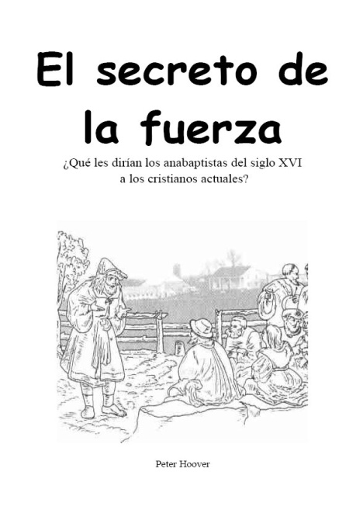
Libro recomendado
¿Qué les dirían los anabaptistas a los cristianos actuales?
“El secreto del reino de Dios les ha sido dado,” les dijo Cristo a sus seguidores. Y unos pocos pesca-dores, un publicano y una gran multitud di-versa de creyentes de Jerusalén partieron para trastornar el mundo.
Ellos tuvieron éxito.
Y los anabaptistas en Europa en el siglo dieciséis, predicando de noche en las ciu-dades y en los bosques, detrás de cercas y ba-randillas, empezaron a hacer lo mismo. ¿Cuál era su secreto? En este libro podrás saber lo que ellos lograron mientras que recordaron el secreto, y lo que perdieron cuando lo olvidaron.
¿Fue su secreto un retorno a la Biblia? No, eran más que sólo biblistas o fundamentalistas. ¿Fue un retorno al modo apostólico? No, eran mucho más que guardadores de tradiciones. Ni el fundamentalismo ni el tradicionalismo jamás han mantenido unido al cristianismo ni lo han hecho trabajar y operar bien.
El “secreto del reino de Dios” es pasmosa e imponentemente sencillo. Con sólo dos palabras, Cristo se lo reveló a sus amigos, quienes, después de comprenderlo, llegaron a un repentino conocimiento de la voluntad de Dios, de la Biblia entera y del modo correcto de vivir.
El propósito de este libro es ayudar a entender lo mismo.
Publicado sin derechos por www.laiglesiaprimitiva.com
El espejo de los mártires
Thielman Jans van Braght
Con pasos lentos iremos por un largo viaje, un viaje maravilloso y a la vez triste… ¿Qué cosas hallaremos en el camino, queridos amigos? Ciertamente nada que agrada a los deseos humanos o la carne; el fuego nos amenaza por un lado y las aguas profundas por el otro; y en medio de ambos solamente se encuentran el cadalso sangriento: las horcas, las estacas e innumerables instrumentos horribles de la muerte y la tortura, los cuales someten a las personas a una muerte lenta, que equivale a morir mil veces. Se ve un grupo enteramente compuesto de cuerpos quemados, ahogados, decapitados o martirizados de alguna u otra manera; así pues, tenemos que caminar por en medio de cráneos y esqueletos: vemos sangre púrpura que parece fluir como arroyos, a veces hasta como ríos grandes.
Sin embargo, nuestros corazones se llenan de gozo, nos deleitamos en este viaje, y nos revestimos de vida en los valles de la muerte; porque aquí está la entrada a los cielos, la puerta al bendito palacio; una puerta verdaderamente estrecha, en cuyos postes quedan adheridos la carne y la sangre; pero por esta puerta se entra a espaciosas moradas celestiales y al jardín infinito y eterno del bendito paraíso…
Todo esto se siente en el alma, aunque los cuerpos sufran una gran angustia; pues pronto termina. ¿No debemos anhelar este viaje? ¡Por supuesto! Entonces sigamos adelante. Que el Señor nos guíe y enseñe el camino correcto.
“El que desea seguir a Cristo tiene que ignorar el desprecio de este mundo: tiene que llevar su cruz. No hay otro camino que lleva al cielo.”
Un anabaptista anónimo
www.laiglesiaprimitiva.com

Era el día de procesión, cuando el pan consagrado era llevado por las calles. Se esperaba que todos se arrodillaran ante el pan y lo adoraran como a Dios. La procesión era una exhibición del poder que tenía la Iglesia Católica. Las personas tenían que someterse a ese poder.
Según la costumbre, prepararon una copa grande con vino para Gerardo. Se suponía que esto era un acto de clemencia para amortiguar el dolor y aliviar el temor de la ejecución.

